
LIETUVOS RESPUBLIKOS SVEIKATOS APSAUGOS MINISTRAS

ĮSAKYMAS
DĖL LIETUVOS RESPUBLIKOS SVEIKATOS APSAUGOS MINISTRO 2018 M. BALANDŽIO 24 D. ĮSAKYMO NR. V-511 „DĖL STRATEGINIO TRIUKŠMO KARTOGRAFAVIMO IR LIETUVOS RESPUBLIKOS BENDRADARBIAVIMO SU KAIMYNINĖMIS VALSTYBĖMIS STRATEGINIO TRIUKŠMO KARTOGRAFAVIMO SRITYJE TVARKOS APRAŠO PATVIRTINIMO“ PAKEITIMO

2018 m. liepos 25 d. Nr. V-854
Vilnius

1. P a k e i č i u Strateginio triukšmo kartografavimo ir Lietuvos Respublikos bendradarbiavimo su kaimyninėmis valstybėmis strateginio triukšmo kartografavimo srityje tvarkos aprašą, patvirtintą Lietuvos Respublikos sveikatos apsaugos ministro 2018 m. balandžio 24 d. įsakymu Nr. V-511 „Dėl Strateginio triukšmo kartografavimo ir Lietuvos Respublikos bendradarbiavimo su kaimyninėmis valstybėmis strateginio triukšmo kartografavimo srityje tvarkos aprašo patvirtinimo“, ir priedą išdėstau nauja redakcija (pridedama).
2. N u s t a t a u, kad:
2.1. šis įsakymas įsigalioja 2018 m. gruodžio 31 d.;
2.2. iki šio įsakymo įsigaliojimo pradėti sudaryti strateginiai triukšmo žemėlapiai baigiami sudaryti laikantis iki šio įsakymo įsigaliojimo galiojusių reikalavimų.

Sveikatos apsaugos ministras Aurelijus Veryga
Strateginio triukšmo kartografavimo ir Lietuvos Respublikos bendradarbiavimo su kaimyninėmis valstybėmis strateginio triukšmo kartografavimo srityje tvarkos aprašo
priedas

STRATEGINIAMS TRIUKŠMO ŽEMĖLAPIAMS SUDARYTI TAIKOMŲ TRIUKŠMO RODIKLIŲ VERČIŲ APSKAIČIAVIMO IR MATAVIMO TVARKOS APRAŠAS

I SKYRIUS
BENDROSIOS NUOSTATOS

1. Strateginiams triukšmo žemėlapiams sudaryti taikomų triukšmo rodiklių verčių apskaičiavimo ir matavimo tvarkos aprašas (toliau – Tvarkos aprašas) nustato strateginiams triukšmo žemėlapiams sudaryti taikomų triukšmo rodiklių verčių apskaičiavimo ir matavimo tvarką bei atitinkamo lygio triukšmo veikiamuose pastatuose gyvenančių gyventojų skaičiaus nustatymo tvarką.
2. Strateginiams triukšmo žemėlapiams sudaryti taikomų triukšmo rodiklių vertės triukšmo skaičiavimo taškuose apskaičiuojamos pagal Tvarkos aprašo II–VII skyriuose nurodytų metodų, metodikų ir Lietuvos standartų reikalavimus (atsižvelgiant į triukšmo šaltinio tipą) laikantis Tvarkos aprašo IX skyriuje nustatytų triukšmo skaičiavimo metodų įvesties duomenų reikalavimų. Strateginiams triukšmo žemėlapiams sudaryti taikomų triukšmo rodiklių vertės triukšmo matavimo taškuose matuojamos pagal Tvarkos aprašo X skyriuje nurodytų Lietuvos standartų reikalavimus.
3. Strateginiams triukšmo žemėlapiams sudaryti taikomų triukšmo rodiklių vertes galima nustatyti atliekant skaičiavimus arba matavimus (triukšmo įvertinimo (skaičiavimo ar matavimo) taškuose), išskyrus atvejus, kai strateginis triukšmo žemėlapis yra skirtas apibendrintai prognozei pateikti. Pastaraisiais atvejais strateginiams triukšmo žemėlapiams sudaryti taikomų triukšmo rodiklių vertes galima nustatyti tik atliekant skaičiavimus.
4. Sudarant strateginius triukšmo žemėlapius apskaičiuojami arba matuojami Lietuvos Respublikos triukšmo valdymo įstatymo 17 straipsnio 6 dalyje nurodyti ilgalaikiai metiniai triukšmo rodikliai. Atsižvelgiant į Tvarkos aprašo II–VII ir IX skyriuose nurodytų strateginiams triukšmo žemėlapiams sudaryti taikomų triukšmo rodiklių verčių apskaičiavimo ir matavimo metodų, metodikų ir Lietuvos standartų reikalavimus bei atsižvelgiant į strateginiams triukšmo žemėlapiams sudaryti naudojamos triukšmo kartografavimo programinės įrangos įvesties duomenų reikalavimus, strateginiams triukšmo žemėlapiams sudaryti naudojami meteorologiniai duomenys kalendoriniais metais, buvusiais prieš strateginių triukšmo žemėlapių patvirtinimo metus. Matavimai atliekami pagal Tvarkos aprašo X skyriaus nuostatas.
5. Sudarant strateginius triukšmo žemėlapius, kuriuose vaizduojamas triukšmo poveikis pastatuose ir greta jų, atsižvelgiama tik į laisvai sklindantį garsą, tai reiškia, kad neatsižvelgiama į garsą, atsispindėjusį nuo pastato fasado. Siekiant gauti garso sklidimo laisvojo lauko sąlygas atitinkančius triukšmo matavimo rezultatus, vadovaujamasi Lietuvos standarte LST ISO 1996-2 „Akustika. Aplinkos triukšmo aprašymas, matavimas ir įvertinimas. 2 dalis. Aplinkos triukšmo lygių nustatymas“ (toliau – Lietuvos standartas LST ISO 1996-2) pateiktais nurodymais dėl pataisų, taikomų esant skirtingam triukšmo matavimo taškų išdėstymui šalia garsą atspindinčio pastato fasado.
6. Sudarant strateginius triukšmo žemėlapius, kuriuose vaizduojamas triukšmo poveikis pastatuose ir greta jų, triukšmo skaičiavimo taškai turi būti 4,0 ± 0,2 m (nuo 3,8 m iki 4,2 m) aukštyje virš žemės paviršiaus ties arčiausiai į konkretų triukšmo šaltinį atsukta išorine pastato siena.
7. Tvarkos apraše vartojamos sąvokos suprantamos taip, kaip jos apibrėžtos Lietuvos Respublikos triukšmo valdymo įstatyme.

II SKYRIUS
KELIŲ EISMO, GELEŽINKELIŲ IR PRAMONINIS TRIUKŠMAS. BENDROSIOS NUOSTATOS

PIRMASIS SKIRSNIS
RODIKLIŲ, DAŽNIŲ INTERVALO IR DAŽNIŲ JUOSTOS APIBRĖŽTYS

8. Kelių eismo triukšmo, geležinkelių eismo triukšmo ir pramoninio triukšmo skaičiavimo metoduose taikomos oktavos juostos 63 Hz–8 kHz dažnių intervale. Dažnių juostų rezultatai pateikiami atitinkamame dažnių intervale.
9. Kelių eismo triukšmo, geležinkelių eismo triukšmo ir pramoninio triukšmo apskaičiavimai atliekami taikant oktavos dažnių juostas, išskyrus geležinkelių eismo triukšmo šaltinių skleidžiamo garso galią, kuri skaičiuojama trečdalio oktavos dažnių juostose. Taikant oktavos dažnių juostų rezultatus kelių eismo triukšmo, geležinkelių triukšmo ir pramoninio triukšmo dienos triukšmo rodiklio Ldienos, vakaro triukšmo rodiklio Lvakaro ir nakties triukšmo rodiklio Lnakties A svertiniai ilgalaikiai vidutiniai garso slėgio lygiai apskaičiuojami sudedant visus dažnius atitinkančias vertes pagal tokią formulę:

 |  | ( | 1 | )

Šioje formulėje:
Ai žymi A dažninę svertinę pataisą pagal Lietuvos standartą LST EN 61672-1 „Elektroakustika. Garso lygio matuokliai. 1 dalis. Techniniai reikalavimai“ (toliau – Lietuvos standartas LST EN 61672-1);
i – dažnių juostos numeris;
T – dieną, vakarą ar naktį atitinkantis laikotarpis.

10. Pagrindiniai kelių eismo triukšmo, geležinkelių triukšmo ir pramoninio triukšmo skaičiavimo metodo rodikliai nurodyti Tvarkos aprašo 1 lentelėje.

1 lentelė. Pagrindiniai kelių eismo triukšmo, geležinkelių triukšmo ir pramoninio triukšmo skaičiavimo metodo triukšmo rodikliai.

Eil. Nr. | Simbolis | Dydis | Matavimo vienetai
1 | 2 | 3 | 4
1. | Lp | Akimirkinis garso slėgio lygis | [dB]  (atskaitos lygis 2 × 10–5 Pa)
2. | LAeq, LT | Bendras ilgalaikis visų tikrųjų ir tariamųjų šaltinių garso lygis LAeq taške R | [dB]  (atskaitos lygis 2 × 10–5 Pa)
3. | LW | Taškinio triukšmo šaltinio (judriojo ar stacionaraus) garso galios lygis in situ | [dB]  (atskaitos lygis 10–12 W)
4. | LW, i, dir | i dažnių juostos kryptinės garso galios lygis in situ | [dB]  (atskaitos lygis 10–12 W)
5. | LW‘ | Vidutinis metrinės linijinio šaltinio atkarpos skleidžiamo garso galios lygis in situ | [dB/m]  (atskaitos lygis 10–12 W)
6. | p | Akimirkinio garso slėgio vidutinė kvadratinė vertė | [Pa]
7. | p0 | Etaloninis garso slėgis, p0 = 2 × 10–5 Pa | [Pa]
8. | W0 | Etaloninė garso galia, W0 = 10–12 W | [W]

ANTRASIS SKIRSNIS
KOKYBĖS SISTEMA

Įvesties verčių tikslumas

11. Visos kelių eismo triukšmo, geležinkelių triukšmo ir pramoninio triukšmo skaičiavimo metodo įvesties duomenų vertės, nuo kurių priklauso šaltinio skleidžiamo triukšmo lygis, nustatomos bent tokiu tikslumu, kuris atitinka šaltinio skleidžiamo triukšmo lygio ±2 dB(A) neapibrėžtį (kai visi kiti parametrai nekinta).

Numatytųjų verčių naudojimas

12. Taikant kelių eismo triukšmo, geležinkelių triukšmo ir pramoninio triukšmo skaičiavimo metodą įvesties duomenys turi būti grindžiami faktiniu naudojimu ir neturi būti kliaujamasi numatytosiomis įvesties vertėmis ar prielaidomis. Numatytąsias įvesties vertes arba prielaidas leidžiama taikyti, jeigu tikrųjų duomenų rinkimas yra susijęs su neproporcingai didelėmis išlaidomis.

Skaičiavimams naudojamos programinės įrangos kokybė

13. Skaičiavimams atlikti naudojama programinė įranga turi atitikti Tvarkos apraše aprašytus metodus, o jos atitiktis patvirtinta sertifikuotais bandymų rezultatais pagal tarptautinį standartą ISO 17534-1 „Akustika. Programinė įranga, naudojama garsui lauke skaičiuoti. 1 dalis. Kokybės reikalavimai ir kokybės užtikrinimas“.

III SKYRIUS
KELIŲ EISMO TRIUKŠMAS

PIRMASIS SKIRSNIS
ŠALTINIO APRAŠYMAS

Transporto priemonių klasifikavimas

14. Kelių eismo triukšmo šaltinis apibrėžiamas sudedant kiekvienos kelių eismo srautą sudarančios pavienės transporto priemonės skleidžiamą triukšmą. Atsižvelgiant į jų triukšmo skleidimo charakteristikas šios transporto priemonės skirstomos į penkias atskiras kategorijas:
14.1. 1 kategorija – lengvosios variklinės transporto priemonės;
14.2. 2 kategorija – vidutinės sunkiasvorės transporto priemonės;
14.3. 3 kategorija – sunkiasvorės transporto priemonės;
14.4. 4 kategorija – dviratės variklinės transporto priemonės;
14.5. 5 kategorija – atviroji kategorija.
15. Skiriamos dvi atskiros dviračių variklinių transporto priemonių pokategorės, t. y. mopedų ir galingesnių motociklų, nes jais važinėjama labai skirtingais režimais ir jų skaičius skiriasi.
16. Naudojamos pirmosios keturios Tvarkos aprašo 14.1–14.4 papunkčiuose nurodytos transporto priemonių kategorijos, o Tvarkos aprašo 14.5 papunktyje nurodyta penktoji kategorija laikoma pasirenkamąja. Ji numatyta dėl būsimų naujų transporto priemonių, kurios gali būti sukurtos ateityje ir kurių skleidžiamas triukšmas gali skirtis tiek, kad reikės papildomos kategorijos. Šiai kategorijai, pavyzdžiui, galėtų būti priskiriamos elektrinės arba hibridinės transporto priemonės ar bet kokia kita transporto priemonė, kuri galėtų būti sukurta ateityje ir kuri iš esmės skirtųsi nuo 1–4 kategorijų transporto priemonių.
17. Išsami informacija apie skirtingas transporto priemonių kategorijas ir jas atitinkančias klases pateikta Tvarkos aprašo 2 lentelėje.

2 lentelė. Motorinių transporto priemonių ir jų junginių su priekabomis kategorijos ir jas atitinkančios klasės.

Kate-gorija | Pavadinimas | Aprašas |  | Motorinių transporto priemonių, jų junginių su priekabomis klasė(*)
1 | 2 | 3 |  | 4
1. | Lengvosios variklinės transporto priemonės | Keleiviniai automobiliai, krovinių pristatymo furgonai ≤ 3,5 tonos, sportiniai padidinto pravažumo automobiliai (SUV), universaliosios paskirties transporto priemonės (MPV), įskaitant priekabas ir priekabinius namelius |  | M1 ir N1
2. | Vidutinės sunkiasvorės transporto priemonės | Dviejų tiltų ir su dvigubomis užpakalinio tilto padangomis vidutinės sunkiasvorės transporto priemonės, krovinių pristatymo furgonai > 3,5 tonos, autobusai, poilsinės transporto priemonės ir kt. |  | M2, M3 ir N2, N3
3. | Sunkiasvorės transporto priemonės | Trijų ar daugiau tiltų didelės galios sunkiasvorės transporto priemonės, atvirieji turistiniai automobiliai, autobusai |  | M2 ir N2 su priekaba, M3 ir N3
4. | Dviratės variklinės transporto priemonės | 4a | Dviračiai, triračiai ir keturračiai mopedai | L1, L2, L6
4. | Dviratės variklinės transporto priemonės | 4b | Motociklai su priekaba ar be jos, triračiai ir keturračiai | L3, L4, L5, L7
5. | Atviroji kategorija | Bus apibrėžta atsižvelgiant į būsimus poreikius |  | Netaikoma

* Valstybinės kelių transporto inspekcijos prie Susisiekimo ministerijos viršininko patvirtinti Motorinių transporto priemonių ir jų priekabų kategorijų ir klasių pagal konstrukciją reikalavimai.

Lygiaverčių triukšmo šaltinių skaičius ir vieta

18. Taikant kelių eismo triukšmo skaičiavimo metodą kiekvieną Tvarkos aprašo 2 lentelės 1–5 punktuose nurodytų kategorijų transporto priemonę atitinka vienas taškinis triukšmo šaltinis, tolygiai skleidžiantis garsą į 2π puserdvę virš žemės paviršiaus. Pirmasis atspindys nuo kelio paviršiaus vertinamas netiesiogiai. Kaip parodyta Tvarkos aprašo 1 pav., šis taškinis triukšmo šaltinis yra 0,05 m virš kelio paviršiaus.

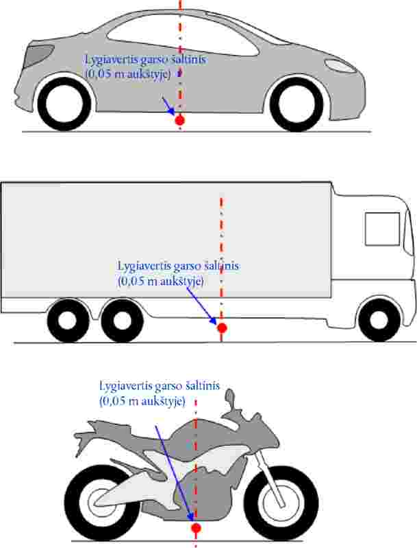

1 pav. Lengvųjų (1 kategorijos), sunkiasvorių (2 ir 3 kategorijų) ir dviračių transporto priemonių (4 kategorijos) lygiaverčio taškinio triukšmo šaltinio vieta.

19. Kelių eismo srautas laikomas linijiniu triukšmo šaltiniu. Modeliuojant kelią, kuriame yra kelios eismo juostos, kiekviena eismo juosta turėtų būti laikoma linijiniu triukšmo šaltiniu, kuris yra eismo juostos viduryje. Taip pat galima modeliuoti linijinį triukšmo šaltinį dviejų eismo juostų kelio viduryje arba po vieną linijinį triukšmo šaltinį kiekvienoje važiuojamoje kelio dalyje, kraštinėje daugiajuostės važiuojamosios dalies eismo juostoje.

Spinduliuojamo garso galia

20. Kelių eismo triukšmo šaltinio spinduliuojamo garso galia apibrėžiama pusiau laisvame lauke, nes į garso galią įtraukiamas atspindys nuo žemės paviršiaus, esančio tiesiai po modeliuojamu šaltiniu, kur nėra kliūčių, bet neįtraukiamas atspindys nuo kelio paviršiaus, kuris yra ne tiesiai po modeliuojamu šaltiniu.
21. Kelių eismo srauto skleidžiamas triukšmas tapatinamas su atitinkamu linijiniu triukšmo šaltiniu, apibūdinamu metrui tenkančia jo kryptine garso galia atitinkamoje dažnių juostoje. Šis triukšmas atitinka pavienių kelių eismo srauto transporto priemonių skleidžiamo garso sumą, atsižvelgiant į tai, kiek laiko transporto priemonė išbūna nagrinėjamoje kelio atkarpoje. Norint pavienę transporto priemonę įtraukti į eismo srautą būtina taikyti eismo srauto modelį.
22. Kai pastovus m kategorijos transporto priemonių valandinis eismo srautas yra Qm, o srauto vidutinis greitis – vm (km/h), i dažnių juostos metrui tenkanti linijinio šaltinio kryptinė garso galia LW‘, eq, line, i, m apskaičiuojama pagal tokią formulę:

 |  | ( | 2 | )

Šioje formulėje LW, i, m – pavienės transporto priemonės kryptinė garso galia. LW‘, eq, line, i, m vertė nurodoma dB (atskaitos lygis 10–12 W/m). Šie garso galios lygiai apskaičiuojami kiekvienoje i oktavos juostoje, nuo 63 Hz iki 8 kHz.

23. Eismo srauto duomenys Qm išreiškiami metiniu vidurkiu per valandą, per laikotarpį (diena–vakaras–naktis), transporto priemonės kategorijai ir linijiniam triukšmo šaltiniui. Visoms transporto priemonių kategorijoms turi būti naudojami eismo srauto įvesties duomenys, nustatyti skaičiuojant eismo srauto transporto priemones arba modeliuojant eismą.
24. Greitis vm – reprezentatyvusis tam tikros kategorijos transporto priemonių greitis; dažniausiai šis greitis yra mažesnioji iš verčių: didžiausias kelio atkarpoje leidžiamas greitis arba didžiausias transporto priemonės leidžiamasis greitis. Jeigu vietos matavimo duomenų neturima, naudojamas atitinkamos kategorijos transporto priemonių didžiausias leidžiamasis greitis.
25. Tariama, kad visos m kategorijos transporto priemonės eismo sraute važiuoja vienodu greičiu, t. y. vm, šios kategorijos transporto priemonių srauto vidutiniu greičiu.
26. Kelių eismo transporto priemonė modeliuojama naudojat matematinių lygčių rinkinį, apibūdinantį du pagrindinius triukšmo šaltinius:
26.1. riedėjimo triukšmą dėl padangos ir kelio paviršiaus sąveikos;
26.2. varos triukšmą, kurį sukelia transporto priemonės transmisija (variklis, dujų išmetimo sistema ir t. t.).
27. Aerodinaminis triukšmas įtraukiamas į riedėjimo triukšmo šaltinį.
28. Lengvųjų, vidutinių ir sunkiasvorių variklinių transporto priemonių (Tvarkos aprašo 2 lentelėje nurodytų 1, 2 ir 3 kategorijų) bendrą garso galią sudaro riedėjimo triukšmo ir varos triukšmo energija. Linijinio kelių eismo triukšmo šaltinio (Tvarkos aprašo 2 lentelėje nurodytų 1, 2 ir 3 kategorijų) bendrasis garso galios lygis apskaičiuojamas pagal tokią formulę:

 |  | ( | 3 | )

Šioje formulėje LWR, i, m – riedėjimo triukšmo garso galios lygis, LWP, i, m – varos triukšmo garso galios lygis. Ši formulė taikoma visiems greičio intervalams. Mažesnėms kaip 20 km/h greičio vertėms garso galios lygis yra toks pat, kaip nustatytas pagal formulę su vm = 20 km/h verte.

29. Į dviračių transporto priemonių (Tvarkos aprašo 2 lentelėje nurodytos 4 kategorijos) triukšmo šaltinio bendros garso galios apskaičiavimą įtraukiamas tik varos triukšmas:

 |  | ( | 4 | )

30. Tvarkos aprašo 4 formulė taikoma visiems greičio intervalams. Mažesnėms kaip 20 km/h greičio vertėms garso galios lygis yra toks pat, kaip nustatytas pagal formulę su vm = 20 km/h verte.

ANTRASIS SKIRSNIS
ETALONINĖS SĄLYGOS

31. Kelių eismo triukšmo šaltinio triukšmo apskaičiavimo lygtys ir koeficientai galioja šiomis etaloninėmis sąlygomis:
31.1. pastovus transporto priemonės greitis;
31.2. horizontalus kelio paviršius;
31.3. aplinkos oro temperatūra τref = 20 °C;
31.4. virtualusis etaloninis kelio paviršius, sudarytas vidutiniškai iš tankaus asfaltbetonio 0/11 ir akmens asfalto mastikos 0/11, 2–7 metų senumo ir prižiūrėtas laikantis įprastų techninės priežiūros reikalavimų;
31.5. sausas kelio paviršius;
31.6. nedygliuotosios padangos.

TREČIASIS SKIRSNIS
RIEDĖJIMO TRIUKŠMAS

Bendroji lygtis

32. Tvarkos aprašo 2 lentelėje nurodytų 1–3 kategorijų transporto priemonių i dažnių juostos riedėjimo triukšmo garso galios lygis apskaičiuojamas pagal tokią formulę:

 |  | ( | 5 | )

33. Tvarkos aprašo 5 formulėje kiekvienos transporto priemonės kategorijos koeficientai AR, i, m ir BR, i, m nurodyti oktavos dažnių juostose, kai etaloninis greitis vref = 70 km/h. ΔLWR, i, m atitinka sumą pataisų, taikytinų riedėjimo triukšmui konkrečiomis etaloninių sąlygų neatitinkančiomis kelio ar transporto priemonės sąlygomis ir apskaičiuojamas pagal tokią formulę:

 |  | ( | 6 | )

34. Tvarkos aprašo 6 formulėje taikant pataisą ΔLWR, road, i, m atsižvelgiama į poveikį, kurį Tvarkos aprašo III skyriaus antrajame skirsnyje apibrėžto virtualiojo etaloninio paviršiaus akustinių savybių neatitinkantis kelio paviršius daro riedėjimo triukšmui. Jis apima poveikį garso sklidimui ir atsiradimui.
35. Tvarkos aprašo 6 formulėje pataisos:
35.1. ΔLstuddedtyres, i, m – pataisa, kuria atsižvelgiama į tai, kad lengvųjų transporto priemonių su dygliuotosiomis padangomis riedėjimo triukšmas didesnis.
35.2. ΔLWR, acc, i, m – pataisa, kuria apibūdina šviesoforo signalais reguliuojamos sankryžos arba žiedinės sankryžos poveikį riedėjimo triukšmui. Pataisa atsižvelgiama į greičio pokyčių poveikį triukšmui.
35.3. ΔLW, temp – pataisa, kuria atsižvelgiama į tai, kad vidutinė temperatūra τ skiriasi nuo etaloninės temperatūros τref = 20 °C.

Pataisa dėl dygliuotųjų padangų

36. Kai kiekvienų metų kelis mėnesius kelių eismo sraute daug lengvųjų transporto priemonių važiuoja su dygliuotosiomis padangomis, atsižvelgiama į šių padangų poveikį riedėjimo triukšmui. Kiekvienos Tvarkos aprašo 2 lentelėje nurodytos 1 kategorijos transporto priemonės su dygliuotosiomis padangomis nuo greičio priklausantis riedėjimo triukšmo padidėjimas apskaičiuojamas pagal tokią formulę:

 |  | ( | 7 | )

Šioje formulėje koeficientai ai ir bi nurodyti kiekvienai oktavos dažnių juostai.

37. Į riedėjimo triukšmo padidėjimą atsižvelgiama tik proporcingai lengvųjų transporto priemonių su dygliuotosiomis padangomis daliai ir ribotą metų laikotarpį Ts (mėnesiais). Kai Qstud, ratio yra vidutinė lengvųjų transporto priemonių su dygliuotosiomis padangomis dalis bendrame lengvųjų transporto priemonių skaičiuje per laikotarpį Ts (mėnesiais), metinė vidutinė transporto priemonių su dygliuotosiomis padangomis dalis ps apskaičiuojama pagal tokią formulę:

 |  | ( | 8 | )

38. Tvarkos aprašo 2 lentelėje nurodytos 1 kategorijos transporto priemonių, kurios važiuoja su dygliuotosiomis padangomis, i dažnių juostoje skleidžiamo riedėjimo triukšmo galiai taikytina pataisa apskaičiuojama pagal tokią formulę:

 |  | ( | 9 | )

39. Kitų nei Tvarkos aprašo 2 lentelėje nurodytų 1 kategorijos transporto priemonių atveju Tvarkos aprašo 38 punkte nurodyta pataisa netaikoma:

 |  | ( | 10 | )

Aplinkos oro temperatūros poveikis riedėjimo triukšmo pataisai

40. Riedėjimo triukšmas priklauso nuo aplinkos oro temperatūros. Aplinkos oro temperatūrai didėjant riedėjimo garso galios lygis mažėja. Į šį poveikį atsižvelgiama taikant kelio paviršiaus pataisą. Kelio paviršiaus pataisa paprastai nustatoma esant aplinkos oro temperatūrai τref = 20 °C. Jeigu aplinkos oro temperatūros metinė vidutinė vertė yra kitokia, kelio paviršiaus dangos skleidžiamo triukšmo vertė patikslinama pagal tokią formulę:

 |  | ( | 11 | )

41. Kai aplinkos oro temperatūra yra žemesnė nei 20 °C, Tvarkos aprašo 40 punkte nurodytos pataisos vertė yra teigiama (t. y. triukšmas didėja), o kai aukštesnė – neigiama (t. y. triukšmas mažėja). Koeficientas K priklauso nuo kelio paviršiaus, padangų charakteristikų ir dažnio. Bendrasis koeficientas Km = 1 = 0,08 dB/°C taikomas lengvosioms transporto priemonėms (Tvarkos aprašo 2 lentelėje nurodytos 1 kategorijos), o koeficientas Km = 2 = Km = 3 = 0,04 dB/°C – sunkiasvorėms transporto priemonėms (Tvarkos aprašo 2 lentelėje nurodytų 2 ir 3 kategorijų) ir visų tipų kelio paviršiams. Pataisa vienodai taikoma visoms oktavos dažnių juostoms nuo 63 Hz iki 8 000 Hz.

KETVIRTASIS SKIRSNIS
VAROS TRIUKŠMAS

Bendroji lygtis

42. Varos triukšmas apima visą variklio, dujų išmetimo sistemos, pavarų, oro įsiurbimo triukšmą ir t. t. m kategorijos transporto priemonės i dažnių juostoje skleidžiamo varos triukšmo garso galios lygis apskaičiuojamas pagal tokią formulę:

 |  | ( | 12 | )

43. Kiekvienos kategorijos transporto priemonių AP, i, m ir BP, i, m koeficientai nurodyti oktavos dažnių juostose, kai etaloninis greitis vref = 70 km/h.
44. Pataisa ΔLWP, i, m atitinka sumą pataisų, taikytinų konkrečiomis etaloninių sąlygų neatitinkančiomis važiavimo arba regiono sąlygomis ir apskaičiuojama pagal tokią formulę:

 | ( | 13 | )

45. Tvarkos aprašo 13 formulėje:
45.1. Pataisa ΔLWP, road, i, m įvertinamas kelio paviršiaus daromas varos triukšmo sugerties poveikis. Skaičiuojama pagal Tvarkos aprašo III skyriaus šeštąjį skirsnį.
45.2. Pataisomis ΔLWP, acc, i, m ir ΔLWP, grad, i, m įvertinamas kelio nuolydžio poveikis ir transporto priemonės greitėjimo ir lėtėjimo vieno lygio kelių sankryžose poveikis. Pataisos ΔLWP, acc, i, m ir ΔLWP, grad, i, m apskaičiuojamos atitinkamai pagal Tvarkos aprašo III skyriaus ketvirtąjį ir penktąjį skirsnius.

Kelio nuolydžių poveikis

46. Kelio nuolydžio poveikis transporto priemonės skleidžiamam triukšmui yra dvejopas: pirma, jis daro poveikį transporto priemonės greičiui, taigi ir transporto priemonės skleidžiamam riedėjimo ir varos triukšmui; antra, jis veikia variklio apkrovą ir jo sūkių dažnį, nes tenka perjunginėti pavaras, vadinasi, jis daro poveikį transporto priemonės skleidžiamam varos triukšmui. Šiame skirsnyje poveikis varos triukšmui nagrinėjamas darant prielaidą, kad greitis yra pastovus.
47. Kelio išilginio nuolydžio poveikis varos triukšmui įvertinamas taikant pataisą ΔLWP, grad, m, kuri priklauso nuo nuolydžio s (%), transporto priemonės greičio vm (km/h) ir Tvarkos aprašo 2 lentelėje nurodytos transporto priemonės kategorijos m. Kai eismo srautas yra dvikryptis, jį reikia padalyti į dvi dalis ir vienai jų taikyti įkalnės, o kitai – nuokalnės pataisą. Pataisa vienodai taikoma visoms oktavos dažnių juostoms:
47.1. Kai m = 1:

 |  | ( | 14 | )

47.2. Kai m = 2:

 |  | ( | 15 | )

47.3. Kai m = 3:

 |  | ( | 16 | )

47.4. Kai m = 4:

 |  | ( | 17 | )

48. Taikant pataisą ΔLWP, grad, m netiesiogiai atsižvelgiama į kelio nuolydžio poveikį greičiui.

PENKTASIS SKIRSNIS
TRANSPORTO PRIEMONIŲ GREITĖJIMO IR LĖTĖJIMO POVEIKIS

49. Prieš šviesoforo signalais reguliuojamas vieno lygio sankryžas ir už jų, taip pat prieš žiedines sankryžas ir už jų taikoma pataisa, kuria įvertinamas lėtėjimo ir greitėjimo poveikis.
50. Riedėjimo triukšmo pataisa ΔLWR, acc, m, k ir varos triukšmo pataisa ΔLWP, acc, m, k tiesiškai priklauso nuo taškinio triukšmo šaltinio nuotolio x (metrais) iki arčiausio atitinkamo linijinio šaltinio susikirtimo su kitu linijiniu šaltiniu vietos. Šios pataisos visoms oktavos dažnių juostoms taikomos vienodai ir apskaičiuojamos pagal tokias formules:

 |  | ( | 18 | )

 |  | ( | 19 | )

51. CR, m, k ir CP, m, k koeficientai priklauso nuo kelių sankryžos tipo k (k = 1 taikoma šviesoforo signalais reguliuojamoms sankryžoms, k = 2 – žiedinėms sankryžoms). Pateikiami kiekvienai transporto priemonių kategorijai taikomi CR, m, k ir CP, m, k koeficientai. Pataisomis atsižvelgiama į greičio pokyčio poveikį artėjant prie vieno lygio sankryžų arba žiedinių sankryžų ir nuo jų tolstant.
52. Kai nuotolis |x| ≥ 100 m, ΔLWR, acc, m, k = ΔLWP, acc, m, k = 0.

ŠEŠTASIS SKIRSNIS
KELIO PAVIRŠIAUS TIPO POVEIKIS

Bendrieji principai

53. Kai kelio paviršiaus akustinės savybės neatitinka etaloninio paviršiaus akustinių savybių, riedėjimo triukšmui ir varos triukšmui taikoma spektrinė pataisa.
54. Riedėjimo triukšmo pataisa dėl kelio paviršiaus apskaičiuojama pagal tokią formulę:

 |  | ( | 20 | )

Šioje formulėje:
αi, m – spektrinė pataisa (dB) etaloniniam greičiui vref, taikoma m kategorijos (Tvarkos aprašo 2 lentelėje nurodytoms 1, 2 arba 3 kategorijų) transporto priemonėms ir i dažnių juostai.
βm – m kategorijos (Tvarkos aprašo 2 lentelėje nurodytoms 1, 2 arba 3 kategorijų) transporto priemonių greičio poveikis riedėjimo triukšmo mažėjimui, vienodas visose dažnių juostose.

55. Varos triukšmo pataisa dėl kelio paviršiaus apskaičiuojama pagal tokią formulę:

 |  | ( | 21 | )

56. Sugeriantieji paviršiai varos triukšmą mažina, o nesugeriantieji paviršiai jo nedidina.

Kelio paviršiaus senėjimo poveikis triukšmo savybėms

57. Kelio paviršiaus triukšmo savybės priklauso nuo dangos senumo ir techninės priežiūros lygio. Ilgainiui triukšmas didėja. Taikant Tvarkos aprašo III skyriaus nuostatas būdingieji kelio paviršiaus parametrai išvesti taip, kad atitiktų tam tikro tipo kelio paviršiaus vidutines akustines savybes per tipinį jo naudojimo laikotarpį ir darant prielaidą, kad tinkamai atliekama kelio techninė priežiūra.

IV SKYRIUS
GELEŽINKELIŲ TRIUKŠMAS

PIRMASIS SKIRSNIS
ŠALTINIO APRAŠYMAS

Geležinkelio riedmenų klasifikavimas

58. Taikant Tvarkos aprašo IV skyriuje aprašytą geležinkelių triukšmo skaičiavimo metodą, geležinkelio riedmeniu laikoma bet kokia pavienė sudedamoji traukinio dalis (paprastai lokomotyvas, variklinis vagonas, traukiamasis vagonas ar krovininis vagonas), kuri gali judėti nepriklausomai ir kurią įmanoma atskirti nuo likusios traukinio dalies. Nagrinėjant neišardomąjį junginį sudarančias traukinio sudedamąsias dalis, pavyzdžiui, kurias jungia vienas vežimėlis, gali tekti nagrinėti specifines aplinkybes. Taikant geležinkelių triukšmo skaičiavimo metodą visos minėtos sudedamosios dalys grupuojamos ir laikomos vienu geležinkelio riedmeniu.
59. Taikant geležinkelių triukšmo skaičiavimo metodą laikoma, kad traukinį sudaro sujungtų geležinkelio riedmenų grupė.
60. Tvarkos aprašo 3 lentelėje pateiktos bendrosios sąvokos, kuriomis apibūdinami į triukšmo šaltinio duomenų bazę įtraukti geležinkelio riedmenų tipai. Joje nurodyti atitinkami deskriptoriai, vartotini išsamiai klasifikuojant geležinkelio riedmenis. Šie deskriptoriai atitinka tas geležinkelio riedmens savybes, kurios daro poveikį modeliuojamo lygiaverčio linijinio šaltinio kryptinei garso galiai (vertinamas metro ilgio šaltinio atkarpos poveikis).
61. Kiekvieno tipo geležinkelio riedmenų skaičius nustatomas kiekvienoje geležinkelio kelio atkarpoje per tam tikrą triukšmo vertinimo laikotarpį. Jis išreiškiamas vidutiniu geležinkelio riedmenų skaičiumi per valandą, gaunamu dalijant bendrą per tam tikrą laikotarpį pravažiuojančių geležinkelio riedmenų skaičių iš to laikotarpio trukmės (valandomis) (pavyzdžiui, 24 geležinkelio riedmenys per 4 valandas, t. y. 6 geležinkelio riedmenys per valandą). Skaičiuojami visų tipų geležinkelio riedmenys, važiuojantys kiekviena geležinkelio kelio atkarpa.

3 lentelė. Geležinkelio riedmenų klasifikavimas ir deskriptoriai.

Eil. Nr. | Skaitmuo | 1 | 2 | 3 | 4
1 | 2 | 3 | 4 | 5 | 6
1. | Deskriptorius | Geležinkelio riedmens tipas | Geležinkelio riedmens ašių skaičius | Stabdžio tipas | Ratų triukšmo mažinimo priemonė
2. | Deskriptoriaus paaiškinimas | Tipą apibūdinanti raidė | Tikrasis ašių skaičius | Stabdžio tipą apibūdinanti raidė | Triukšmo mažinimo priemonę apibūdinanti raidė
3. | Galimi terminai | h (greitasis geležinkelio riedmuo (> 200 km/h) | 1 | c (ketaus trinkelė) | n (netaikoma jokia priemonė)
4. | Galimi terminai | m (variklinis keleivinis vagonas) | 2 | k (kompozitinė arba sukepintojo metalo trinkelė) | d (slopintuvai)
5. | Galimi terminai | p (traukiamasis keleivinis vagonas) | 3 | n (ne važiuojamojo paviršiaus stabdys, pavyzdžiui, diskinis, būgninis, magnetinis) | s (ekranai)
6. | Galimi terminai | c (miesto tramvajaus arba lengvojo metro variklinis arba nevariklinis vagonas) | 4 |  | o (kita)
7. | Galimi terminai | d (dyzelinis lokomotyvas) | ir t. t.
8. | Galimi terminai | e (elektrinis lokomotyvas)
9. | Galimi terminai | a (bet koks prekinis geležinkelio riedmuo)
10. | Galimi terminai | o (kitas (t. y. techninės priežiūros geležinkelio riedmuo ir t. t.)

Geležinkelio kelių ir atraminių konstrukcijų klasifikavimas

62. Esami geležinkelio keliai gali skirtis, nes yra keletas elementų, nuo kurių priklauso šių geležinkelio kelių akustinės savybės ir kurie tas savybes apibūdina. Taikant geležinkelių triukšmo skaičiavimo metodą naudojami Tvarkos aprašo 4 lentelėje nurodyti geležinkelio kelių tipai. Geležinkelio eismo triukšmas labiausiai priklauso nuo šių elementų: bėgio galvutės šiurkštumo, bėgio pagrindo standumo, kelio pagrindo, bėgių sandūrų ir geležinkelio kelio išlinkio. Taip pat galima apibrėžti bendrąsias geležinkelio kelio savybes – šiuo atveju du esminiai akustinių savybių parametrai yra bėgio galvutės šiurkštumas ir geležinkelio kelio slopinimo koeficientas, kuris nustatomas pagal Lietuvos standartą LST EN ISO 3095 „Akustika. Geležinkelio taikmenys. Bėginių transporto priemonių skleidžiamo triukšmo matavimas“ (toliau – Lietuvos standartas LST EN ISO 3095), taip pat geležinkelio kelio kreivės spindulys.
63. Geležinkelio kelio atkarpa – geležinkelio linijos, geležinkelio stoties ar depo vienkelis ruožas, kuriame geležinkelio kelio fizinės savybės ir pagrindiniai komponentai nekinta.
64. Tvarkos aprašo 4 lentelėje pateiktos bendrosios sąvokos, kuriomis apibrėžiami į šaltinio duomenų bazę įtraukti geležinkelio kelių tipai.
4 lentelė. Geležinkelio kelių tipai.

Eil. Nr. | Skaitmuo | 1 | 2 | 3 | 4 | 5 | 6
1 | 2 | 3 | 4 | 5 | 6 | 7 | 8
1. | Deskriptorius | Kelio pagrindas | Bėgio galvutės šiurkštumas | Bėgio pagrindo tipas | Papildomos priemonės | Bėgių sandūros | Geležinkelio kelio išlinkis
2. | Deskriptoriaus paaiškinimas | Kelio pagrindo tipas | Šiurkštumo rodiklis | Nurodo „akustinį“ standumą | Akustinę priemonę apibūdinanti raidė | Sandūrų buvimas ir išdėstymo tan-kis | Nurodo geležin-kelio kelio krei-vės spindulį (m)
3. | Leidžiami kodai | B (balastas) | E (tinkamai pri-žiūrėtas ir labai lygus) | S (minkštas (150–250 MN/m) | N (nėra) | N (sandūrų nėra) | N (tiesioji gele-žinkelio kelio at-karpa)
4. | Leidžiami kodai | S (plokštėmis klo-tas geležinkelio kelias) | M (techninė prie-žiūra buvo atlie-kama pagal rei-kalavimus) | M (vidutinis (250–800 MN/m) | D (bėgio virpesių slopintuvas) | S (pavienė bėgių sandūra ar ieš-mas) | L (nedidelis išlinkis (spindulys 1 000–500 m)
5. | Leidžiami kodai | L (balastuotasis tiltas) | N (atliekant techninę priežiūrą reikalavimų laikytasi tik iš dalies) | H (standus (800–1 000 MN/m) | B (žemas barjeras) | D (dvi bėgių sandūros arba iešmai 100 m) | M (vidutinis išlinkis (spindulys mažesnis kaip 500 m, bet dides-nis kaip 300 m)
6. | Leidžiami kodai | N (nebalastuotasis tiltas) | B (techninė priežiūra nebuvo atliekama ir būklė neatitinka reikalavimų) |  | A (plokštėmis kloto bėgių kelio slopin-tuvo plokštė) | M (daugiau negu dvi bėgių sandū-ros arba iešmai 100 m) | H (didelis išlinkis (spindulys mažes-nis kaip 300 m)
7. | Leidžiami kodai | T (įleistasis gele-žinkelio kelias) |  |  | E (įleistasis bėgis)
8. | Leidžiami kodai | O (kiti) |  |  | O (kiti)

Lygiaverčių triukšmo šaltinių skaičius ir vieta

65. Lygiaverčių triukšmo šaltinių skaičius ir vieta pavaizduoti Tvarkos aprašo 2 pav.

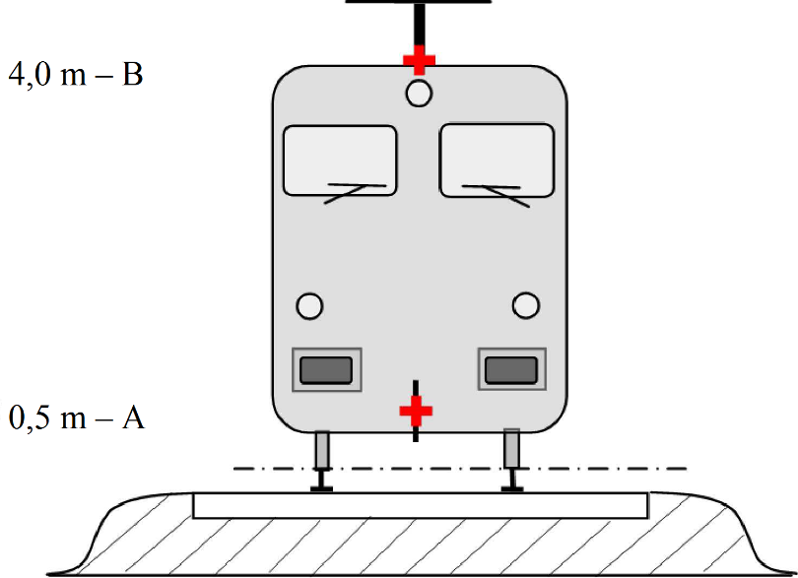

2 pav. Lygiaverčių triukšmo šaltinių vieta.

66. Skirtingi linijiniai lygiaverčiai triukšmo šaltiniai išdėstomi nevienodame aukštyje geležinkelio kelio viduryje. Visi aukščiai nurodomi pagal abiejų bėgių viršutinių paviršių liestinę plokštumą.
67. Lygiaverčiai šaltiniai apima įvairius fizinius šaltinius (p indeksas). Šie fiziniai šaltiniai priskiriami prie skirtingų kategorijų pagal triukšmo generavimo mechanizmą ir yra:
67.1. riedėjimo triukšmas (įskaitant ne tik bėgio ir kelio pagrindo virpesius bei rato virpesius, bet ir, jeigu yra, prekinių vagonų kėbulo rėmo skleidžiamą triukšmą);
67.2. traukos riedmenų triukšmas;
67.3. aerodinaminis triukšmas;
67.4. smūgių triukšmas (iš kryžmių, iešmų ir bėgių sandūrų);
67.5. cypimo triukšmas;
67.6. papildomo poveikio, pavyzdžiui, tiltų ir viadukų sukeltas triukšmas.
68. Riedėjimo triukšmą sudaro dėl ratų ir bėgių galvutės šiurkštumo kylantys virpesiai, plintantys į spinduliavimo paviršius (bėgių, ratų ir kėbulo rėmo) trimis keliais. Šis triukšmas priskiriamas h = 0,5 m aukštyje esančiam šaltiniui (spinduliavimo paviršiai A), kad būtų atsižvelgiama į geležinkelio kelio ir jo paviršiaus, ypač plokštėmis kloto geležinkelio kelio (pagal sklidimo dedamąją), ratų ir geležinkelio riedmens kėbulo rėmo (prekinių traukinių) skleidžiamo triukšmo dedamąsias.
69. Priklausomai nuo fizinės atitinkamų komponentų vietos, lygiaverčio traukos riedmenų triukšmo šaltinio aukštis gali būti įvairus – nuo 0,5 m (A šaltinis) iki 4,0 m (B šaltinis). Tam tikri šaltiniai, pavyzdžiui, krumplinės pavaros ir elektros varikliai, dažnai būna ašies, t. y. 0,5 m, aukštyje (A šaltinis). Ventiliacijos grotelės ir aušinimo angos gali būti įvairiame aukštyje; dyzelinių traukos riedmenų išmetimo vamzdis dažnai būna stogo, t. y. 4,0 m, aukštyje (B šaltinis). Kiti su traukos riedmenimis susiję šaltiniai, pavyzdžiui, ventiliatoriai ar dyzelinių variklių blokai gali būti 0,5 m (A šaltinis) arba 4,0 m aukštyje (B šaltinis). Jeigu tikslus triukšmo šaltinio aukštis yra tarp modelio aukščių, garso energija proporcingai paskirstoma arčiausiai pagal aukštį esantiems šaltiniams. Todėl šiame metode numatyti du šaltinio aukščiai – 0,5 m (A šaltinis) ir 4,0 m (B šaltinis) ir su kiekvienu iš šių aukščių siejama lygiavertė garso galia paskirstoma abiem šaltiniams, priklausomai nuo konkrečios to tipo riedmens šaltinių konfigūracijos.
70. Aerodinaminio triukšmo poveikis siejamas su 0,5 m aukštyje esančiu šaltiniu (atitinka gaubtus ir ekranus, A šaltinis) ir su 4,0 m aukštyje esančiu šaltiniu (modeliuojami visi ant stogo esantys įrenginiai ir pantografas, B šaltinis). Pantografą atitinkančio šaltinio aukštis 4,0 m yra paprastas modelis, todėl jei modeliavimo tikslas – nustatyti triukšmo barjero aukštį, šį pasirinkimą reikėtų svarstyti atidžiau.
71. Smūgių triukšmas siejamas su 0,5 m aukštyje esančiu triukšmo šaltiniu (A šaltinis).
72. Cypimo triukšmas siejamas su 0,5 m aukštyje esančiu triukšmo šaltiniu (A šaltinis).
73. Tiltų triukšmas siejamas su 0,5 m aukštyje esančiu triukšmo šaltiniu (A šaltinis).

ANTRASIS SKIRSNIS
SPINDULIUOJAMO GARSO GALIA

Bendrosios lygtys

74. Taikant geležinkelių triukšmo modelį, kaip ir kelių eismo triukšmo modelyje, apibūdinama konkretaus tipo geležinkelio riedmenų ir tam tikro geležinkelio kelio derinio, atitinkančio geležinkelio riedmenų ir geležinkelio kelių klasifikacijoje nustatytų reikalavimų rinkinį, kiekvieno riedmens skleidžiamo triukšmo garso galia (LW, 0).
75. Eismo srauto kiekviename geležinkelio kelyje skleidžiamas triukšmas modeliuojamas 2 linijiniais triukšmo šaltiniais, kurių kiekvienas apibūdinamas metrinės atkarpos kryptine garso galia kiekvienoje dažnių juostoje. Ši garso galia atitinka eismo srautą sudarančių pavienių geležinkelio riedmenų skleidžiamo triukšmo sumą. Nejudančių riedmenų atveju, atsižvelgiama į tai, kiek laiko geležinkelio riedmenys išbuvo nagrinėjamoje geležinkelio kelio atkarpoje.
76. Tam tikro geležinkelio kelio tipo kiekviena atkarpa j važiuojančių visų geležinkelio riedmenų linijinio garso šaltinio metrinės atkarpos kryptinė garso galia dažnių juostoje apibrėžiama:
76.1. kiekvienoje dažnių juostoje i;
76.2. kiekviename šaltinio aukštyje h (kai šaltinis yra 0,5 m aukštyje, h = 1, o kai 4,0 m aukštyje – h = 2).
77. Geležinkelio riedmenų linijinio garso šaltinio metrinės atkarpos kryptinę garso galią sudaro visų konkrečioje geležinkelio kelio atkarpoje j važiuojančių geležinkelio riedmenų poveikio suminė energija. Nagrinėjamos dedamosios:
77.1. visų tipų t geležinkelio riedmenų;
77.2. riedmenims važiuojant įvairiais greičiais s;
77.3. konkrečiomis važiavimo sąlygomis c (pastoviu greičiu);
77.4. kiekvieno fizinio garso šaltinio tipo p (riedėjimo, smūgių, cypimo, traukos, aerodinaminio ir papildomo poveikio šaltinių, pavyzdžiui, tiltų triukšmas).
78. Geležinkelio kelio atkarpoje j vidutinio mišraus eismo srauto kryptinė garso galia metro nuotoliu (sklidimo dedamosios pradiniai duomenys) apskaičiuojama pagal tokią formulę:

 |  | ( | 22 | )

Šioje formulėje:
Tref – atskaitos laikotarpis, per kurį nustatomas eismo vidurkis;
x – kiekvienos geležinkelio kelio j atkarpos bendras esamų i, t, s, c, p derinių skaičius;
t – geležinkelio riedmenų tipo kiekvienoje geležinkelio kelio j atkarpoje indeksas;
s – traukinio greičio indeksas; naudojama tiek indeksų, kiek geležinkelio kelio j atkarpai būdinga skirtingų vidutinių traukinio greičių;
c – važiavimo sąlygų indeksas: 1 (pastovus greitis), 2 (tuščioji eiga);
p – fizinių šaltinių tipo koeficientas: 1 (riedėjimo ir smūgių triukšmas), 2 (cypimo triukšmas kreivėse), 3 (traukos riedmenų triukšmas), 4 (aerodinaminis triukšmas), 5 (papildomas poveikis);
LW′, eq, line, x – linijinio garso šaltinio, kurį sudaro vienas t, s, c, p derinys kiekvienoje geležinkelio kelio j atkarpoje, metrinės atkarpos x kryptinė garso galia.

79. Kai daroma prielaida, kad vidutiniu greičiu v važiuojančių geležinkelio riedmenų eismo srautas Q per valandą yra tolygus, vidutiniškai kiekvienu momentu geležinkelio kelio atkarpoje bus atitinkamas geležinkelio riedmenų skaičius Q/v. Geležinkelio riedmenų eismo srauto skleidžiamas triukšmas (apibūdinamas šių riedmenų eismo srauto metrinės atkarpos kryptine garso galia) LW′, eq, line (išreikšta dB/m (atskaitos lygis 10–12 W) apskaičiuojamas pagal tokią formulę:

 | ( | 23 | )

Šioje formulėje:
Q – vidutinis t tipo geležinkelio riedmenų skaičius geležinkelio kelio j atkarpoje per valandą, kai vidutinis traukinio greitis s ir važiavimo sąlygos c;
v – t tipo geležinkelio riedmenų greitis geležinkelio kelio j atkarpoje, kai vidutinis traukinio greitis s;
LW, 0, dir – vieno geležinkelio riedmens tam tikros rūšies triukšmo (riedėjimo, smūgių, cypimo, stabdymo, traukos, aerodinaminio, kito poveikio triukšmo) kryptinės garso galios lygis ψ, φ kryptimis, nustatytomis riedmens važiavimo krypties atžvilgiu (žiūrėti 3 pav.).

80. Kai šaltinis nejuda, pavyzdžiui, riedmeniui veikiant tuščiąja eiga, daroma prielaida, kad ne trumpesnį laikotarpį kaip Tidle geležinkelio riedmuo stovi vietoje, kuri yra L ilgio geležinkelio kelio atkarpoje. Todėl vertinant triukšmą, kai etaloninis laikotarpis yra Tref (pavyzdžiui, 12, 3, 9 val.), kryptinė garso galia geležinkelio kelio atkarpos ilgio vienetui apskaičiuojama pagal tokią formulę:

 | ( | 24 | )

81. Kiekvieno konkretaus triukšmo šaltinio kryptinė garso galia apskaičiuojama pagal tokią formulę:

 | ( | 25 | )

Šioje formulėje:
ΔLW, dir, vert, i – ψ vertikaliojo kryptingumo pataisos (nedimensinė) funkcija (žiūrėti Tvarkos aprašo 3 pav.);
ΔLW, dir, vert, i – φ horizontaliojo kryptingumo pataisos (nedimensinė) funkcija (žiūrėti Tvarkos aprašo 3 pav.).

82. Kai trečdalio oktavos dažnių juostose išvestas LW, 0, dir, i (ψ, φ) vertes reikia išreikšti oktavos dažnių juostų vertėmis, atitinkamoje oktavoje sumuojamos kiekvienos susijusios trečdalio oktavos dažnių juostos energijos vertės.

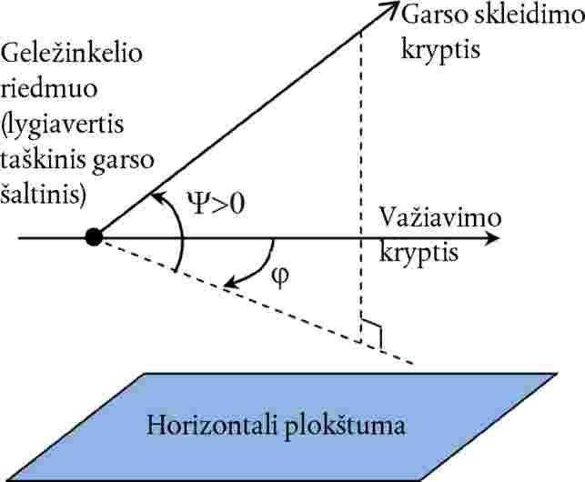

3 pav. Geometrinė apibrėžtis.

83. Skaičiuojant triukšmo šaltinio garso stipris išreiškiamas kryptine garso galia LW′, tot, dir, i vienam geležinkelio kelio atkarpos metrui ir, taikant papildomas pataisas, atsižvelgiama į triukšmo šaltinių kryptingumą jų vertikaliąja ir horizontaliąja kryptimis.
84. Kiekvienam geležinkelio riedmens / geležinkelio kelio / greičio / važiavimo sąlygų deriniui nagrinėjamos kelios LW, 0, dir, i (ψ, φ) vertės:
84.1. trečdalio oktavos dažnių juostoje (i);
84.2. kiekvienoje geležinkelio kelio atkarpoje (j);
84.3. esant šaltinio aukščiui (h) (kai šaltinis 0,5 m aukštyje, h = 1, o kai 4,0 m aukštyje – h = 2);
84.4. esant triukšmo šaltinio kryptingumui (d).
85. Nagrinėjamas kiekvieno geležinkelio riedmens / geležinkelio kelio / greičio / važiavimo sąlygų derinio, kiekvienos geležinkelio kelio atkarpos, h = 1 ir h = 2 vertes atitinkančių aukščių ir kryptingumo LW, 0, dir, i (ψ, φ) verčių rinkinys.

Riedėjimo triukšmas

86. Geležinkelio riedmens ir geležinkelio kelio poveikį riedėjimo triukšmui sudaro keturios esminės dalys: rato šiurkštumas, bėgio šiurkštumas, geležinkelio riedmens perdavimo ratams ir kėbulo rėmui funkcija bei geležinkelio kelio perdavimo funkcija. Dėl rato ir bėgio šiurkštumo rato ir bėgio sąlyčio vietoje kyla virpesiai, o perdavimo funkcijos – tai dvi empirinės ar sumodeliuotos funkcijos, kuriomis išreiškiamas visas sudėtingas mechaninių virpesių ir garso generavimo rato, bėgių, pabėgių ir geležinkelio kelio pagrindo paviršiais reiškinys. Toks skirstymas grindžiamas fiziniais įrodymais, kad bėgio šiurkštumas gali sukelti bėgio virpesius, tačiau sukels ir rato virpesius, ir atvirkščiai. Neįtraukus vieno iš šių keturių parametrų nebūtų galima atsieti geležinkelio kelių ir traukinių pagal klasifikaciją.

Rato ir bėgio šiurkštumas

87. Riedėjimo triukšmą, kurio bangos ilgio intervalas 5–500 mm, daugiausia sukelia geležinkelio bėgio ir rato šiurkštumas.
88. Šiurkštumo triukšmo lygis Lr apibrėžiamas kaip dešimt bėgio arba rato važiuojamojo paviršiaus šiurkštumo važiavimo kryptimi (išilginio lygio) vidutinės kvadratinės vertės r2, išmatuotos (μm) tam tikroje bėgio ilgio atkarpoje arba per visą rato skersmenį ir padalytos iš etaloninės vertės kvadrato , dešimtainių logaritmų:

 | ( | 26 | )

Šioje formulėje:
r0 = 1 μm;
r – sąlyčio paviršiaus vertikaliojo poslinkio nuo vidutinio lygio vidutinė kvadratinė vertė.

89. Šiurkštumo triukšmo lygis Lr nustatomas kaip bangos ilgio λ spektras ir perskaičiuojamas į dažnių spektrą f = v / λ, čia f – konkrečios trečdalio oktavos dažnių juostos centrinis dažnis (Hz), λ – bangos ilgis (metrais), v – traukinio greitis (m/s). Šiurkštumo spektras, kaip dažnio funkcija, esant skirtingiems greičiams yra skirtingose dažnių ašies vietose. Pagal greitį perskaičiavus į dažnių spektrą būtina nustatyti naujas trečdalio oktavos dažnių juostos spektro vertes, apskaičiuojant dviejų atitinkamų trečdalio oktavos dažnių juostų vidurkį bangų ilgio intervale. Norint įvertinti bendrą efektinį šiurkštumo dažnių spektrą, atitinkantį tam tikrą traukinio greitį, proporcingai apskaičiuojamas bangų ilgio intervale apibrėžtų dviejų atitinkamų trečdalio oktavos dažnių juostų energinis vidurkis.
90. I-osios bangų skaičių juostos bėgio šiurkštumo (geležinkelio kelio šiurkštumo) triukšmo lygis apibrėžiamas kaip Lr, TR, i.
91. I-osios bangų skaičių juostos geležinkelio riedmens rato šiurkštumo (geležinkelio riedmens šiurkštumo) triukšmo lygis apibrėžiamas kaip Lr, VEH, i.
92. Bendras efektyvusis šiurkštumo lygis (LR, tot, i) (nurodomas dB) apibrėžiamas kaip bėgio ir rato šiurkštumo lygių energinė suma, pridedant rato ir bėgio sąlyčio filtro vertę A3(λ), kad būtų atsižvelgta į rato ir bėgio sąlyčio ploto filtruojamąjį poveikį:

 | ( | 27 | )

Šioje formulėje A3, i išreikšta kaip i-osios bangų skaičių juostos, atitinkančios bangos ilgį λ, funkcija.

93. Sąlyčio filtras priklauso nuo bėgio ir rato tipų ir apkrovos.
94. Taikant geležinkelių triukšmo skaičiavimo metodą turi būti naudojamas geležinkelio kelio atkarpos j ir kiekvieno tipo geležinkelio riedmens tipo t bendras efektyvusis šiurkštumas, atitinkantis greitį v.

Geležinkelio riedmens, geležinkelio kelio ir kėbulo rėmo perdavimo funkcija

95. Apibrėžiamos trys nuo greičio nepriklausomos funkcijos, t. y. LH, TR, i, LH, VEH, i ir LH, VEH, SUP, i. LH, TR, i taikoma kiekvienai geležinkelio kelio atkarpai j, o LH, VEH, i ir LH, VEH, SUP, i – kiekvienam geležinkelio riedmens tipui t. Jomis bendras efektyvusis bėgio ir rato šiurkštumas susiejamas su geležinkelio kelio, ratų ir kėbulo rėmo skleidžiamo garso galia.
96. Vertinant geležinkelių riedmenų kėbulo rėmo įtaką geležinkelio riedmenų garso galiai, atsižvelgiama tik į prekinių vagonų (t. y. tik į a tipo geležinkelio riedmenų) kėbulo rėmo dedamąją.
97. Tvarkos aprašo 95 punkte nurodytos perdavimo funkcijos ir bendras efektyvusis šiurkštumo lygis visiškai apibūdina geležinkelio kelio ir riedmens dedamąsias, kurios sudaro riedėjimo triukšmą. Kai traukinys nevažiuoja, į riedėjimo triukšmą neatsižvelgiama.
98. Nustatant kiekvieno geležinkelio riedmens garso galią, triukšmas skaičiuojamas ašies aukštyje pagal bendrą efektyvųjį bėgio ir rato šiurkštumo lygį LR, TOT, i, kaip geležinkelio riedmens greičio v, geležinkelio kelio, geležinkelio riedmens ir kėbulo rėmo perdavimo funkcijų LH, TR, i, LH, VEH, i ir LH, VEH, SUP, i ir bendro ašių skaičiaus Na funkcija.
99. Kai h = 1:

 | ( | 28 | )

 | ( | 29 | )

 | ( | 30 | )

Šiose formulėse Na yra t tipo geležinkelio riedmens ašių skaičius.

100. Tvarkos aprašo 4 pav. parodytos įvairių šiurkštumo ir perdavimo funkcijų apibrėžčių sąsajos.

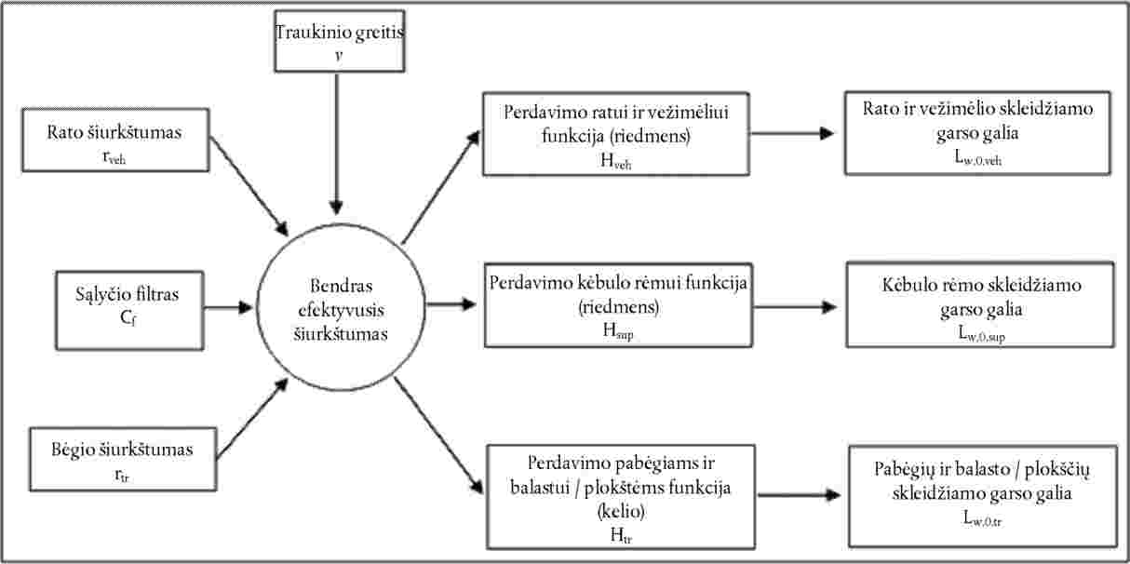

4 pav. Įvairių šiurkštumo ir perdavimo funkcijų apibrėžčių sąsajos.

101. Siekiant išvengti galimos paklaidos dėl supaprastintų riedėjimo triukšmo, stabdymo triukšmo ir smūgių triukšmo važiuojant per kryžmes ir iešmus apibrėžčių, bendras efektyvusis šiurkštumas, taigi ir geležinkelio riedmenų garso galia, skaičiuojami pagal mažiausią 50 km/h greitį (30 km/h taikoma tik tramvajaus ir lengvojo metro riedmenims) (geležinkelio riedmenų eismo srauto skaičiavimui ši greičio vertė poveikio nedaro).

Smūgių triukšmas (kryžmės, iešmai ir sandūros)

102. Smūgių triukšmas kyla geležinkelio riedmeniui važiuojant per kryžmes, iešmus, bėgių sandūras ar smailes. Jis gali būti įvairaus stiprumo ir sudaryti pagrindinę riedėjimo triukšmo dalį. Į smūgių triukšmą atsižvelgiama nagrinėjant sandūrinį geležinkelio kelią. Neturėtų būti modeliuojamas smūgių triukšmas važiuojant per iešmus, kryžmes ir sandūras geležinkelio kelio atkarpose, kuriose leidžiama važiuoti mažesniu nei 50 km/h greičiu (30 km/h taikoma tik tramvajui ir lengvajam metro), nes siekiant atsižvelgti į įvairių rūšių poveikį pagal Tvarkos aprašo 86 punkto nuostatas taikomas mažiausias 50 km/h greitis (30 km/h taikoma tik tramvajui ir lengvajam metro). Smūgių triukšmas neturėtų būti modeliuojamas ir tuomet, kai važiavimo sąlyga c = 2 (tuščioji eiga).
103. Smūgių triukšmo vertė (energija) įtraukiama į riedėjimo triukšmo lygties narį, prie bendro efektyviojo šiurkštumo lygio geležinkelio kelio atkarpoje j pridedant papildomą fiktyvų smūgių šiurkštumo lygį, jei smūgių triukšmas tai atkarpai būdingas. Šiuo atveju vietoj LR, TOT, i naudojamas naujas LR, TOT+IMPACT, i ir jis apskaičiuojamas pagal tokią formulę:

 | ( | 31 | )

Šioje formulėje LR, IMPACT, i – trečdalio oktavos dažnių juostos spektras (kaip dažnio funkcija). Norint nustatyti šį dažnių spektrą, jis pateikiamas kaip bangos ilgio λ funkcija ir į reikiamą spektrą perskaičiuojamas kaip dažnio funkcija santykiu λ = v / f, čia f – trečdalio oktavos dažnių juostos centrinis dažnis (Hz), o v – geležinkelio riedmens (t tipo riedmens) greitis s (m/s).

104. Smūgių triukšmas priklausys nuo ilgio vienetui tenkančių smūgių skaičiaus ir jų stiprumo arba sandūrų tankio, todėl kai smūgiai daugybiniai, Tvarkos aprašo 31 formulėje naudotinas smūgių šiurkštumo lygis apskaičiuojamas pagal tokią formulę:

 | ( | 32 | )

Šioje formulėje LR, IMPACT–SINGLE, i – nurodytas pavienio smūgio šiurkštumo lygis, o nl – sandūrų tankis.

105. Numatytasis smūgių šiurkštumo lygis nurodytas sandūrų tankiui nl = 0,01 m–1, t. y. viena sandūra geležinkelio kelio 100 m atkarpoje. Kai bėgių sandūrų skaičius kitoks, sandūrų tankio vertė nl patikslinama. Modeliuojant geležinkelio kelių išdėstymą ir suskirstymą ruožais, turi būti atsižvelgiama į bėgių sandūrų tankį, t. y. gali reikėti taikyti atskirą linijinio triukšmo šaltinio ruožą geležinkelio kelio atkarpoje, kurioje yra daugiau sandūrų. Geležinkelio kelio LW, 0, rato / vežimėlio ir kėbulo rėmo dedamosios didinamos taikant LR, IMPACT, i (±50 m prieš bėgių sandūrą ir už jos). Jeigu bėgių sandūros yra kelios, padidinimas taikomas nuo –50 m prieš pirmą sandūrą iki +50 m už paskutinės sandūros.
106. Ar taikytinas Tvarkos aprašo 105 punkte nurodytas garso galios spektras, tikrinama vietoje.
107. Sandūriniam geležinkelio keliui taikoma numatytoji nl 0,01 vertė.

Cypimas

108. Cypimas kreivėse – specialus tik kreivėms būdingas šaltinis, nustatomas konkrečioje vietoje. Jis gali būti stiprus, todėl jį reikia tinkamai aprašyti. Cypimas kreivėse paprastai priklauso nuo išlinkio, trinties sąlygų, traukinio greičio ir geležinkelio kelio / rato geometrinių parametrų bei dinaminių charakteristikų. Taikytinas skleidžiamo triukšmo lygis nustatomas 500 m ir mažesnio spindulio kreivėms, taip pat kreivėms bei iešmų atšakiniams keliams, kurių spindulys mažesnis negu 300 m. Skleidžiamas triukšmas turėtų būti nustatomas kiekvienam geležinkelio riedmenų tipui, nes tam tikrų tipų ratų ir vežimėlių cypimas kreivėse gali būti kur kas mažesnis.
109. Ar taikytinas cypimo garso galios spektras, tikrinama vietoje, ypač tramvajui.
110. Pagal paprastą metodą į cypimą kreivėse atsižvelgiama prie riedėjimo triukšmo garso galios spektro visais dažniais pridedant 8 dB, kai R < 300 m, ir 5 dB, kai 300 m < R < 500 m. Cypimo dedamoji taikoma geležinkelio kelio atkarpose, kuriose kreivės spindulio vertė minėtą intervalą atitinka ne mažesnėje kaip 50 m ilgio atkarpoje.

Traukos riedmenų triukšmas

111. Nors traukos riedmenų triukšmas yra susijęs su kiekvienu važiavimo sąlygų parametru, pavyzdžiui, pastoviu greičiu, lėtėjimu, greitėjimu ir tuščiąja eiga, modeliuojamos tik pastovaus greičio (taikoma ir traukiniui lėtėjant arba greitėjant) ir tuščiosios eigos sąlygos. Modeliuojamo triukšmo šaltinio stiprumas atitinka tik didžiausios apkrovos sąlygas ir taip gaunamos vertės LW, 0, const, i = LW, 0, idling, i. Be to, LW, 0, idling, i atitinka visų tam tikro geležinkelio riedmens fizinių šaltinių dedamąsias tam tikrame aukštyje, kaip aprašyta Tvarkos aprašo IV skyriaus pirmajame skirsnyje.
112. LW, 0, idling, i išreiškiamas kaip statinis triukšmo šaltinis, kuris yra veikimo tuščiąja eiga vietoje ir kurio veikimo trukmė atitinka tuščiosios eigos trukmę, ir turi būti modeliuojamas kaip stacionarus taškinis triukšmo šaltinis (žiūrėti Tvarkos aprašo V skyrių dėl pramoninio triukšmo). Į traukinių veikimo tuščiąja eiga triukšmą atsižvelgiama tik tuo atveju, jeigu traukinių tuščioji eiga trunka ilgiau nei 0,5 val.
113. Traukos riedmenų triukšmą galima nustatyti atlikus visų šaltinių matavimą kiekvienomis važiavimo sąlygomis arba pavienius šaltinius apibūdinti atskirai, nustatant jų parametrų priklausomybę ir santykinį šaltinio stiprumą. Tuo tikslu galima atlikti stovinčio geležinkelio riedmens matavimus pagal Lietuvos standartą LST EN ISO 3095 keičiant traukos įrenginio veleno sūkių dažnį. Jeigu reikia, apibūdinami keli traukos riedmens triukšmo šaltiniai, kai kurie iš jų gali nebūti tiesiogiai priklausomi nuo traukinio greičio:
113.1. galios pavaros, pavyzdžiui, dyzelinių variklių (įskaitant įsiurbimo ir išmetimo sistemas bei variklio bloką), krumplinių pavarų, elektros generatorių skleidžiamas triukšmas daugiausiai priklauso nuo variklio sūkių dažnio (min-1), o elektros triukšmo šaltinių, pavyzdžiui, keitiklių, triukšmas gali daugiausiai priklausyti nuo apkrovos;
113.2. ventiliatorių ir aušinimo sistemų skleidžiamas triukšmas priklauso nuo ventiliatorių sūkių dažnio; tam tikrais atvejais ventiliatoriai gali būti tiesiogiai sujungti su transmisija;
113.3. trūkieji triukšmo šaltiniai, pavyzdžiui, kompresoriai, vožtuvai ir kiti įrenginiai, kuriems būdinga veikimo trukmė ir atitinkamas triukšmo skleidimo ciklas.
114. Kiekvieno iš Tvarkos aprašo 113 punkte nurodytų triukšmo šaltinių poveikis gali būti skirtingas vienokiomis ar kitokiomis veikimo sąlygomis, todėl traukos riedmenų triukšmas turi būti atitinkamai apibrėžiamas. Triukšmo šaltinio skleidžiamo triukšmo stiprumas nustatomas atliekant matavimus kontroliuojamomis sąlygomis. Lokomotyvų apkrova gali skirtis labiau, nes traukiamų geležinkelio riedmenų skaičius, taigi ir lokomotyvo atiduodama galia gali gerokai skirtis, o pastovios sudėties traukinių, pavyzdžiui, elektrinių variklinių vagonų traukinių, dyzelinių variklinių vagonų traukinių ir greitųjų traukinių apkrova apibrėžta tiksliau.
115. Triukšmo šaltinio garso galia nėra iš anksto paskirstyta pagal šaltinio buvimo aukštį ir šis pasirinkimas priklauso nuo konkretaus triukšmo ir vertinamo geležinkelio riedmens. Modeliuojamas triukšmas iš triukšmo šaltinių A (h = 1) ir B (h = 2).

Aerodinaminis triukšmas

116. Aerodinaminis triukšmas svarbus tik važiuojant didesniu kaip 200 km/h greičiu, todėl pirmiausia reikia patikrinti, ar būtina atsižvelgti į šį triukšmą. Kai riedėjimo triukšmą lemiantis šiurkštumas ir perdavimo funkcijos yra žinomi, jį galima ekstrapoliuoti didesniems greičiams ir palyginti su turimais greitųjų geležinkelių riedmenų duomenimis siekiant nustatyti, ar aerodinaminio triukšmo lygis yra didelis. Kai traukinio greitis geležinkelių tinkle yra didesnis kaip 200 km/h, tačiau neviršija 250 km/h, tam tikrais atvejais, priklausomai nuo riedmenų konstrukcijos, gali nereikėti atsižvelgti į aerodinaminį triukšmą.
117. Aerodinaminio triukšmo dedamoji priklauso nuo greičio ir apskaičiuojama pagal tokias formules:

; | ( | 33 | )

 | ( | 34 | )

Šiose formulėse:
v0 – greitis, kuriuo važiuojant aerodinaminis triukšmas dominuoja; jo vertė – 300 km/h;
LW, 0, 1, i – triukšmo šaltinių, kurių buvimo vietos aukštis žinomas, pavyzdžiui, pirmojo vežimėlio, etaloninė garso galia, nustatyta pagal du arba daugiau matavimo taškų;
LW, 0, 2, i – triukšmo šaltinių, kurių buvimo vietos aukštis žinomas, pavyzdžiui, pantografo įdubos, etaloninė garso galia, nustatyta pagal du arba daugiau matavimo taškų;
α1, i – triukšmo šaltiniams, kurių buvimo vietos aukštis žinomas, pavyzdžiui, pirmajam vežimėliui, taikomas koeficientas, nustatytas pagal du arba daugiau matavimo taškų;
α2, i – triukšmo šaltiniams, kurių buvimo vietos aukštis žinomas, pavyzdžiui, pantografo įdubai, taikomas koeficientas, nustatytas pagal du arba daugiau matavimo taškų.

Triukšmo šaltinio kryptingumas

118. Horizontalusis triukšmo šaltinio kryptingumas ΔLW, dir, hor, i (dB) nurodomas horizontalioje plokštumoje ir paprastai galima daryti prielaidą, kad riedėjimo, smūgių (bėgių sandūrų ir t. t.), cypimo, stabdymo, ventiliatorių ir aerodinaminio poveikio triukšmo horizontalusis kryptingumas yra dipolinis ir kiekvienoje dažnių juostoje i apskaičiuojamas pagal tokią formulę:

. | ( | 35 | )

119. Vertikalusis triukšmo šaltinio kryptingumas ΔLW, dir, ver, i (dB) nurodomas triukšmo šaltinio A (h = 1) vertikalioje plokštumoje kaip kiekvienos dažnių juostos i centrinio dažnio fc, i funkcija, kai –π / 2 < ψ < π / 2, ir apskaičiuojamas pagal tokią formulę:

 | ( | 36 | )

120. Triukšmo šaltinio B (h = 2) aerodinaminio triukšmo vertikalusis kryptingumas apskaičiuojamas pagal tokią formulę:

 |  | ( | 37 | )

121. Kitais nei aerodinaminis triukšmas atvejais į triukšmo šaltinio B (h = 2) kryptingumą ΔLW, dir, ver, i neatsižvelgiama, nes daroma prielaida, kad šioje vietoje tie triukšmo šaltiniai yra visakrypčiai.

TREČIASIS SKIRSNIS
PAPILDOMAS POVEIKIS

Pataisa dėl konstrukcijos spinduliuotės (tiltų ir viadukų)

122. Jeigu geležinkelio kelio atkarpa yra ant tilto, būtina atsižvelgti į papildomą triukšmą, kurį skleidžia virpantis tiltas, kai ant jo yra traukinys. Tiltų formos sudėtingos, ir modeliuoti tilto spinduliuotę kaip papildomą šaltinį sunku, todėl siekiant atsižvelgti į tilto skleidžiamą triukšmą padidinama riedėjimo triukšmo vertė. Padidėjimas modeliuojamas pridedant fiksuotą triukšmo garso galios vertę kiekvienoje trečdalio oktavos dažnių juostoje. Darant šią pataisą keičiama tik riedėjimo triukšmo garso galia ir vietoj LW, 0, rolling-only, i naudojamas LW, 0, rolling-and-bridge, i, kuris apskaičiuojamas pagal tokią formulę:

 |  | ( | 38 | )

Šioje formulėje:
Cbridge – nuo tilto tipo priklausanti konstanta;
LW, 0, rolling-only, i – ant tam tikro tilto atsižvelgiant tik į geležinkelio riedmens ir geležinkelio kelio savybes nustatyta riedėjimo triukšmo garso galia.

Kitų su geležinkeliu susijusių triukšmo šaltinių pataisa

123. Su geležinkelio triukšmu susiję triukšmo šaltiniai, pavyzdžiui, geležinkelio depai, pakrovimo / iškrovimo zonos, stotys, garsinė signalizacija, stočių garsiakalbiai ir t. t. laikytini pramoninio triukšmo šaltiniais (stacionarieji triukšmo šaltiniai) ir jų triukšmas modeliuojamas pagal Tvarkos aprašo V skyriaus nuostatas.

V SKYRIUS
PRAMONINIS TRIUKŠMAS

PIRMASIS SKIRSNIS
ŠALTINIO APRAŠAS

Triukšmo šaltinių tipų klasifikavimas (taškiniai, linijiniai, plotiniai)

124. Pramoninio triukšmo šaltiniai yra labai įvairių matmenų. Tai gali būti dideli pramonės įrenginiai ir maži sutelktieji šaltiniai, pavyzdžiui, smulkūs įrankiai ar gamyklose naudojamos mašinos. Todėl konkrečiam vertinamam šaltiniui būtina taikyti tinkamą modeliavimo metodiką. Priklausomai nuo kelių pavienių šaltinių matmenų ir pasiskirstymo tam tikroje zonoje, kai kiekvienas iš jų priklauso tam pačiam pramonės objektui, juos galima laikyti taškiniais, linijiniais arba plotiniais šaltiniais. Paprastai triukšmo poveikis visada skaičiuojamas triukšmo šaltinius vertinant kaip taškinius triukšmo šaltinius, tačiau keliais taškiniais triukšmo šaltiniais galima modeliuoti realų sudėtingą triukšmo šaltinį, kuris daugiausiai išsidėstęs linijoje ar tam tikrame plote.

Lygiaverčių triukšmo šaltinių skaičius ir vieta

125. Tikrieji triukšmo šaltiniai modeliuojami naudojant lygiaverčius triukšmo šaltinius, kuriuos sudaro vienas ar daugiau taškinių triukšmo šaltinių, kad bendra tikrojo šaltinio garso galia atitiktų atskirų taškinių šaltinių garso galių sumą.
126. Nustatant taškinių triukšmo šaltinių skaičių taikomos šios bendrosios taisyklės:
126.1. linijinius arba plotinius triukšmo šaltinius, kurių didžiausias matmuo yra mažesnis nei 1/2 nuotolio tarp triukšmo šaltinio ir veikiamojo subjekto, galima laikyti pavieniais taškiniais triukšmo šaltiniais;
126.2. triukšmo šaltiniai, kurių didžiausias matmuo yra didesnis nei 1/2 nuotolio tarp triukšmo šaltinio ir veikiamojo subjekto, turėtų būti laikomi eilėje arba tam tikrame plote išdėstytų nekoherentinių taškinių triukšmo šaltinių grupe, o kiekvienas iš tų triukšmo šaltinių turi atitikti 1/2 matmens sąlygą. Paskirstymas tam tikrame plote gali būti taikomas ir vertikalaus taškinių triukšmo šaltinių išsidėstymo atvejui;
126.3. kai triukšmo šaltinio didžiausias aukštis viršija 2 m arba triukšmo šaltinis yra arti žemės paviršiaus, reikia atsižvelgti į triukšmo šaltinio aukštį. Padvigubinus triukšmo šaltinių skaičių ar perskirsčius juos z ašyje, triukšmo skaičiavimo rezultatas gali pagerėti nedaug;
126.4. modeliuojant bet kokį triukšmo šaltinį, padvigubinus jo plote išdėstytų triukšmo šaltinių skaičių (pagal visus matmenis), triukšmo skaičiavimo rezultatas gali pagerėti nedaug.
127. Negalima nustatyti fiksuotos lygiaverčių triukšmo šaltinių vietos, nes pramonės objektas gali būti labai įvairios konfigūracijos. Paprastai remiamasi geriausia patirtimi.

Skleidžiamo garso galia

128. Pramoninio triukšmo garso sklidimui apskaičiuoti naudojami duomenys:
128.1. spinduliuojamo garso galios lygio spektras oktavos dažnių juostose;
128.2. darbo valandos (diena, vakaras, naktis, pagal metinį vidurkį);
128.3. triukšmo šaltinio vieta (x, y koordinatės) ir aukštis virš jūros lygio (z);
128.4. triukšmo šaltinio tipas (taškinis, linijinis, plotinis);
128.5. matmenys ir orientacija;
128.6. triukšmo šaltinio naudojimo sąlygos;
128.7. triukšmo šaltinio kryptingumas.
129. Taškinio, linijinio ar plotinio triukšmo šaltinio garso galia turi būti apibrėžiama taip:
129.1. taškinis triukšmo šaltinis apibūdinamas garso galia LW ir kryptingumu kaip trijų stačiakampių koordinačių (x, y, z) funkcija;
129.2. galima apibrėžti dviejų tipų linijinius triukšmo šaltinius:
129.2.1. linijiniai triukšmo šaltiniai, kuriais modeliuojamos konvejerių juostos, vamzdynai ir t. t., apibūdinami garso galia metro ilgio atkarpai LW′ ir kryptingumu kaip dviejų stačiakampių koordinačių, statmenų linijinio triukšmo šaltinio ašiai, funkcija;
129.2.2. linijiniai triukšmo šaltiniai, kuriais modeliuojamos važiuojančios transporto priemonės, kurių kiekviena siejama su garso galia LW ir kryptingumu kaip dviejų stačiakampių koordinačių, statmenų linijinio triukšmo šaltinio ašiai, funkcija, apibūdinami garso galia metro ilgio atkarpai LW, išvesta pagal dieną, vakare ir naktį ta linija važiuojančių transporto priemonių greitį ir skaičių. Darbo valandų pataisa CW (dB), kuri turi būti pridedama prie triukšmo šaltinio garso galios vertės patikslintai garso galiai, naudojamai kiekvieno laikotarpio skaičiavimuose, nustatyti, apskaičiuojama pagal tokią formulę:

 | ( | 39 | )

Šioje formulėje:
V – transporto priemonės greitis (km/h);
n – per laikotarpį pravažiuojančių transporto priemonių skaičius;
l – bendras triukšmo šaltinio ilgis (m).

129.3. plotinis triukšmo šaltinis apibūdinamas garso galia iš kvadratinio metro nenurodant kryptingumo (gali būti horizontalus arba vertikalus).
130. Apskaičiuojant triukšmo lygius svarbus parametras yra triukšmo šaltinio darbo valandos. Nurodomos dienos, vakaro ir nakties laikotarpio triukšmo šaltinio darbo valandos ir, jeigu sklidimas apibūdinamas pagal įvairias meteorologines klases kiekvienu dienos, vakaro ir nakties laikotarpiu, triukšmo šaltinio darbo valandų pasiskirstymas nurodomas smulkiau, pagal trumpesnius laikotarpius, atitinkančius skirstymą į meteorologines klases. Ši informacija grindžiama metiniu vidurkiu.
131. Darbo valandų pataisa CW (dB), kuri turi būti pridedama prie triukšmo šaltinio garso galios vertės patikslintai garso galiai, naudojamai kiekvieno laikotarpio skaičiavimuose, nustatyti, apskaičiuojama pagal tokią formulę:

 | ( | 40 | )

Šioje formulėje:
T – triukšmo šaltinio aktyvumo laikas per nagrinėjamą laikotarpį, pagal metinį vidurkį (valandomis);
Tref – etaloninis laikotarpis (valandomis) (dienos, vakaro ir nakties laikotarpių trukmė suprantamos taip, kaip nurodyta Lietuvos Respublikos triukšmo valdymo įstatyme apibrėžtų dienos triukšmo rodiklio (Ldienos), vakaro triukšmo rodiklio (Lvakaro) ir nakties triukšmo rodiklio (Lnakties) apibrėžtyse).

132. Siekiant priimtino tikslumo, labiau dominuojančių triukšmo šaltinių metinio vidutinio darbo valandų skaičiaus pataisa nustatoma bent 0,5 dB leidžiamąja paklaida (tai atitinka mažesnę kaip 10 proc. triukšmo šaltinio veikimo laikotarpio neapibrėžtį).

Triukšmo šaltinio kryptingumas

133. Triukšmo šaltinio kryptingumas labai susijęs su lygiaverčio triukšmo šaltinio vieta gretimų paviršių atžvilgiu. Pagal sklidimo metodą atsižvelgiama į atspindį nuo gretimo paviršiaus ir garso sugėrimą šiuo paviršiumi, todėl būtina nuodugniai atsižvelgti į gretimų paviršių vietą. Skiriami du atvejai:
133.1. triukšmo šaltinio garso galia ir kryptingumas apibrėžiami ir nurodomi pagal konkretų tikrąjį triukšmo šaltinį laisvajame lauke (reljefo poveikio nepaisoma). Tai atitinka sklidimo apibrėžtis, jeigu daroma prielaida, kad arčiau kaip 0,01 m nuo triukšmo šaltinio paviršių nėra ir kad sklidimo skaičiavime atsižvelgiama į 0,01 m ar didesniu nuotoliu esančius paviršius;
133.2. triukšmo šaltinio garso galia ir kryptingumas apibrėžiami ir nurodomi pagal konkretų tikrąjį triukšmo šaltinį konkrečioje vietoje, todėl triukšmo šaltinio garso galia ir kryptingumas yra lygiaverčiai, nes modeliuojant atsižvelgiama į gretimų paviršių poveikį. Pagal sklidimo apibrėžtis tai vadinama pusiau laisvu lauku. Pastaruoju atveju gretimų paviršių modeliai į sklidimo skaičiavimą neįtraukiami.
134. Skaičiuojant kryptingumas išreiškiamas koeficientu ΔLW, dir, xyz (x, y, z), kuris pridedamas prie garso galios ir taip nustatoma tikroji etaloninio triukšmo šaltinio kryptinė garso galia tam tikra garso sklidimo kryptimi. Koeficientas gali būti nurodomas kaip krypties vektoriaus, apibrėžiamo (x, y, z) koordinatėmis, kai , funkcija. Kryptingumas gali būti apibūdinamas ir kitose, pavyzdžiui, kampinėse koordinačių sistemose.

VI SKYRIUS
KELIŲ EISMO, GELEŽINKELIŲ IR PRAMONINIŲ ŠALTINIŲ TRIUKŠMO SKLIDIMO SKAIČIAVIMAS

PIRMASIS SKIRSNIS
METODO APIMTIS IR TAIKYMO SRITIS

135. Šiame skyriuje pateikiamas lauke sklindančio triukšmo silpimo skaičiavimo metodas. Jeigu žinomos triukšmo šaltinio charakteristikos, šiuo metodu nustatomas lygiavertis nenutrūkstamo garso slėgio lygis veikiamojo subjekto taške, atitinkantis du konkrečius atmosferos sąlygų tipus:
135.1. refrakcijos žemyn sąlygos, kai nuo šaltinio veikiamojo subjekto link sklindančios garso bangos užlinksta žemyn (teigiamas vertikalusis garso efektyviojo greičio gradientas);
135.2. vienalytės atmosferos sąlygos (nulinis vertikalusis garso efektyviojo greičio gradientas) visame sklidimo plote.
136. Šiame skyriuje aprašytas triukšmo skaičiavimo metodas taikomas pramonės infrastruktūros objektams ir sausumos transporto infrastruktūros objektams. Todėl jis visų pirma taikomas sausumos kelių ir geležinkelių infrastruktūros objektams. Metodas taikomas oro transporto antžeminių operacijų triukšmui, bet neapima orlaivių kilimo ir tūpimo operacijų triukšmo.
137. Pramonės infrastruktūros objektams, skleidžiantiems impulsinį ar stiprų toninį triukšmą, aprašytą Lietuvos standarte LST ISO 1996-2, šiame skyriuje nurodytas triukšmo skaičiavimo metodas netaikomas.
138. Šiame skyriuje nurodytu triukšmo skaičiavimo metodu negaunami rezultatai refrakcijos į viršų sąlygomis, kai garso bangos užlinksta aukštyn (neigiamas vertikalusis garso efektyviojo greičio gradientas), tačiau apskaičiuojant Ldvn šios sąlygos artimos vienalytėms sąlygoms.
139. Skaičiuojant transporto infrastruktūros objekto triukšmo silpimą dėl atmosferos sugerties, temperatūros ir drėgnumo sąlygos apskaičiuojamos pagal tarptautinį standartą ISO 9613-1 „Akustika. Atviroje erdvėje sklindančio garso silpninimas. 1 dalis. Atmosferos garso sugerties skaičiavimas“ (toliau – tarptautinis standartas ISO 9613-1).
140. Taikant šiame skyriuje nurodytą triukšmo skaičiavimo metodą rezultatai nustatomi oktavos dažnių juostose, nuo 63 Hz iki 8 000 Hz. Skaičiuojama pagal kiekvienos juostos centrinį dažnį.
141. Pagal šiame skyriuje nurodytą triukšmo skaičiavimo metodą neatsižvelgiama į dalinius gaubtus ir kliūtis, kurių nuožulniosios plokštumos su vertikale sudaro didesnį nei 15 laipsnių kampą.
142. Pavienio ekrano rezultatai skaičiuojami kaip vienas difrakcijos objektas, o du ar daugiau sklidimo kryptimi esančių ekranų laikomi nuosekliu pavienių difrakcijos objektų rinkiniu.

ANTRASIS SKIRSNIS
APIBRĖŽTYS

143. Šiame skyriuje visi nuotoliai, aukščiai, matmenys ir aukščiai virš jūros lygio nurodyti metrais (m).
144. Žyma nurodo nuotolį trimatėje erdvėje (3D) tarp M ir N taškų, išmatuotą išilgai šiuos taškus jungiančios tiesės.
145. Žyma nurodo M ir N taškus jungiančią kreivę palankiausiomis sąlygomis.
146. Tikrojo aukščio vertes įprasta matuoti vertikaliai, statmena horizontaliai plokštumai kryptimi. Taškų aukštis vienoje ar kitoje vietoje virš žemės paviršiaus žymimas h, taškų aukštis virš jūros lygio ir absoliutusis aukštis virš žemės paviršiaus žymimas H.
147. Siekiant atsižvelgti į tikrąjį žemės paviršiaus profilį garso sklidimo kryptimi, taikoma sąvoka lygiavertis aukštis (žymimas raide z). Šis aukštis naudojamas vietoje tikrojo aukščio žemės paviršiaus poveikio skaičiavimo lygtyse.
148. Didžiąja raide L žymimi garso lygiai, nurodomi decibelais (dB) kiekvienoje dažnių juostoje, jeigu indeksas A praleistas. Garso lygiai decibelais dB(A) nurodomi su indeksu A.
149. Nekoherentinių šaltinių garso lygių suma žymima ženklu ⊕ ir apskaičiuojama pagal tokią formulę:

 | ( | 41 | )

TREČIASIS SKIRSNIS
GEOMETRINIAI PARAMETRAI

Triukšmo šaltinių skaidymas

150. Tikrieji triukšmo šaltiniai modeliuojami taškinių triukšmo šaltinių rinkiniu arba – geležinkelių eismo ir kelių eismo – nekoherentiniais linijiniais triukšmo šaltiniais. Taikant sklidimo metodą daroma prielaida, kad linijiniai arba plotiniai triukšmo šaltiniai buvo iš anksto suskaidyti į lygiaverčių taškinių triukšmo šaltinių rinkinį. Pastaroji procedūra galėjo būti atlikta iš anksto apdorojant triukšmo šaltinio duomenis arba gali būti atliekama skaičiavimo programinės įrangos vedliu. Pastarosios procedūros atlikimo būdai šiame skyriuje nenagrinėjami.

Sklidimo kelias

151. Šiame skyriuje nurodytas triukšmo skaičiavimo metodas grindžiamas geometriniu modeliu, kurį sudaro susietų žemės paviršiaus ir kliūčių paviršių rinkinys. Vertikalus sklidimo kelias išdėstomas vienoje ar daugiau vertikalių plokštumų horizontalios plokštumos atžvilgiu. Trajektorijoms, apimančioms atspindžius į vertikaliuosius paviršius, kurie nėra statmeni triukšmo kritimo plokštumai, nagrinėjama kita vertikalioji plokštuma, apimanti atspindžio sklidimo kelią. Pastaraisiais atvejais, jeigu visai trajektorijai nuo triukšmo šaltinio iki veikiamojo subjekto buvimo vietos apibūdinti naudojama daugiau vertikalių plokštumų, jos suglaudžiamos.

Didelis aukštis virš žemės paviršiaus

152. Lygiaverčiai aukščiai nustatomi pagal žemės paviršiaus vidurkio plokštumą tarp triukšmo šaltinio ir veikiamojo subjekto. Taip tikrasis žemės paviršius pakeičiamas tariamąja plokštuma, atitinkančia žemės paviršiaus profilio vidurkį.

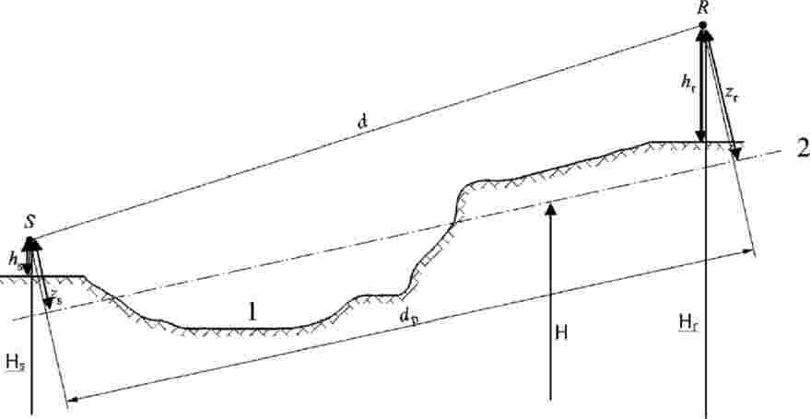

1 – Tikrasis reljefas
2 – Vidurkio plokštuma

5 pav. Lygiaverčiai aukščiai žemės paviršiaus atžvilgiu.

153. Lygiavertis taško aukštis – jo aukštis nuo žemės paviršiaus vidurkio plokštumos statmena tai plokštumai kryptimi. Todėl galima apibrėžti lygiavertį triukšmo šaltinio aukštį zs ir lygiavertį veikiamojo subjekto aukštį zr. Nuotolis tarp triukšmo šaltinio ir veikiamojo subjekto projekcijoje į žemės paviršiaus vidurkio plokštumą žymimas dp.
154. Kai taško lygiaverčio aukščio vertė neigiama, t. y. kai taškas yra žemiau žemės paviršiaus vidurkio plokštumos, išlaikoma nulinė aukščio vertė ir šiuo atveju lygiavertis taškas laikomas tapačiu savo galimam atvaizdui.

Vidurkio plokštumos apskaičiavimas

155. Garso sklidimo kelio plokštumoje reljefą (vietovę, kauburius, pylimus ir kitas dirbtines kliūtis, statinius ir kt.) galima apibūdinti tvarkingu diskrečių taškų (xk, Hk); k є {1,…,n} rinkiniu. Šiuo taškų rinkiniu apibrėžiama laužtinė (tiesių atkarpų seka) Hk = akx + bk, x є [xk, xk + 1]; k є {1,….n}. Šioje formulėje:

 | ( | 42 | )

156. Vidurkio plokštumą atitinka tiesė Z = ax + b; x є [x1, xn], kuri laužtinės atžvilgiu tikslinama taikant mažiausių kvadratų aproksimaciją. Vidurkio linijos lygtį galima išvesti analitiškai.
157. Kai

 | ( | 43 | )

tiesės koeficientai a ir b apskaičiuojami pagal tokias formules:

 | ( | 44 | )

158. Sprendžiant Tvarkos aprašo 43 formules neatsižvelgiama į laužtinės atkarpas, kai xk + 1 = xk.

Atspindžiai nuo pastatų fasadų ir kitų vertikalių kliūčių

159. Į atspindžių poveikį atsižvelgiama taikant tariamuosius triukšmo šaltinius (žiūrėti šio skyriaus ketvirtąjį–šeštąjį skirsnius).

KETVIRTASIS SKIRSNIS
GARSO SKLIDIMO MODELIS

160. Siekiant apskaičiuoti triukšmo lygį veikiamojo subjekto R vietoje, triukšmo apskaičiavimai atliekami šiais etapais:
160.1. kiekviename garso sklidimo kelyje:
160.1.1. garso sklidimo silpimo skaičiavimas garso sklidimo palankiomis sąlygomis;
160.1.2. garso sklidimo silpimo skaičiavimas garso sklidimo vienalytėmis sąlygomis;
160.1.3. ilgalaikio garso lygio kiekviename garso sklidimo kelyje skaičiavimas;
160.2. duomenų apie ilgalaikius garso lygius, veikiančius nagrinėjamą subjektą visais garso sklidimo keliais, kaupimas, kad matavimo vietoje būtų galima apskaičiuoti bendrą garso lygį.
161. Nuo meteorologinių sąlygų priklauso tik žemės paviršiaus (Aground) ir difrakcijos (Adif) poveikis garso silpimui.

PENKTASIS SKIRSNIS
SKAIČIAVIMO PROCESAS

162. Taškinio triukšmo šaltinio S, kurio kryptinė garso galia Lw, 0, dir, tam tikroje oktavos dažnių juostoje lygiavertis nenutrūkstamo garso slėgio lygis veikiamojo subjekto buvimo vietoje R tam tikromis aplinkos sąlygomis apskaičiuojamas pagal toliau nurodytas formules.

Garso lygis garso sklidimo kelyje (S, R) palankiomis sąlygomis (LF)

163. Garso lygis garso sklidimo kelyje (S, R) palankiomis garso sklidimo sąlygomis (LF) apskaičiuojamas pagal tokią formulę:

 | ( | 45 | )

164. Tvarkos aprašo 45 formulėje narys AF žymi bendrą garso sklidimo silpimą išilgai garso sklidimo kelio palankiomis sąlygomis ir apskaičiuojamas pagal tokią formulę:

 | ( | 46 | )

Šioje formulėje:
Adiv – garso sklidimo silpimas dėl geometrinės skėsties;
Aatm – garso sklidimo silpimas dėl atmosferos sugerties;
Aboundary, F – garso sklidimo silpimas dėl garso sklidimo terpės ribos garso sklidimo palankiomis sąlygomis. Šį narį gali sudaryti: Aground, F – garso sklidimo silpimas dėl žemės paviršiaus garso sklidimo palankiomis sąlygomis; Adif, F – garso sklidimo silpimas dėl difrakcijos garso sklidimo palankiomis sąlygomis.

165. Tam tikrame garso sklidimo kelyje ir oktavos dažnių juostoje galimi du atvejai:
165.1. Aground, F apskaičiuojamas be difrakcijos (Adif, F = 0 dB) ir Aboundary, F = Aground, F;
165.2. apskaičiuojamas Adif, F. Į žemės paviršiaus poveikį atsižvelgiama Adif, F apskaičiavimo formulėje (Aground, F = 0 dB). Todėl Aboundary, F = Adif, F.

Garso lygis sklidimo kelyje (S, R) vienalytėmis garso sklidimo sąlygomis (LH)

166. Garso lygio garso sklidimo kelyje (S, R) vienalytėmis garso sklidimo sąlygomis (LH) apskaičiavimo procedūra tapati garso lygio sklidimo kelyje (S, R) palankiomis garso sklidimo sąlygomis (LF) apskaičiavimo atvejui. Garso lygis garso sklidimo kelyje (S, R) vienalytėmis garso sklidimo sąlygomis (LH) apskaičiuojamas pagal tokią formulę:

 | ( | 47 | )

167. Tvarkos aprašo 47 formulėje narys AH žymi bendrą garso sklidimo silpimą išilgai garso sklidimo kelio vienalytėmis sąlygomis ir apskaičiuojamas pagal tokią formulę:

 | ( | 48 | )

Šioje formulėje:
Adiv – garso sklidimo silpimas dėl geometrinės skėsties;
Αatm – garso sklidimo silpimas dėl atmosferos sugerties;
Aboundary, H – garso sklidimo silpimas dėl garso sklidimo terpės ribos garso sklidimo vienalytėmis sąlygomis. Šį narį gali sudaryti: Aground, H – garso sklidimo silpimas dėl žemės paviršiaus garso sklidimo vienalytėmis sąlygomis; Adif, H – garso sklidimo silpimas dėl difrakcijos garso sklidimo vienalytėms sąlygomis.

168. Tam tikrame garso sklidimo kelyje ir dažnių juostoje galimi du atvejai:
168.1. Αground, H (Adif, H = 0 dB) apskaičiuojamas be difrakcijos ir Aboundary, H = Αground, H;
168.2. apskaičiuojamas Adif, H (Αground, H = 0 dB). Į žemės paviršiaus poveikį atsižvelgiama Adif, H apskaičiavimo formulėje. Todėl Aboundary, H = Adif, H.

Statistinis metodas, taikomas garso sklidimo keliui (S, R) miesto teritorijoje

169. Apskaičiuojant garso sklidimą už pirmosios pastatų linijos miesto teritorijoje taip pat leidžiama taikyti statistinį metodą, jeigu jis tinkamai pagrindžiamas dokumentais, įskaitant informaciją apie metodo kokybę. Taikant šį metodą galima užuot skaičiavus Aboundary, H ir Aboundary, F, atlikti bendrą garso sklidimo silpimo tiesioginiame sklidimo kelyje ir visų atspindžių aproksimaciją. Skaičiuojama atsižvelgiant į pastatų tankio vidurkį ir visų teritorijoje, kurioje taikomas šiame punkte nurodytas statistinis metodas, esančių pastatų aukščio vidurkį.

Ilgalaikis garso lygis garso sklidimo kelyje (S, R)

170. Ilgalaikis garso lygis garso sklidimo kelyje nuo tam tikro taškinio šaltinio S apskaičiuojamas kaip logaritminė svertinė garso energijos, kai vienalytės garso sklidimo sąlygos, ir garso energijos, kai palankios garso sklidimo sąlygos, suma.
171. Svertinė garso energijos suma apskaičiuojama atsižvelgiant į vidutinę palankių garso sklidimo sąlygų garso sklidimo kelyje (S, R) tikimybę p pagal tokią formulę:

 | ( | 49 | )

172. Tikimybės p vertės išreiškiamos procentiniu dydžiu. Pavyzdžiui, kai triukšmo įvykio tikimybė yra 82 proc., Tvarkos aprašo 49 formulėje naudojama p = 0,82 vertė.

Ilgalaikis garso lygis taške R, apskaičiuotas atsižvelgiant į visus garso sklidimo kelius

173. Bendras ilgalaikis garso lygis dažnių juostoje veikiamojo subjekto buvimo vietoje R nustatomas sudedant visų tipų garso sklidimo kelių n energijos dėmenis:

 | ( | 50 | )

Šioje formulėje n – garso sklidimo nuo S iki R kelio indeksas.

174. Garso atspindžio nuo vertikalios kliūties kelyje atveju, garso sklidimo palankių sąlygų tikimybės procentinė dalis laikoma tapačia šių sąlygų tikimybės tiesioginiame kelyje procentinei daliai.
175. Kai triukšmo šaltinis S′ yra tariamasis S triukšmo šaltinis, daroma prielaida, kad tikimybės vertė p′ garso sklidimo kelyje (S′, R) yra lygiavertė tikimybės vertei p garso sklidimo kelyje (Si, R).

Ilgalaikis garso lygis taške R A dažninės svertinės skalės decibelais (dBA)

176. Bendras garso lygis A dažninės svertinės skalės decibelais (dBA) nustatomas sudedant kiekvienos oktavos dažnių juostos lygius:

 | ( | 51 | )

Šioje formulėje:
i – dažnių juostos indeksas;
AWC – A dažninė svertinė pataisa pagal Lietuvos standartą LST EN 61672-1.

177. LAeq, LT lygis yra galutinis rezultatas, t. y. ilgalaikis A dažninis svertinis garso slėgio lygis veikiamojo subjekto buvimo vietoje R per tam tikrą atskaitos laiko intervalą (pavyzdžiui, dieną, vakare, naktį ar trumpesnį dienos, vakaro ar nakties laikotarpį).

ŠEŠTASIS SKIRSNIS
KELIŲ EISMO, GELEŽINKELIŲ IR PRAMONINIŲ ŠALTINIŲ TRIUKŠMO SKLIDIMO SKAIČIAVIMAS

Geometrinė skėstis

178. Garso sklidimo silpimas dėl geometrinės skėsties Adiv atitinka garso lygio mažėjimą dėl sklidimo nuotolio. Taškinio triukšmo šaltinio skleidžiamo garso silpimas (dB) laisvajame lauke apskaičiuojamas pagal tokią formulę:

 | ( | 52 | )

Šioje formulėje d – tiesioginis atstumas tarp triukšmo šaltinio ir veikiamojo subjekto trimatėje erdvėje.

Atmosferos garso sugertis

179. Garso sklidimo silpimas dėl atmosferos sugerties Aatm (dB), kai garsas įveikia nuotolį d, apskaičiuojamas pagal tokią formulę:

 | ( | 53 | )

Šioje formulėje:
d – tiesioginis atstumas (m) tarp triukšmo šaltinio ir veikiamojo subjekto trimatėje erdvėje;
αatm – atmosferinio silpimo koeficientas (dB/km) kiekvienos dažnių juostos vardiniu centriniu dažniu, pagal tarptautinį standartą ISO 9613-1.

180. Koeficiento αatm vertės nurodytos esant 15 °C temperatūrai, 70 proc. santykiniam drėgnumui ir 101 325 Pa atmosferos slėgiui. Jos apskaičiuotos pagal tikslias oktavos dažnių juostų centrinio dažnio vertes. Šios vertės atitinka nustatytąsias tarptautiniame standarte ISO 9613-1. Jeigu turimi meteorologiniai duomenys, naudojamas ilgojo laikotarpio meteorologinis vidurkis.

Žemės paviršiaus poveikis

181. Garso sklidimo silpimą dėl žemės paviršiaus poveikio iš esmės sukelia atspindėto garso ir nuo triukšmo šaltinio iki veikiamojo subjekto tiesiogiai sklindančio garso interferencija. Šis poveikis fiziškai susijęs su žemės paviršiaus, virš kurio sklinda garso banga, akustine sugertimi. Tačiau jis taip pat labai priklauso nuo sklidimo atmosferos sąlygų, nes dėl spindulių užlinkimo kinta sklidimo kelio aukštis nuo žemės paviršiaus, todėl žemės paviršiaus ir arti šaltinio esančio žemės ploto poveikis gali tapti daugiau arba mažiau svarbus.
182. Kai garso sklidimui tarp garso šaltinio ir veikiamojo subjekto daro poveikį bet kokia kita sklidimo plokštumoje esanti kliūtis, žemės paviršiaus poveikis sklindančiam garsui atskirai skaičiuojamas garso šaltinio pusėje ir veikiamojo subjekto pusėje. Pastaruoju atveju zs ir zr žymi lygiaverčio triukšmo šaltinio ir (arba) veikiamojo subjekto buvimo vietą, kaip nurodyta toliau šiame skirsnyje, kur nustatyti difrakcijos Adif apskaičiavimo reikalavimai.

Akustinės žemės paviršiaus charakteristikos

183. Žemės paviršiaus akustinės sugerties savybės yra susijusios su žemės paviršiaus akytumu. Tankus žemės paviršius garsą atspindi, o akytas – sugeria.
184. Atliekant skaičiavimą žemės paviršiaus akustinė sugertis apibūdinama nedimensiniu koeficientu G, kurio vertė gali būti nuo 0 iki 1. Su garso dažniu G nesusijęs. Tvarkos aprašo 5 lentelėje pateiktos žemės paviršiaus G vertės lauke.

5 lentelė. Skirtingų tipų žemės paviršių G vertės.

Eil. Nr. | Aprašas | Tipas | (kPa × s/m2) | G vertė
1 | 2 | 3 | 4 | 5
1. | Labai minkštas (sniegas arba samanos) | A | 12,5 | 1
2. | Minkšta miško paklotė (trumpi, tankūs šiliniai viržiai ar tankios samanos) | B | 31,5 | 1
3. | Nesuspaustas laisvas gruntas (durpės, žolė, birus dirvožemis) | C | 80 | 1
4. | Įprastas nesuspaustos žemės paviršius (miško paklotės, ganyklos) | D | 200 | 1
5. | Suspaustos žemės laukas ir žvyras (sutankintos vejos, parko plotas) | E | 500 | 0,7
6. | Suspaustas didelio tankio gruntas (žvyrkelis, automobilių stovėjimo aikštelė) | F | 2 000 | 0,3
7. | Kietieji paviršiai (įprastas asfaltas, betonas) | G | 20 000 | 0
8. | Labai kieti ir didelio tankio paviršiai (tankusis asfaltas, betonas, vanduo) | H | 200 000 | 0

185. Gpath apibrėžiamas kaip sugeriančio žemės paviršiaus dalis visame garso sklidimo kelyje.
186. Kai triukšmo šaltinis ir veikiamasis subjektas yra taip arti vienas kito, kad dp ≤ 30(zs + zr), į žemės paviršiaus prie triukšmo šaltinio ir prie veikiamojo subjekto tipų skirtumus neatsižvelgiama. Kad būtų atsižvelgiama į šią pastabą, žemės paviršiaus koeficientas Gpath apskaičiuojamas pagal tokią formulę:

 |  | ( | 54 | )

Šioje formulėje Gs – triukšmo šaltinio plote esančio žemės paviršiaus koeficientas. Gs = 0, jei tai kelio platforma (į akytąsias kelio dangas atsižvelgiama spinduliuotės modelyje) ar plokštėmis klotas geležinkelio kelias. Gs = 1, jei tai balastuotas kelias. Žemės paviršiaus akustinė sugertis G gali būti siejama su eismo srauto pasipriešinimu.

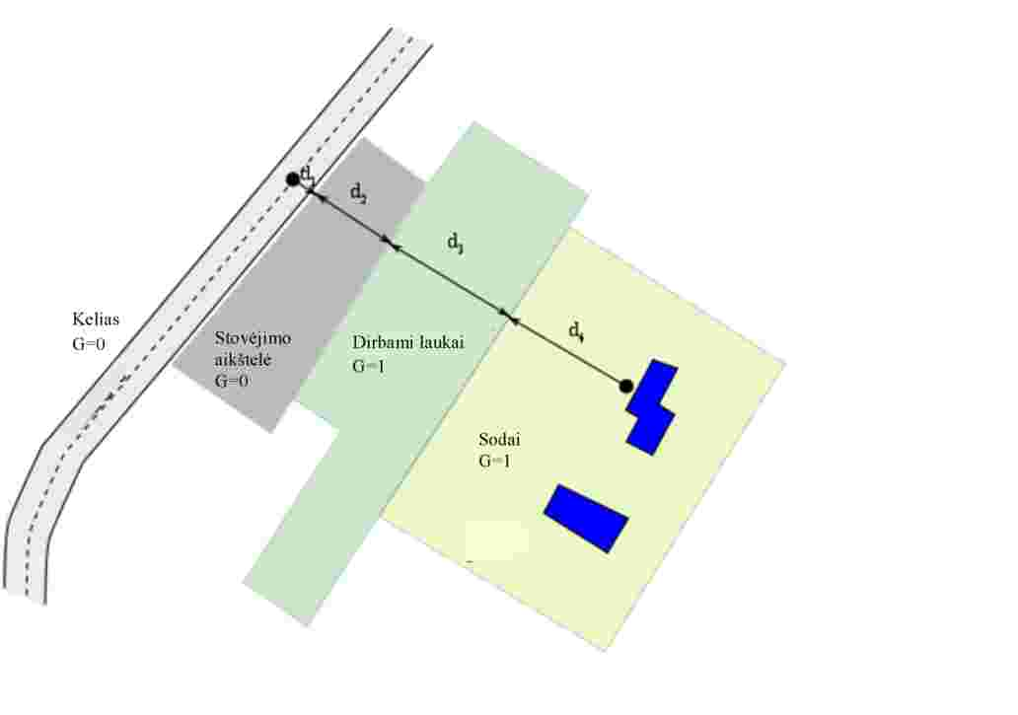

6 pav. Žemės paviršiaus koeficiento Gpath nustatymas garso sklidimo kelyje.

187. Toliau Tvarkos apraše pateikiamuose dviejuose skaičiavimo vienalytėmis ir palankiomis garso sklidimo sąlygomis poskirsniuose žemės paviršiaus sugertis bendrai žymima ir . 6 lentelėje nurodoma šių dydžių ir Gpath bei G′path kintamųjų atitiktis.

6 lentelė. ir bei (Gpath, G′path) atitiktis.

 | Vienalytės garso sklidimo sąlygos |  |  | Palankios garso sklidimo sąlygos
 | Aground | Δground (S, O) | Δground (O, R) | Aground | Δground (S, O) | Δground (O, R)
 | G′path |  | Gpath
 | G′path | Gpath | Gpath | G′path |  | Gpath

Garso sklidimo apskaičiavimas vienalytėmis garso sklidimo sąlygomis

188. Garso sklidimo silpimas dėl žemės paviršiaus poveikio vienalytėmis garso sklidimo sąlygomis apskaičiuojamas pagal Tvarkos aprašo 55–58 formules.
189. Kai Gpath ≠ 0

. | ( | 55 | )

Šioje formulėje:

 | ( | 56 | )
fm – dažnių juostos vardinis centrinis dažnis (Hz);
c – garso sklidimo greitis ore (340 m/s);
Cf apskaičiuojamas pagal tokią formulę:

 | ( | 57 | )

w vertės apskaičiuojamos pagal tokią formulę:

 | ( | 58 | )

190. gali būti lygus Gpath arba G′path, priklausomai nuo to, ar skaičiuojant žemės paviršiaus poveikį atsižvelgiama į difrakciją, ir nuo žemės paviršiaus po triukšmo šaltiniu (tikruoju ar paveiktu difrakcijos) pobūdžio. Šie principai išdėstyti tolesniuose šio skyriaus šeštojo skirsnio poskirsniuose ir apibendrinti Tvarkos aprašo 6 lentelėje.
191. Mažiausia Aground, H vertė apskaičiuojama pagal tokią formulę:

 | ( | 59 | )

192. Garso sklidimo kelyje (Si, R) vienalytėmis sąlygomis be difrakcijos , .
193. Kai atsižvelgiama į difrakciją, ir nustatomi pagal šio skyriaus šeštojo skirsnio poskirsnio apie difrakciją nuostatas.
194. Kai Gpath = 0, Aground, H = –3 dB.
195. Tvarkos aprašo 59 formulėje nariu atsižvelgiama į tai, kad kai triukšmo šaltinis ir veikiamasis subjektas yra toli vienas nuo kito, pirmas atspindys šaltinio pusėje yra ne nuo platformos, o nuo žemės paviršiaus.

Garso sklidimo apskaičiavimas palankiomis garso sklidimo sąlygomis

196. Žemės paviršiaus poveikis palankiomis garso sklidimo sąlygomis apskaičiuojamas pagal Tvarkos aprašo 55 formulę, tačiau būtina atlikti Tvarkos aprašo 197 punkte nurodytus pakeitimus.
197. Kai Gpath ≠ 0, Tvarkos aprašo 55 formulėje aukščiai zs ir zr atitinkamai keičiami zs + δzs + δzT ir zr + δzr + δzT.
198. δzs ir δzr apskaičiuojami pagal tokias formules:

 | ( | 60 | )

199. Kreivės spinduliui atvirkštinis dydis a0 = 2 × 10–4 m–1.
200. δzT apskaičiuojamas pagal tokią formulę:

 | ( | 61 | )

201. Mažiausia Aground, F vertė priklauso nuo garso sklidimo kelio geometrinių parametrų ir apskaičiuojama pagal tokias formules:

 |  | ( | 62 | )

202. Kai Gpath = 0, .
203. Aukščio pataisomis δzs ir δzr atsižvelgiama į garso spindulio užlinkimo efektą. Pataisa δzT atsižvelgiama į sūkurių poveikį.
204. taip pat gali būti lygus Gpath arba G′path, priklausomai nuo to, ar skaičiuojant žemės paviršiaus poveikį atsižvelgiama į difrakciją, ir atsižvelgiant į žemės paviršiaus po triukšmo šaltiniu (tikruoju ar paveiktu difrakcijos) pobūdį. Šie principai aprašyti šio skyriaus šeštojo skirsnio poskirsnyje apie difrakciją.
205. Garso sklidimo kelyje (Si, R) palankiomis garso sklidimo sąlygomis be difrakcijos Tvarkos aprašo 58 formulėje , .
206. Kai atsižvelgiama į difrakciją, ir nustatomi pagal šio skyriaus šeštojo skirsnio poskirsnio apie difrakciją nuostatas.

Difrakcija

207. Nagrinėjama difrakcija ties kiekvienos garso sklidimo kelyje esančios kliūties viršutine dalimi. Kai sklidimo kelias yra pakankamai aukštai virš difrakcijos briaunos, galima nustatyti Adif = 0 ir skaičiuoti pagal tiesioginį nuotolį, visų pirma vertinant Aground.
208. Kiekvienos dažnių juostos centrinio dažnio atveju garso sklidimo kelių skirtumas δ lyginamas su –λ / 20 dydžiu. Kai kliūtis nesukelia difrakcijos (nustatoma, pavyzdžiui, pagal Reilėjaus kriterijų), nagrinėjamoje dažnių juostoje nebūtina skaičiuoti Adif. Pastaruoju atveju Adif = 0. Antraip skaičiuojama Adif, kaip aprašyta likusioje šio skirsnio dalyje. Pastaroji taisyklė taikoma vienalytėmis ir palankiomis garso sklidimo sąlygomis, pavienei ir daugybinei difrakcijai.
209. Kai tam tikroje dažnių juostoje skaičiavimas atliekamas pagal šiame skirsnyje aprašytą procedūrą, skaičiuojant bendrą garso sklidimo silpimą laikoma, kad Aground = 0 dB. Į žemės paviršiaus poveikį sklindančiam garsui tiesiogiai atsižvelgiama bendrojoje difrakcijos apskaičiavimo formulėje.
210. Pagal šiame skirsnyje pateiktas formules apskaičiuojama plonų ir storų ekranų, pastatų, žemės bermų (natūralių ar dirbtinių) ir pylimų briaunų, iškasų ir viadukų sukeliama difrakcija.
211. Kai garso sklidimo kelyje yra kelios difrakciją sukeliančios kliūtys, jos laikomos daugybinę difrakciją sukeliančiomis kliūtimis ir šiuo atveju taikoma tolesniame Tvarkos aprašo poskirsnyje aprašyta sklidimo kelių skirtumo apskaičiavimo procedūra.
212. Pagal šiame skirsnyje aprašytas procedūras skaičiuojamas silpimas ir vienalytėmis, ir palankiomis garso sklidimo sąlygomis. Į spindulių užlinkimą atsižvelgiama skaičiuojant garso sklidimo kelių skirtumą ir žemės paviršiaus poveikį prieš difrakciją ir po jos.

Bendrieji difrakcijos apskaičiavimo principai

213. Tvarkos aprašo 7 pav. pateikta garso sklidimo silpimo dėl difrakcijos apskaičiavimo bendrojo metodo schema. Pagal šį metodą sklidimo kelias skirstomas į dvi dalis: tarp triukšmo šaltinio ir difrakcijos taško esantį triukšmo šaltinio pusės sklidimo kelią ir tarp difrakcijos taško ir veikiamojo subjekto esantį veikiamojo subjekto pusės sklidimo kelią.
214. Apskaičiuojama:
214.1. žemės paviršiaus poveikis triukšmo šaltinio pusėje, Δground (S, O);
214.2. žemės paviršiaus poveikis veikiamojo subjekto pusėje, Δground (O, R);
214.3. ir trys difrakcijos poveikiai:
214.3.1. tarp triukšmo šaltinio S ir veikiamojo subjekto R: Δdif (S, R);
214.3.2. tarp tariamojo triukšmo šaltinio S′ ir R: Δdif (S′, R);
214.3.3. tarp S ir tariamojo veikiamojo subjekto R′: Δdif (S, R′).

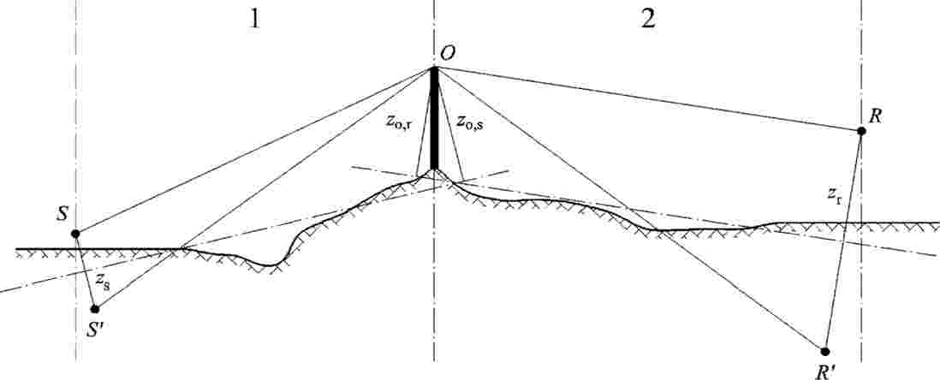

1 – šaltinio pusė
2 – veikiamojo subjekto pusė

7 pav. Garso sklidimo silpimo dėl difrakcijos apskaičiavimo bendrojo metodo schema.

215. Apskaičiuojant garso sklidimo silpimą dėl difrakcijos taikomi Tvarkos aprašo 7 pav. nurodyti geometriniai parametrai:
215.1. S – triukšmo šaltinis;
215.2. R – veikiamasis subjektas;
215.3. S′ – tariamasis šaltinis žemės paviršiaus vidurkio plokštumos atžvilgiu triukšmo šaltinio pusėje;
215.4. R′ – tariamasis veikiamasis subjektas žemės paviršiaus vidurkio plokštumos atžvilgiu veikiamojo subjekto pusėje;
215.5. O – difrakcijos taškas;
215.6. zs – lygiavertis triukšmo šaltinio S aukštis nuo vidurkio plokštumos triukšmo šaltinio pusėje;
215.7. zo,s – lygiavertis difrakcijos taško O aukštis nuo žemės paviršiaus vidurkio plokštumos triukšmo šaltinio pusėje;
215.8. zs – lygiavertis veikiamojo subjekto R aukštis nuo vidurkio plokštumos veikiamojo subjekto pusėje;
215.9. zo,r – lygiavertis difrakcijos taško O aukštis nuo žemės paviršiaus vidurkio plokštumos veikiamojo subjekto pusėje.
216. Į žemės paviršiaus tarp triukšmo šaltinio ir difrakcijos taško bei tarp difrakcijos taško ir veikiamojo subjekto nelygumą atsižvelgiama taikant lygiaverčių aukščių vertes, apskaičiuojamas pagal šio skyriaus trečiojo skirsnio nuostatose dėl didelių aukščių virš žemės paviršiaus aprašytą metodą ir atsižvelgiant į žemės paviršiaus vidurkio plokštumą triukšmo šaltinio pusėje ir veikiamojo subjekto pusėje (dvi žemės paviršiaus vidurkio plokštumas).

Difrakcija be žemės paviršiaus poveikio

217. Garso sklidimo silpimas dėl difrakcijos be žemės paviršiaus poveikio apskaičiuojamas pagal tokią formulę:

 |  | ( | 63 | )

Šioje formulėje:
Ch = 1;
λ – nagrinėjamos dažnių juostos vardinio centrinio dažnio bangos ilgis;
δ – tiesioginio ir difraguoto garso sklidimo kelių skirtumas (žiūrėti kitą skirsnį apie garso sklidimo kelių skirtumo apskaičiavimą);
C″ – koeficientas, kuriuo atsižvelgiama į daugybinę difrakciją:
C″ = 1, kai difrakcija pavienė.

218. Daugybinės difrakcijos atveju, kai e – bendras nuotolis išilgai garso sklidimo kelio, O1–O2 + O2–O3 + O3–O4 (žiūrėti Tvarkos aprašo 8 ir 9 pav.) ir e vertė didesnė kaip 0,3 m (kitais atvejais C″ = 1), koeficientas C“ apskaičiuojamas pagal tokią formulę:

 | ( | 64 | )

219. Δdif vertės apribojamos taip:
219.1. kai Δdif < 0: Δdif = 0 dB;
219.2. kai Δdif < 25: Δdif = 25 dB, kai difrakciją sukelia horizontali briauna ir tik nariui Δdif, pagal kurį skaičiuojama Adif. Ši viršutinė riba netaikoma Δdif nariams, pagal kuriuos skaičiuojama Δground ar kai difrakciją sukelia vertikali briauna (šoninę difrakciją), kartografuojant pramoninį triukšmą.

Garso sklidimo kelių skirtumo apskaičiavimas

220. Garso sklidimo kelių skirtumas δ apskaičiuojamas vertikalioje plokštumoje, kurioje yra triukšmo šaltinis S ir veikiamasis subjektas R. Sklidimo kelių skirtumas δ apskaičiuojamas, kaip pavaizduota Tvarkos aprašo 8–14 pav. atsižvelgiant į konkrečias situacijas.
221. Tvarkos aprašo 8 pav. pavaizduotos garso sklidimo kelių skirtumo apskaičiavimo garso sklidimo vienalytėmis sąlygomis schemos. Pastarajame paveiksle pateikta kiekvienos konfigūracijos δ išraiška.

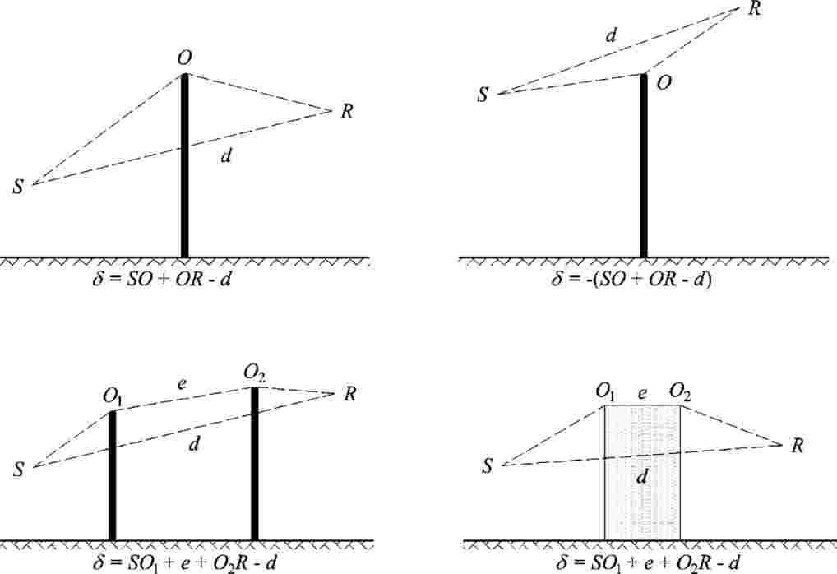

8 pav. Garso sklidimo kelių skirtumo apskaičiavimas vienalytėmis garso sklidimo sąlygomis. O, O1 ir O2 – difrakcijos taškai.

222. Tvarkos aprašo 9 pav. pateikiami garso sklidimo kelių skirtumo apskaičiavimo palankiomis garso sklidimo sąlygomis (pavienės difrakcijos) atvejai.

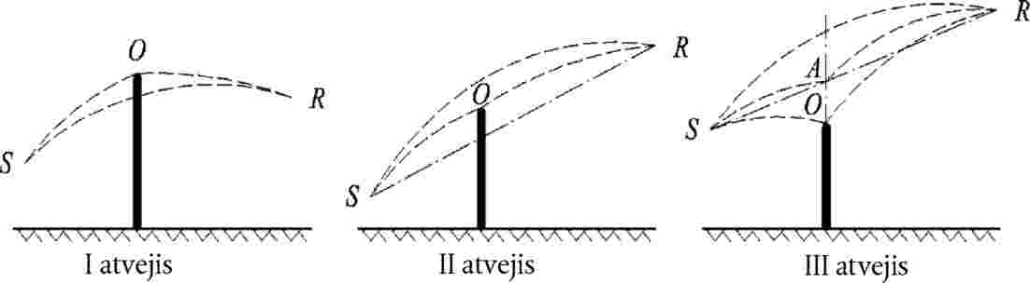

9 pav. Garso sklidimo kelių skirtumo apskaičiavimas palankiomis garso sklidimo sąlygomis (pavienė difrakcija).

223. Palankiomis garso sklidimo sąlygomis laikoma, kad trijų išlenktų garso spindulių SO, OR ir SR kreivės spindulys Γ yra tas pats ir apskaičiuojamas pagal tokią formulę:

 | ( | 65 | )

224. Garso spindulio kreivės MN ilgis palankiomis sąlygomis žymimas . Jo vertė apskaičiuojama pagal tokią formulę:

 | ( | 66 | )

225. Skaičiuojant garso sklidimo palankiomis sąlygomis kelių skirtumą δF, nagrinėjami trys scenarijai (žiūrėti Tvarkos aprašo 9 pav.).
226. Kai tiesi garso linija SR susiduria su kliūtimi (1 ir 2 atvejai, žiūrėti Tvarkos aprašo 9 pav.), garso sklidimo palankiomis sąlygomis kelių skirtumas δF apskaičiuojamas pagal tokią formulę:

 | ( | 67 | )

227. Kai tiesi garso linija SR su kliūtimi nesusiduria (3 atvejis, žiūrėti Tvarkos aprašo 9 pav.), garso sklidimo palankiomis sąlygomis kelių skirtumas δF apskaičiuojamas pagal tokią formulę:

 | ( | 68 | )

Šioje formulėje A – tiesios garso linijos SR sankirta su difrakciją sukeliančios kliūties tąsa.

228. Daugybinės difrakcijos palankiomis garso sklidimo sąlygomis atveju, atliekami tokie veiksmai:
228.1. nustatomas išgaubtas lankas pagal įvairias galimas difrakcijos briaunas;
228.2. atmetamos difrakcijos briaunos, kurios nėra išgaubto lanko ribose;
228.3. apskaičiuojamas δF pagal išlenkto garso spindulio atkarpas, skaidant difrakcinį garso sklidimo kelią į reikiamą skaičių lenktų atkarpų (žiūrėti Tvarkos aprašo 10 pav.):

 | ( | 69 | )

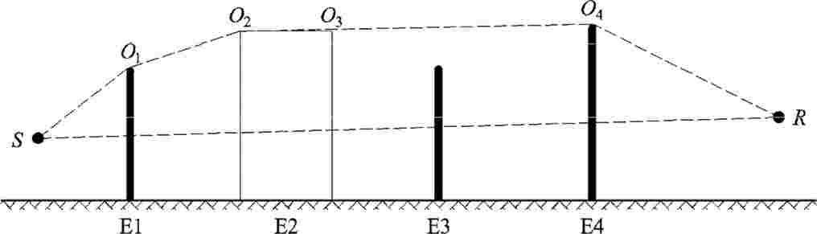

10 pav. Garso sklidimo palankiomis sąlygomis kelių skirtumo apskaičiavimo pavyzdys (daugybinė difrakcija).

229. Pagal Tvarkos aprašo 10 pav. pateiktą scenarijų sklidimo kelių skirtumas apskaičiuojamas pagal tokią formulę:

 | ( | 70 | )

Garso sklidimo silpimo Adif apskaičiavimas

230. Garso sklidimo silpimas dėl difrakcijos, atsižvelgiant į žemės paviršiaus poveikį triukšmo šaltinio S pusėje ir veikiamojo subjekto R pusėje, apskaičiuojamas pagal tokią formulę:

. | ( | 71 | )

Šioje formulėje:
Δdif (S, R) – garso sklidimo silpimas dėl difrakcijos tarp triukšmo šaltinio S ir veikiamojo subjekto R;
Δground (S, O) – garso sklidimo silpimas dėl žemės paviršiaus poveikio šaltinio S pusėje, įvertintas pagal difrakciją šaltinio S pusėje; kai difrakcija daugybinė, laikoma, kad O = O1, kaip pavaizduota Tvarkos aprašo 10 pav.;
Δground (O, R) – garso sklidimo silpimas dėl žemės paviršiaus poveikio veikiamojo subjekto R pusėje, įvertintas pagal difrakciją veikiamojo subjekto R pusėje.

Nario Δground (S, O) apskaičiavimas

231. Tvarkos aprašo 71 formulėje narys Δground (S, O) apskaičiuojamas pagal tokią formulę:

 | ( | 72 | )

Šioje formulėje:
Aground (S, O) – garso sklidimo silpimas dėl žemės paviršiaus poveikio tarp triukšmo šaltinio S ir difrakcijos taško O. Šis narys apskaičiuojamas, kaip nurodyta šio skyriaus šeštojo skirsnio poskirsniuose dėl garso sklidimo silpimo dėl žemės paviršiaus poveikio skaičiavimo vienalytėmis ir palankiomis garso sklidimo sąlygomis, darant šias prielaidas: zr = zo, s;
Gpath apskaičiuojamas tarp triukšmo šaltinio S ir difrakcijos taško O;
vienalytėmis garso sklidimo sąlygomis: Tvarkos aprašo 58 formulėje , Tvarkos aprašo 59 formulėje ;
palankiomis garso sklidimo sąlygomis: Tvarkos aprašo 58 formulėje , Tvarkos aprašo 62 formulėje ;
Δdif (S′, R) – garso sklidimo silpimas dėl difrakcijos tarp tariamojo triukšmo šaltinio S′ ir veikiamojo subjekto R, apskaičiuojamas kaip nurodyta šio skyriaus šeštojo skirsnio poskirsnyje dėl difrakcijos be žemės paviršiaus poveikio;
Δdif (S, R) – garso sklidimo silpimas dėl difrakcijos tarp triukšmo šaltinio S ir veikiamojo subjekto R, apskaičiuojamas kaip nurodyta šio skyriaus šeštojo skirsnio poskirsnyje dėl akustinių žemės paviršiaus charakteristikų.

Nario Δground (O, R) apskaičiavimas

232. Tvarkos aprašo 71 formulėje narys Δground (O, R) apskaičiuojamas pagal tokią formulę:

 | ( | 73 | )

Šioje formulėje:
Aground (O, R) – garso sklidimo silpimas dėl žemės paviršiaus poveikio tarp difrakcijos taško O ir veikiamojo subjekto R. Šis narys apskaičiuojamas kaip nurodyta šio skyriaus šeštojo skirsnio poskirsniuose dėl garso sklidimo silpimo dėl žemės paviršiaus poveikio skaičiavimo vienalytėmis ir palankiomis garso sklidimo sąlygomis, darant šias prielaidas: zs = zo, r;
Gpath apskaičiuojamas tarp difrakcijos taško O ir veikiamojo subjekto R. Šiuo atveju į pataisą G′path atsižvelgti nebūtina, nes nagrinėjamas šaltinis yra difrakcijos taškas. Todėl Gpath naudojamas skaičiuojant žemės paviršiaus poveikį, įskaitant apatinį susijusį lygties narį, kuris tampa –3(1–Gpath);
vienalytėmis garso sklidimo sąlygomis Tvarkos aprašo 58 formulėje ir Tvarkos aprašo 59 formulėje ;
palankiomis garso sklidimo sąlygomis Tvarkos aprašo 58 formulėje ir Tvarkos aprašo 62 formulėje ;
Δdif (S, R′) – garso sklidimo silpimas dėl difrakcijos tarp triukšmo šaltinio S ir tariamojo veikiamojo subjekto R′ apskaičiuojamas kaip nurodyta šio skyriaus šeštojo skirsnio poskirsnyje dėl difrakcijos be žemės paviršiaus poveikio;
Δdif (S, R) – garso sklidimo silpimas dėl difrakcijos tarp triukšmo šaltinio S ir veikiamojo subjekto R, apskaičiuojamas kaip nurodyta šio skyriaus šeštojo skirsnio poskirsnyje dėl difrakcijos be žemės paviršiaus poveikio.

Vertikalios briaunos scenarijus

233. Pagal Tvarkos aprašo 63 formulę apskaičiuojama pramoninio triukšmo vertikalių briaunų sukelta (šoninė) difrakcija. Pastaruoju atveju laikoma, kad Adif = Δdif (S, R), o narys Aground išlieka. Aatm ir Aground apskaičiuojami pagal visą garso sklidimo kelio ilgį. Adiv apskaičiuojamas pagal tiesioginį nuotolį d. Tvarkos aprašo 48 ir 46 formulės atitinkamai išreiškiamos:

 | ( | 74 | )

 | ( | 75 | )

234. Tvarkos aprašo 75 formulėje Δdif naudojama vienalytėmis garso sklidimo sąlygomis.

Atspindžiai nuo vertikalių kliūčių

235. Į atspindžius nuo vertikalių kliūčių atsižvelgiama taikant tariamuosius šaltinius. Taip įvertinami atspindžiai nuo pastatų fasadų ir triukšmo užtvarų.
236. Laikoma, kad kliūtis yra vertikali, jeigu jos nuožulnioji plokštuma su vertikale sudaro mažesnį nei 15° kampą.
237. Nagrinėjant atspindžius neatsižvelgiama į objektus, kurių nuožulnioji plokštuma su vertikale sudaro 15° ar didesnį kampą.
238. Į kliūtis, kurių bent vienas matmuo mažesnis kaip 0,5 m, skaičiuojant atspindžius neatsižvelgiama, išskyrus specialiąsias konfigūracijas. Specialiosios konfigūracijos pavyzdys – plokštumoje vienodais intervalais išdėstytų mažų kliūčių rinkinys.
239. Vertinant atspindžius nuo vertikalių kliūčių, atspindžiai nuo žemės paviršiaus nenagrinėjami. Į juos atsižvelgiama apskaičiuojant garso sklidimo silpimą dėl ribos (žemės paviršiaus, difrakcijos).
240. Kai LWS – triukšmo šaltinio S garso galios lygis, o αr – Lietuvos standarte LST EN 1793-1 „Kelių eismo triukšmo mažinimo įrenginiai. Bandymo metodas akustiniams parametrams nustatyti. 1 dalis. Garso sugerties savosios charakteristikos išsklaidyto garso lauko sąlygomis“ nustatytas kliūties paviršiaus garso sugerties koeficientas, tariamojo triukšmo šaltinio S′ garso galios lygis apskaičiuojamas pagal tokią formulę:

 | ( | 76 | )

Šioje formulėje 0 ≤ αr < 1.

241. Garso sklidimo kelyje tariamasis šaltinis–veikiamasis subjektas, kaip ir tiesioginio garso sklidimo kelio atveju, taikomas pirmiau aprašytas garso sklidimo silpimo apskaičiavimas.

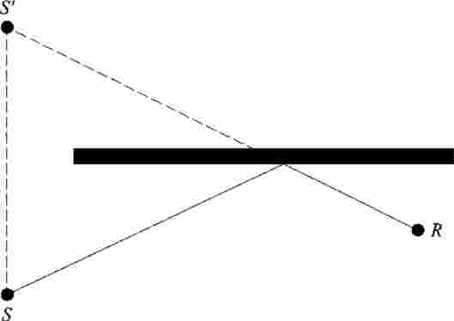

11 pav. Veidrodinis atspindys nuo kliūties įvertinamas tariamojo triukšmo šaltinio metodu (S – triukšmo šaltinis, S′ – tariamasis triukšmo šaltinis, R – veikiamasis subjektas).

242. Nagrinėjant garso sklidimo kelių geometrinius parametrus, kai garsą atspindi vertikalioji kliūtis (užtvaro siena, pastatas), spindulio kritimo vieta šios kliūties viršutinės briaunos atžvilgiu lemia tai, kad veiksmingai atspindima didesnė ar mažesnė energijos dalis. Toks garso energijos praradimas atsispindint vadinamas silpimu dėl retrodifrakcijos.
243. Kai tarp dviejų vertikaliųjų sienų atspindžiai gali būti daugybiniai, atsižvelgiama bent į pirmąjį atspindį.
244. Nagrinėjant atspindžius griovyje (pavyzdžiui, kaip pavaizduota Tvarkos aprašo 12 pav.), garso sklidimo silpimas dėl retrodifrakcijos taikomas kiekvienam atspindžiui nuo atraminių sienų.

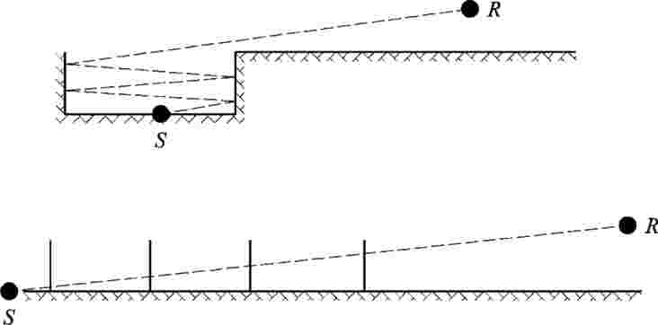

12 pav. Garso spindulys griovio kelyje atspindėtas 4 kartus: tikrasis skerspjūvis (paveikslo viršuje) ir išskleistas skerspjūvis (paveikslo apačioje).

245. Pagal atspindžių nuo vertikalių kliūčių apskaičiavimo modelį garso spinduliai veikiamąjį subjektą pasiekia „nuosekliai pereidami“ atramines griovio sienas, todėl jas galima prilyginti angoms.
246. Skaičiuojant garso sklidimo silpimą garsui sklindant pro angą, garso laukas prie veikiamojo subjekto yra tiesioginio lauko ir angos briaunų difraguoto lauko suma. Šis difraguotas laukas užtikrina tolygų perėjimą iš laisvosios srities į šešėlinę. Spinduliui priartėjus prie angos briaunos tiesioginis laukas susilpnėja. Skaičiuojama taip pat, kaip garso sklidimo silpimo dėl užtvaro laisvojoje srityje apskaičiavimo atveju.
247. Su kiekviena retrodifrakcija siejamas garso sklidimo kelių skirtumas δ′ yra priešingas garso sklidimo kelių tarp triukšmo šaltinio S ir veikiamojo subjekto R skirtumui ties kiekviena viršutine briauna O, kaip pavaizduota Tvarkos aprašo 13 pav. išskleistame skerspjūvyje. δ′ apskaičiuojamas pagal tokią formulę:

 | ( | 77 | )

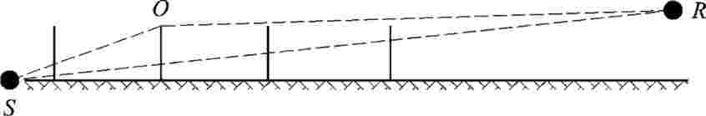

13 pav. Antrojo atspindžio sklidimo kelių skirtumas.

248. Tvarkos aprašo 77 formulėje minuso ženklas reiškia, kad veikiamasis subjektas laikomas esąs laisvojoje srityje.
249. Garso sklidimo silpimas dėl retrodifrakcijos Δretrodif apskaičiuojamas pagal tokią formulę:

 |  | ( | 78 | )

250. Tiesioginio spindulio silpimas apskaičiuojamas kiekvieną kartą, kai spindulys pereina sieną ar pastatą (nuo jų atsispindi). Todėl tariamojo triukšmo šaltinio S′ garso galios lygis apskaičiuojamas pagal tokią formulę:

. | ( | 79 | )

251. Kai garso sklidimo kelių konfigūracija sudėtinga, difrakcija gali pasireikšti tarp atspindžių arba tarp veikiamojo subjekto ir atspindžių. Šiuo atveju retrodifrakcija nuo sienų nustatoma pagal kelią tarp garso šaltinio ir pirmojo difrakcijos taško R′ (Tvarkos aprašo 77 formulėje laikomo veikiamuoju subjektu). Šiame punkte nurodytas principas pavaizduotas Tvarkos aprašo 14 pav.

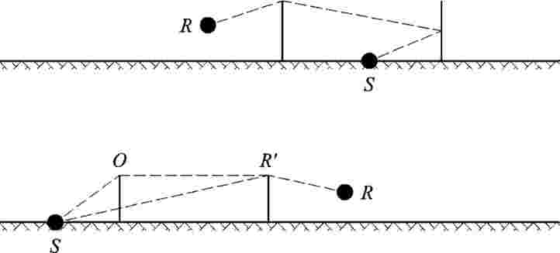

14 pav. Garso sklidimo kelių skirtumas esant difrakcijai: tikrasis skerspjūvis (viršutinė dalis) ir išskleistas skerspjūvis (apatinė dalis).

252. Kai atspindžiai daugybiniai, visi pavieniai atspindžiai sudedami.

VII SKYRIUS
ORO TRANSPORTO TRIUKŠMO SKAIČIAVIMO METODAS

PIRMASIS SKIRSNIS
SĄVOKOS IR SIMBOLIAI

253. Oro transporto triukšmo skaičiavimo metode vartojamos sąvokos ir jų paaiškinimai pateikti Tvarkos aprašo 7 lentelėje. Kitų sąvokų paaiškinimai pateikti tolesnėse šio skyriaus nuostatose jas pavartojus pirmą kartą.

7 lentelė. Oro transporto triukšmo skaičiavimo metodo sąvokos ir jų paaiškinimai.

Eil. Nr. | Sąvoka arba sutrumpinimas | Paaiškinimas
1 | 2 | 3
1. | AIP | Oro navigacijos informacinis rinkinys
2. | A dažninis svertinis garso lygis, LA | Pagrindinis garso / triukšmo lygio rodiklis, pagal kurį matuojamas aplinkos, taip pat ir orlaivių skleidžiamas, triukšmas ir kuriuo grindžiama triukšmo kontūro metrika
3. | Absoliutusis aukštis | Aukštis virš vidutinio jūros lygio
4. | ANP duomenų bazė | Orlaivių triukšmo ir eksploatacinių parametrų duomenų bazė, pateikta Tvarkos aprašo 9 priede
5. | Antžeminė trajektorijos projekcija | Skrydžio trajektorijos horizontalioji projekcija žemės paviršiaus plokštumoje
6. | Aukštis | Vertikalusis nuotolis tarp orlaivio ir žemės paviršiaus plokštumos (žiūrėti šios lentelės 63 punktą)
7. | Bazinis triukšmo įvykio garso lygis | Triukšmo įvykio garso lygio vertė, nuskaitoma iš triukšmo / galios / nuotolio NPD duomenų bazės
8. | Decibelų suma arba vidurkis | Dar vadinama energine arba logaritmine (ne aritmetine) verte. Naudojama sumuojant su energija susijusius dydžius arba skaičiuojant jų vidurkį, pavyzdžiui, decibelų suma
9. | Didžiausiasis triukšmo / garso lygis | Didžiausia per triukšmo įvykį pasiekta garso lygio vertė
10. | Energijos dalis, F | Iš ruožo gautos garso energijos ir iš begalinės skrydžio trajektorijos gautos energijos verčių santykis
11. | Etaloninė atmosfera | Lentelėje pateikti garso sugerties koeficientai, naudojami triukšmo / galios / nuotolio NPD duomenims standartizuoti (žiūrėti Tvarkos aprašo 7 priedą)
12. | Etaloninė diena | Atmosferos sąlygų, pagal kurias standartizuojami orlaivių triukšmo ir eksploatacinių parametrų ANP duomenų bazės duomenys, rinkinys
13. | Etaloninė trukmė | Vardinis laiko intervalas, naudojamas pavienio triukšmo įvykio garso ekspozicijos lygio matavimams standartizuoti; matuojant SEL (žiūrėti šios lentelės 38 punktą) jo vertė yra 1 sekundė
14. | Etaloninis greitis | Lėktuvo kelio greitis, pagal kurį normalizuojami triukšmo / galios / nuotolio NPD duomenų garso ekspozicijos lygiai SEL (žiūrėti šios lentelės 38 punktą) duomenys
15. | Etapo / kelionės ilgis | Nuotolis iki pirmosios išskrendančio orlaivio paskirties vietos; laikomas orlaivio masės rodikliu
16. | Garsas | Ausimi juntama energija, kurią perduoda oru sklindančios (išilginės) bangos
17. | Garso ekspozicija | Bendros per laiko intervalą veikiančios garso energijos matas
18. | Garso ekspozicijos lygis, LAE | (Santrumpa SEL) Lietuvos standartuose LST ISO 1996-1 arba LST ISO 3891 nustatytas matas, t. y. A dažninis svertinis pavienio triukšmo įvykio garso ekspozicijos lygis per 1 sekundę
19. | Garso intensyvumas | Tam tikrame taške veikiančio garso stipris, susijęs su akustine energija (ir nurodomas matuojant garso lygį)
20. | Garso lygis | Decibelais išreikštas garso energijos matas. Patiriamas garsas matuojamas taikant dažnio sverties koeficientus arba jų netaikant; taikant sverties koeficientus išmatuoti lygiai dažnai vadinami triukšmo lygiais (žiūrėti šios lentelės 54 punktą)
21. | Garso silpimas | Garso stiprio mažėjimas išilgai sklidimo kelio. Orlaivio triukšmo silpimo priežastys yra, pavyzdžiui, sferinis bangos sklidimas, atmosferos sugertis ir šoninis silpimas (žiūrėti šios lentelės 49 punktą)
22. | Grynoji trauka | Varos jėga, kurią sukuria prie orlaivio sklandmens pritvirtintas variklis
23. | Integruotas garso lygis | Kitaip pavienio triukšmo įvykio garso ekspozicijos lygis (žiūrėti šios lentelės 18 punktą)
24. | ISA | Tarptautinės civilinės aviacijos organizacijos apibrėžta tarptautinė standartinė atmosfera. Apibrėžia aplinkos oro temperatūros, slėgio ir tankio pokyčius priklausomai nuo aukščio virš vidutinio jūros lygio. Naudojama siekiant normalizuoti orlaivio konstrukcijos apskaičiavimus ir bandymo duomenų analizės rezultatus
25. | Įvykio garso / triukšmo lygis | Baigtinis girdimo praskrendančio lėktuvo garso (arba triukšmo) matas decibelais (taip pat žiūrėti šios lentelės 18 punktą dėl garso ekspozicijos lygio)
26. | Kelio greitis | Orlaivio greitis nejudamo taško žemės paviršiuje atžvilgiu
27. | Lygiavertis (nuolatinis) garso lygis, Leq | Ilgalaikio garso matas. Tariamojo nuolatinio garso, kurio bendra energija per tam tikrą laikotarpį yra lygi tikrojo kintamo garso energijai per tą patį laikotarpį, lygis
28. | Minkštasis žemės paviršius | Žemės paviršius, kuris yra akustiškai minkštas, paprastai žole apaugęs paviršius aplink daugelį aerodromų. Akustiškai kietas, t. y. garso bangas atspindintis, žemės paviršius yra, pavyzdžiui, betonas ir vanduo. Šiame Tvarkos aprašo skyriuje aprašytas orlaivių triukšmo skaičiavimo metodas taikomas minkštojo žemės paviršiaus sąlygomis
29. | Orlaivio kilimas arba tūpimas | Orlaivio atskridimas, išskridimas ar kitas veiksmas, nuo kurio priklauso aplink aerodromą girdimas triukšmas
30. | Orlaivio konfigūracija | Priešsparnių, užsparnių ir važiuoklės padėtis
31. | Orlaivio skleidžiamo triukšmo ir eksploatacinių parametrų duomenys | Skirtingų tipų lėktuvų akustines ir eksploatacines charakteristikas apibūdinantys duomenys, būtini triukšmo modeliavimo procese. Šie duomenys apima triukšmo / galios / nuotolio NPD santykius (žiūrėti šios lentelės 59 punktą) ir informaciją, kuri būtina siekiant variklio traukos / galios santykį apskaičiuoti kaip skrydžio konfigūracijos (žiūrėti šios lentelės 39 punktą) funkciją. Kai duomenų neturima, atitinkamas orlaivis apibūdinamas pritaikant panašaus orlaivio duomenis; pastarasis procesas vadinamas pakeitimu
32. | Pagrindinė antžeminė trajektorijos projekcija | Reprezentatyvioji ar vardinė antžeminė trajektorijos projekcija, kuria apibrėžiamas skrydžio trajektorijų rinkinio centras
33. | Patikslintoji grynoji trauka | Esant tam tikram galios nuostačiui (pavyzdžiui, EPR arba N1), grynoji trauka mažėja mažėjant oro tankiui, taigi didėjant absoliučiajam aukščiui; patikslintoji grynoji trauka yra trauka jūros lygio aukštyje
34. | Pavienio triukšmo įvykio garso ekspozicijos lygis | Garso lygis, kuris būtų būdingas triukšmo įvykiui, jeigu visa jo garso energija būtų tolygiai paskirstyta per standartinį laiko intervalą, vadinamąją etaloninę trukmę (žiūrėti šios lentelės 13 punktą)
35. | Procedūros etapai | Su skrydžio profiliu susiję nurodymai – šie etapai apima greičio ir (arba) aukščio pakeitimus
36. | Profilio taškas | Skrydžio trajektorijos ruožo pabaigos taško aukštis vertikalioje plokštumoje virš antžeminės trajektorijos projekcijos
37. | Riedėjimo pradžios vieta, SOR | Kilimo ir tūpimo tako taškas, nuo kurio išskrendantis orlaivis pradeda kilti. Dar vadinamas stabdžių atleidimo tašku
38. | SEL | Garso ekspozicijos lygis (žiūrėti šios lentelės 18 punktą)
39. | Skrydžio konfigūracija | Orlaivio konfigūracija (žiūrėti šios lentelės 30 punktą) ir skrydžio parametrai (žiūrėti šios lentelės 40 punktą)
40. | Skrydžio parametrai | Orlaivio galios nuostatis, greitis, posvyrio kampas ir masė
41. | Skrydžio procedūra | Orlaivio įgulos arba skrydžio valdymo sistemos vykdoma veiksmų seka, apibūdinama skrydžio konfigūracijos pakeitimais išilgai antžeminės trajektorijos projekcijos
42. | Skrydžio profilis | Lėktuvo aukščio kitimas išilgai antžeminės trajektorijos projekcijos (kartais apima ir skrydžio konfigūracijos (žiūrėti šios lentelės 39 punktą) pakeitimus, apibūdinamas profilio taškų (žiūrėti šios lentelės 36 punktą) rinkiniu
43. | Skrydžio trajektorija | Trimatėje erdvėje apibrėžtas lėktuvo kelias ore; paprastai atskaitos taškas yra kilimo riedėjimo pradžios vieta arba tūpimo slenkstis
44. | Skrydžio trajektorijos ruožas | Orlaivio skrydžio trajektorijos dalis, kuri yra baigtinio ilgio tiesi linija, pasirenkama triukšmo modeliavimo tikslais
45. | Stabdžių atleidimas | Riedėjimo pradžios vieta (žiūrėti šios lentelės 37 punktą)
46. | Stebėtojas | Veikiamasis subjektas (žiūrėti šios lentelės 61 punktą)
47. | Suminis garso / triukšmo lygis | Per nurodytą laikotarpį arti uosto esančiame taške girdimo triukšmo, kurį sukelia lėktuvų eismas, vykstantis įprastomis sąlygomis ir skrydžio trajektorijomis, matas decibelais. Šis lygis apskaičiuojamas tam tikru būdu sudedant tame taške nustatytus triukšmo / ų lygius
48. | Svertinis ekvivalentinis garso lygis, Leq, W | Modifikuota Leq versija, kurioje skirtingais paros laikotarpiais (paprastai dieną, vakare ir naktį) triukšmui taikomos skirtingos svertys (pataisos)
49. | Šoninis garso silpimas | Perteklinis garso silpimas tolstant, tiesiogiai ar netiesiogiai priklausantis nuo to, ar yra žemės paviršius. Didelis esant mažam pakilimo (orlaivio nuo žemės paviršiaus plokštumos) kampui
50. | Tikrasis oro greitis | Tikrasis orlaivio greitis oro atžvilgiu (kelio greitis nejudančiame ore)
51. | Triukšmas | Triukšmas apibrėžiamas kaip nepageidaujamas garsas. Tačiau tokiais matais kaip A dažninis svertinis garso lygis (LA) ir efektyvusis suvokiamas triukšmo lygis (ESTL) garso lygiai iš esmės paverčiami triukšmo lygiais. Nors tai ne visai tikslu, sąvokos garsas ir triukšmas Tvarkos aprašo VII skyriuje vartojami kaip lygiaverčiai
52. | Triukšminis galios parametras | Parametras, kuriuo apibūdinama ar nurodoma orlaivio variklio sukuriama varos jėga ir su kuriuo logiškai galima sieti skleidžiamą akustinę galią; paprastai laikoma, kad šis parametras yra patikslintoji grynoji trauka (žiūrėti šios lentelės 33 punktą). Tvarkos aprašo VII skyriuje taip pat vadinama galia arba galios nuostatis
53. | Triukšmo kontūras | Pastovios suminės orlaivio triukšmo lygio arba triukšmo rodiklio apie oro uostą vertės linija
54. | Triukšmo lygis | Garso matas decibelais pagal garsumo arba triukšmingumo skalę. Paprastai naudojamos dvi orlaivio į aplinką skleidžiamo triukšmo skalės – A dažninio svertinio garso lygio ir suvokiamojo triukšmo lygio. Šiose skalėse skirtingų dažnių garsui taikomi skirtingi svoriniai koeficientai – taip imituojamas žmogaus girdimo garso suvokimas
55. | Triukšmo metrika | Šia sąvoka apibūdinamas bet koks kiekybinis triukšmo veikiamojo subjekto buvimo vietoje matas, nesvarbu, ar tai pavienis triukšmo įvykis, ar suminis triukšmo poveikis per ilgesnį laiką. Pavienio triukšmo įvykio triukšmas paprastai matuojamas dviem matais: per triukšmo įvykį pasiektu didžiausiu garso lygiu arba jo garso ekspozicijos lygiu – bendros per laiką integruotos garso energijos matu
56. | Triukšmo poveikis | Neigiamas triukšmo poveikis jį girdintiems asmenims; daroma svarbi prielaida, kad triukšmo metrikos yra triukšmo poveikio rodikliai
57. | Triukšmo rodiklis | Ilgalaikio arba suminio garso matas, susijęs su to garso poveikiu žmonėms (t. y. laikoma, kad pagal jį galima tą poveikį numatyti). Jis gali būti nustatomas ne tik pagal garso stiprį, bet ir iš dalies atsižvelgiant į kitus veiksnius (visų pirma paros metą). Pavyzdžiui, dienos, vakaro, nakties triukšmo rodiklis Ldvn
58. | Triukšmo svarba | Skrydžio trajektorijos ruožo triukšmo dedamoji yra svarbi, jeigu triukšmo įvykio garso lygį paveikia taip, kad šį poveikį įmanoma nustatyti. Atmetant nesvarbius triukšmo poveikiui ruožus pavyksta išvengti daug kompiuterinio apdorojimo
59. | Triukšmo / galios / nuotolio NPD santykiai / duomenys | Triukšmo įvykių lygiai, pateikti lentelėje kaip nuotolio po etaloninėje atmosferoje etaloniniu greičiu horizontaliai skrendančiu lėktuvu funkcija, pagal kiekvieną taikomą variklio galios nuostatį (žiūrėti šios lentelės 60 punktą). Rengiant duomenis atsižvelgiama į garso silpimą dėl sferinio bangos sklidimo (atvirkštinių kvadratų dėsnis) ir atmosferos sugerties. Nuotolis apibrėžiamas kaip lėktuvo skrydžio trajektorijai ir orlaivio sparno ašiai statmena linija (t. y. vertikaliai apačioje po orlaiviu, kai jis skrenda nepasviręs)
60. | Variklio galios nuostatis | Triukšminio galios parametro (žiūrėti šios lentelės 52 punktą) vertė, kuri naudojama skleidžiamam triukšmui nustatyti ir yra nurodyta triukšmo / galios / nuotolio NPD duomenyse
61. | Veikiamasis subjektas | Šaltinio skleidžiamo triukšmo veikiamas subjektas; ant žemės paviršiaus ar arti jo esantis taškas
62. | Vidutinis jūros lygis, MSL | Standartinis žemės paviršiaus aukštis, su kuriuo siejama ISA (žiūrėti šios lentelės 24 punktą)
63. | Žemės paviršiaus plokštuma | (Arba vardinė žemės paviršiaus plokštuma) Horizontalioji žemės paviršiaus plokštuma, kertanti aerodromo kontrolės tašką, pagal kurį paprastai skaičiuojami kontūrai

254. Oro transporto triukšmo skaičiavimo metodo matematiniai simboliai ir jų reikšmės nurodytos Tvarkos aprašo 8 lentelėje. Kitų simbolių reikšmės paaiškintos tolesnėse šio skyriaus nuostatose juos pavartojus pirmą kartą.

8 lentelė. Oro transporto triukšmo skaičiavimo metodo matematiniai simboliai ir jų reikšmės.

Eil. Nr. | Simbolis arba sutrumpinimas | Reikšmė
1 | 2 | 3
1. | d | Trumpiausias nuotolis nuo stebėjimo taško iki skrydžio trajektorijos ruožo
2. | dp | Nuotolis nuo stebėjimo taško iki skrydžio trajektorijos statmena trajektorijai kryptimi (nuožulnusis nuotolis arba nuožulnusis intervalas)
3. | dλ | Pagal mastelį patikslintas nuotolis
4. | Fn | Tikroji grynoji vieno variklio trauka
5. | Fn/δ | Patikslintoji grynoji vieno variklio trauka
6. | h | Orlaivio absoliutusis aukštis (virš MSL)
7. | L | Triukšmo įvykio garso lygis (skalė nenurodyta)
8. | L(t) | Garso lygis t momentu (skalė nenurodyta)
9. | LA, LA(t) | A svertinis garso slėgio lygis (t momentu), išmatuotas, kai standartinė laiko svertis yra S („Slow“) svertis
10. | LAE | Garso ekspozicijos lygis (SEL)
11. | LAmax | Didžiausia LA(t) vertė per triukšmo įvykį
12. | LE | Pavienio triukšmo įvykio garso ekspozicijos lygis
13. | LE∞ | Pavienio triukšmo įvykio garso ekspozicijos lygis, nustatytas iš triukšmo / galios / nuotolio NPD duomenų
14. | LEPN | Efektyvusis suvokiamasis garso lygis
15. | Leq | Ekvivalentinis (nuolatinis) garso lygis
16. | Lmax | Didžiausia L(t) vertė per triukšmo įvykį
17. | Lmax, seg | Didžiausias ruože generuojamas lygis
18. | ℓ | Nuotolis nuo stebėjimo taško iki antžeminės trajektorijos projekcijos statmena tai projekcijai kryptimi
19. | lg | Dešimtainis logaritmas
20. | N | Ruožų arba poruožių skaičius
21. | NAT | Triukšmo įvykių, kurių Lmax viršija nustatytą ribinį lygį, skaičius
22. | P | Galios parametras, pagal kurį nustatomas triukšmo / galios / nuotolio NPD duomenų kintamasis L(P, d)
23. | Pseg | Su tam tikru ruožu siejamas galios parametras
24. | q | Nuotolis nuo ruožo pradžios iki didžiausio priartėjimo taško
25. | R | Posūkio spindulys
26. | S | Standartinis nuokrypis
27. | s | Nuotolis išilgai antžeminės trajektorijos projekcijos
28. | sRWY | Kilimo ir tūpimo tako ilgis
29. | t | Laikas
30. | te | Efektinė pavienio garso įvykio trukmė
31. | t0 | Integruoto garso lygio atskaitos momentas
32. | V | Kelio greitis
33. | Vseg | Lygiavertis kelio greitis tam tikrame ruože
34. | Vref | Etaloninis kelio greitis, pagal kurį nustatomi triukšmo / galios / nuotolio NPD duomenys
35. | x, y, z | Vietos koordinatės
36. | x′, y′, z′ | Orlaivio koordinatės
37. | XARP, YARP, ZARP | Aerodromo kontrolės taško geografinės koordinatės
38. | z | Orlaivio aukštis virš žemės paviršiaus plokštumos / aerodromo kontrolės taško
39. | α | Parametras, taikomas apskaičiuojant baigtinio ruožo pataisą ΔF
40. | β | Vietos kampas (orlaivio pakilimo virš žemės paviršiaus plokštumos kampas)
41. | ε | Orlaivio posvyrio kampas
42. | γ | Aukštėjimo / žemėjimo kampas
43. | φ | Nuosvyrio kampas (garso šoninio kryptingumo parametras)
44. | λ | Bendras ruožo ilgis
45. | ψ | Kampas tarp orlaivio judėjimo krypties ir krypties į stebėtoją
46. | ξ | Orlaivio kursas, išmatuotas laikrodžio rodyklės judėjimo kryptimi nuo magnetinio šiaurės poliaus
47. | Λ(β, ℓ) | Šoninis silpimas oras / žemė
48. | Λ(β) | Tolimasis šoninis silpimas oras / žemė
49. | Γ(ℓ) | Šoninio silpimo nuotolio koeficientas
50. | Δ | Kiekybinės vertės pokytis arba pataisa (kaip nurodyta tekste)
51. | ΔF | Baigtinio ruožo pataisa
52. | ΔI | Variklio montavimo padėties pataisa
53. | Δi | Paros i laikotarpio sverties koeficientas, dB
54. | Δrev | Atgalinė trauka
55. | ΔSOR | Riedėjimo pradžios vietos pataisa
56. | ΔV | Trukmės (greičio) pataisa

255. Oro transporto triukšmo skaičiavimo metodo apatiniai indeksai ir jų reikšmės pateikti Tvarkos aprašo 9 lentelėje.

9 lentelė. Oro transporto triukšmo skaičiavimo metodo apatiniai indeksai ir jų reikšmės.

Eil. Nr. | Indeksas | Reikšmė
1 | 2 | 3
1. | 1, 2 | Intervalo ar ruožo pradžios ir pabaigos vertes žymintys indeksai
2. | E | Ekspozicija
3. | i | Orlaivio tipo / kategorijos sumavimo indeksas
4. | j | Antžeminės trajektorijos / subtrajektorijos projekcijos sumavimo indeksas
5. | k | Ruožo sumavimo indeksas
6. | max | Didžiausia
7. | ref | Etaloninė vertė
8. | seg | Ruožui būdinga vertė
9. | SOR | Susijęs su riedėjimo pradžios vieta
10. | TO | Kilimas

ANTRASIS SKIRSNIS
KOKYBĖS SISTEMA

Įvesties verčių tikslumas

256. Visos oro transporto triukšmo skaičiavimo metodo įvesties duomenų vertės, nuo kurių priklauso šaltinio skleidžiamo triukšmo lygis, taip pat triukšmo šaltinio padėtis, nustatomos bent tokiu tikslumu, kad jų paklaidos (nekeičiant visų kitų parametrų) nulemta šaltinio skleidžiamo triukšmo lygio neapibrėžtis būtų ne didesnė kaip ±2dB(A).

Numatytųjų verčių naudojimas

257. Taikant oro transporto triukšmo skaičiavimo metodą įvesties duomenys turi būti grindžiami tikruoju naudojimu ir neturi būti kliaujamasi numatytosiomis įvesties vertėmis ar prielaidomis. Visada turi būti naudojamos skrydžio trajektorijos, parengtos pagal radaro duomenis trajektorijoms rengti, jeigu jie yra ir jų kokybė atitinka reikalavimus. Numatytąsias įvesties vertes ir prielaidas leidžiama taikyti, pavyzdžiui, naudoti maršrutų modeliuose, o ne pagal radaro duomenis parengtas skrydžio trajektorijas, jeigu tikrųjų duomenų rinkimas susijęs su neproporcingai didelėmis sąnaudomis.

Skaičiavimams naudojamos programinės įrangos kokybė

258. Skaičiavimams atlikti naudojama programinė įranga turi atitikti Tvarkos apraše aprašytus metodus, o jos atitiktis patvirtinta sertifikuotais bandymų rezultatais pagal tarptautinį standartą ISO 17534-1 „Akustika. Programinė įranga, naudojama garsui lauke skaičiuoti. 1 dalis. Kokybės reikalavimai ir kokybės užtikrinimas“.

TREČIASIS SKIRSNIS
METODO TIKSLAS IR TAIKYMO SRITIS

259. Triukšmo kontūrų žemėlapiai naudojami nurodant aplink oro uostus orlaivių skleidžiamo triukšmo poveikio aprėptį ir stiprumą; šis poveikis išreiškiamas dienos triukšmo rodiklio (Ldienos), vakaro triukšmo rodiklio (Lvakaro), nakties triukšmo rodiklio (Lnakties), dienos, vakaro ir nakties triukšmo rodiklio (Ldvn) bei kitų triukšmo rodiklių vertėmis. Triukšmo kontūras yra linija, išilgai kurios triukšmo rodiklio vertė nekinta. Triukšmo rodiklio vertė tam tikru būdu apima visus pavienius orlaivių triukšmo įvykius per tam tikrą laikotarpį, paprastai matuojamą dienomis ar mėnesiais.
260. Iš netoliese esančio aerodromo išskrendančių ar į jį atskrendančių orlaivių triukšmas tam tikruose žemės paviršiaus taškuose priklauso nuo daugelio veiksnių. Svarbiausi iš jų – lėktuvų ir jų jėgainės tipas, pačiuose lėktuvuose taikomos galios, užsparnių ir oro greičio valdymo procedūros, nuotoliai nuo atitinkamų taškų iki įvairių skrydžio trajektorijų ir vietos reljefas bei aplinkos oro sąlygos. Oro uoste vykdomi skrydžiai paprastai apima įvairių tipų lėktuvus, įvairias skrydžių procedūras ir eksploatacinės masės vertes.
261. Triukšmo kontūrai apibrėžiami matematiniais metodais apskaičiuojant paviršius, atitinkančius tam tikras vietos triukšmo rodiklio vertes. Oro transporto triukšmo skaičiavimo metode paaiškinama, kaip viename stebėtojo taške apskaičiuoti pavienio orlaivio sukeliamo triukšmo įvykio, kiekvieno konkretaus orlaivio skrydžio ar skrydžio tipo lygius, kurie vėliau tuo pačiu būdu yra sumuojami arba skaičiuojamas jų vidurkis ir taip gaunamos to taško rodiklio vertės. Triukšmo rodiklio vertes atitinkantis paviršius nustatomas prireikus kartojant apskaičiavimus įvairiems orlaivių kilimams ir tūpimams, o kad būtų užtikrinamas kuo didesnis efektyvumas, nepaisoma triukšmo įvykių, kurie triukšmo atžvilgiu yra nesvarbūs (t. y. kurių indėlis į bendrą triukšmo sumą nedidelis).
262. Jeigu nuo tam tikros su oro uosto operacijomis susijusios veiklos (pavyzdžiui, sraigtasparniai, orlaivių riedėjimas, variklių bandymas ir pagalbinių jėgainių naudojimas) keliamo triukšmo bendras gyventojus veikiančio triukšmo lygis ir atitinkami triukšmo kontūrai nepriklauso, sudarant triukšmo žemėlapius į tą veiklą galima neatsižvelgti. Kai dėl pirmiau nurodytų su oro uosto operacijomis susijusių veiklų keliamo triukšmo priklauso bendras gyventojus veikiančio triukšmo lygis ir atitinkami triukšmo kontūrai, triukšmo šaltinių vertinimą galima atlikti pagal šio skyriaus dvidešimt trečiojo ir dvidešimt ketvirtojo skirsnių nuostatas.

KETVIRTASIS SKIRSNIS
ORO TRANSPORTO TRIUKŠMO SKAIČIAVIMO METODO APIBŪDINIMAS

263. Triukšmo kontūrų rengimo proceso schema pateikta Tvarkos aprašo 15 pav. Triukšmo kontūrai rengiami įvairiais tikslais ir nuo jų priklauso triukšmo šaltiniams keliami reikalavimai ir pradinis oro transporto triukšmo skaičiavimo metodo įvesties duomenų apdorojimas. Ankstesnį triukšmo poveikį apibūdinančius kontūrus galima rengti pagal faktinius orlaivių operacijų įrašus – kilimus, tūpimus, masę, radaru išmatuotas skrydžio trajektorijas ir t. t. Būsimiems planavimo tikslams naudojami triukšmo kontūrai rengiami pagal numatomą oro transporto eismą ir skrydžių maršrutus bei būsimų orlaivių eksploataciniais parametrais ir akustinėmis charakteristikomis.
Skrydžio trajektorijos, greičio ir traukos profilių nustatymas
Pavienio skrydžio triukšmo skaičiavimas
Skrydžių sumavimas
Triukšmo kontūrų skaičiavimas
Tolesnis apdorojimas, duomenų eksportavi-mas

15 pav. Triukšmo kontūrų rengimo procesas.

264. Kiekvienas orlaivio kilimas ar tūpimas apibrėžiamas skrydžio trajektorijos geometriniais parametrais ir šia trajektorija skrendančio orlaivio skleidžiamu triukšmu (į orlaivių kilimus ir tūpimus, per kuriuos skleidžiamas triukšmas ir kurių skrydžio trajektorija yra iš esmės tapatūs, atsižvelgiama dauginant). Skleidžiamas triukšmas priklauso nuo orlaivio charakteristikų, daugiausia nuo jo variklių sukuriamos galios. Taikant oro transporto triukšmo skaičiavimo metodą skrydžio trajektorija dalijama į ruožus. Šio skyriaus penktajame–aštuntajame skirsniuose pateiktos oro transporto triukšmo skaičiavimo metodo dalys ir paaiškinamas skirstymo į ruožus principas, kuriuo grindžiamas metodas; nustatytas triukšmo įvykio garso lygis – tai visų triukšmo atžvilgiu svarbių skrydžio trajektorijos ruožų poveikių, kuriuos galima apskaičiuoti atskirai, suma. Šio skyriaus penktajame–aštuntajame skirsniuose taip pat pateikiami įvesties duomenų reikalavimai, taikomi rengiant triukšmo kontūrų rinkinį. Išsamios būtinų oro transporto triukšmo skaičiavimo metodo įvesties duomenų specifikacijos pateiktos Tvarkos aprašo 4 priede.
265. Šio skyriaus devintajame–penkioliktajame skirsniuose nurodyta, kaip pagal apdorotus oro transporto triukšmo skaičiavimo metodo įvesties duomenis apskaičiuojami skrydžio trajektorijos ruožai. Tam nagrinėjami orlaivio skrydžio parametrai ir taikomos Tvarkos aprašo 5 priede pateiktos lygtys. Skrydžio trajektorijos gali būti iš esmės keičiamos – bet kokiu maršrutu skrendantį orlaivį galima nukreipti į bet kurią iš rinkinį sudarančių trajektorijų, priklausomai nuo atmosferos sąlygų, orlaivio masės ar skrydžio procedūrų, oro transporto eismo apribojimų ir t. t. Į šiuos veiksnius atsižvelgiama kiekvieną skrydžio trajektoriją apibūdinant statistiniais duomenimis, t. y. tam tikrą trajektoriją laikant centrine ar pagrindine trajektorija, su kuria siejamas išsklaidytų trajektorijų rinkinys. Šie dalykai taip pat paaiškinti šio skyriaus devintajame–penkioliktajame skirsniuose ir pateikiama nuoroda į Tvarkos aprašo 6 priede pateiktą papildomą informaciją.
266. Šio skyriaus šešioliktajame–dvidešimt pirmajame skirsniuose nurodyti pavienio įvykio garso lygio – triukšmo, kuris generuojamas žemės paviršiuje vienam orlaiviui kylant ar tupiant, – apskaičiavimo veiksmai. Tvarkos aprašo 7 priede pateiktas triukšmo / galios / nuotolio NPD duomenų perskaičiavimo neetaloninėmis sąlygomis metodas. Tvarkos aprašo 8 priede aprašytas dipolinis triukšmo šaltinis, naudojamas modeliuojant iš baigtinio ilgio skrydžio trajektorijos ruožo spinduliuojamą garsą.
267. Taikant Tvarkos aprašo devintajame–penkioliktajame ir šešioliktajame–dvidešimt pirmajame skirsniuose aprašytus modeliavimo santykius būtini ne tik susiję skrydžio trajektorijų, bet ir atitinkami nagrinėjamo orlaivio triukšmo ir eksploataciniai duomenys.
268. Pagrindinis oro transporto triukšmo skaičiavimas – triukšmo įvykio garso lygio pavienio veikiamojo subjekto taške apskaičiavimas orlaiviui kylant ar tupiant. Jis turi būti kartojamas visiems orlaivių kilimams ir tūpimams kiekviename nustatytame taškų masyve pagal numatomą būtinų triukšmo kontūrų aprėptį. Kiekviename taške triukšmo įvykio garso lygiai vienaip ar kitaip sumuojami arba skaičiuojamas jų vidurkis ir taip nustatomas suminis lygis arba triukšmo rodiklio vertė. Ši proceso dalis aprašyta šio skyriaus dvidešimt antrajame ir dvidešimt penktajame–dvidešimt septintajame skirsniuose.
269. Šio skyriaus dvidešimt aštuntajame–trisdešimtajame skirsniuose pateikiamos triukšmo kontūrų suderinimo su triukšmo rodiklio verčių masyvais variantai ir reikalavimai. Juose pateiktos triukšmo kontūrų rengimo ir tolesnio apdorojimo gairės.

PENKTASIS SKIRSNIS
SKIRSTYMO Į RUOŽUS KONCEPCIJA

270. Tvarkos aprašo 9 priedo duomenų bazėje pateikiami kiekvieno konkretaus orlaivio pagrindiniai triukšmo / galios / nuotolio NPD santykiai. Jais apibrėžiami – nustatytomis etaloninės atmosferos sąlygomis skrendant tiesiai etaloniniu greičiu ir taikant nurodytą skrydžio konfigūraciją – tiesiai po orlaiviu (tiesiai po orlaiviu, statmenai sparnų ašiai ir skrydžio krypčiai; laikoma, kad taškas yra vertikaliai po tiesiai skrendančiu (t. y. nepasvirusiu) orlaiviu) registruojami didžiausi ir per laiką integruoti triukšmo įvykio garso lygiai kaip nuotolio funkcija. Rengiant triukšmo modelius svarbiausias parametras – varos galia – apibūdinamas triukšminiu galios parametru; paprastai naudojamas patikslintosios grynosios traukos parametras. Iš duomenų bazės nustatyti pradiniai triukšmo įvykių lygiai tikslinami atsižvelgiant, pirma, į tikrųjų (t. y. modeliuojamų) ir etaloninių atmosferos sąlygų skirtumus bei (jei tai garso ekspozicijos lygiai) orlaivio greičio skirtumus ir, antra, triukšmo įvertinimo (skaičiavimo ir (arba) matavimo) taškuose, kurie nėra tiesiai po orlaiviu, žemyn ir į šoną spinduliuojamo triukšmo skirtumus. Skirtumas tarp žemyn ir į šoną spinduliuojamo triukšmo atsiranda dėl garso sklidimo šoninio kryptingumo (kuris priklauso nuo variklių montavimo vietos) ir garso sklidimo į šoną silpimo. Tačiau taip patikslinti įvykio garso lygiai iki šiol taikomi tik bendrajam triukšmui, kurį skleidžia tiesia linija horizontaliai skrendantis orlaivis.
271. Skirstymas į ruožus – procesas, per kurį prie rekomenduojamo triukšmo kontūro modelio pritaikomi begalinės skrydžio trajektorijos triukšmo / galios / nuotolio NPD duomenys ir šoninio silpimo duomenys siekiant apskaičiuoti triukšmą, kuris veikiamąjį subjektą pasiekia orlaiviui skrendant nevienalyte skrydžio trajektorija, t. y. tokia, kurioje orlaivio skrydžio konfigūracija gali būti keičiama. Siekiant apskaičiuoti orlaivio kilimo ar tūpimo triukšmo įvykio garso lygį, skrydžio trajektorija apibūdinama rinkiniu nenutrūkstamų tiesių ruožų, kurių kiekvieną galima laikyti baigtine begalinės skrydžio trajektorijos, kurios triukšmo / galios / nuotolio NPD duomenys ir šoninės pataisos yra žinomi, dalimi. Didžiausias triukšmo įvykio garso lygis – didžiausioji iš visų ruožų verčių. Per laiką integruotas viso triukšmo įvykio lygis apskaičiuojamas sumuojant pakankamo ruožų skaičiaus triukšmo vertes, t. y. tų ruožų, kurie sudaro didžiausią bendro triukšmo įvykio triukšmo dalį.
272. Bendras vieno baigtinio ruožo triukšmo lygis nustatomas empiriškai. Energijos dalis F – ruožo triukšmas, išreikštas kaip bendro begalinės skrydžio trajektorijos triukšmo dalis, – apibūdinama lygtimi, kurioje atsižvelgiama į išilginį orlaivio skleidžiamo triukšmo kryptingumą ir ruožo padėtį veikiamojo subjekto atžvilgiu. Didžioji triukšmo dalis sklinda iš arčiausio, paprastai gretimo ruožo, kuriame (ne viename iš ruožo galų) yra didžiausio priartėjimo prie veikiamojo subjekto taškas (CAP). Ne gretimų vis tolesnių nuo veikiamojo subjekto ruožų triukšmą galima vertinti vis labiau apytiksliai pernelyg nepabloginant tikslumo.

ŠEŠTASIS SKIRSNIS
SKRYDŽIO TRAJEKTORIJOS. PROJEKCIJOS IR PROFILIAI

273. Rengiant triukšmo skaičiavimo modelius skrydžio trajektorija – išsamus orlaivio judėjimo erdvėje tam tikrą laiką aprašymas (į laiką atsižvelgiama per orlaivio greitį). Ši informacija, kartu su varos trauka (arba kitu triukšminiu galios parametru), būtina norint apskaičiuoti generuojamą triukšmą. Antžeminė trajektorijos projekcija – horizontalioji trajektorijos projekcija lygiame žemės paviršiuje. Antžeminė trajektorijos projekcija ir vertikalusis skrydžio profilis naudojami kuriant trimatę skrydžio trajektoriją. Modeliuojant ruožus būtina užtikrinti, kad orlaivio kilimas ar tūpimas būtų apibūdinamas susijusių tiesių ruožų rinkiniu. Skirstymo į ruožus metodas pasirenkamas siekiant užtikrinti tikslumo ir efektyvumo pusiausvyrą, todėl tikrąją posūkio trajektoriją būtina aproksimuoti pakankamai tiksliai, kartu kuo labiau sumažinant skaičiavimo naštą ir paprastinant duomenų reikalavimus. Kiekvienas ruožas turi būti apibrėžiamas geometrinėmis jo galinių taškų koordinatėmis ir susijusiais orlaivio greičio ir variklio galios parametrais (nuo kurių priklauso skleidžiamas triukšmas). Skrydžio trajektorijas ir variklio galią galima apibrėžti įvairiais būdais, tačiau pagrindiniai iš jų grindžiami:
273.1. rengimu pagal procedūrinių etapų seką;
273.2. išmatuotų skrydžio profilio duomenų nagrinėjimu.
274. Rengiant skrydžio trajektoriją (Tvarkos aprašo 273.1 papunktyje nurodytas atvejis) būtina žinoti antžemines trajektorijų projekcijas (ar jų prielaidas) ir jų šoninį išsibarstymą, orlaivio masę, greitį, užsparnių ir variklio traukos valdymo procedūras, oro uosto aukštį virš jūros lygio, vėjo duomenis ir aplinkos oro temperatūrą. Skrydžio profilio apskaičiavimo pagal būtinus varos ir aerodinaminius parametrus lygtys pateiktos Tvarkos aprašo 5 priede. Į kiekvieną lygtį įtraukti koeficientai (ir (arba) konstantos), pagrįsti konkretaus tipo orlaivių empiriniais duomenimis. Pagal Tvarkos aprašo 5 priede pateiktas aerodinaminių parametrų lygtis galima nagrinėti bet kokį orlaivio eksploatacinės masės ir skrydžio procedūros derinį, įskaitant skrydžius esant skirtingai bendrajai orlaivio kilimo masei.
275. Išmatuotų duomenų, pavyzdžiui, skrydžio duomenų savirašio, radaro ar kitos orlaivių sekimo įrangos, nagrinėjimas (Tvarkos aprašo 273.2 papunktyje nurodytas atvejis) apima priešingą Tvarkos aprašo 273.1 papunktyje nurodytą procesą. Užuot pagal sklandmenį veikiančias traukos ir aerodinamines jėgas vertinus orlaivio ir jo jėgainės būklę skrydžio ruožų galuose, jėgos nustatomos diferencijuojant sklandmens aukščio ir greičio pokyčius. Trajektorijos informacijos apdorojimo procedūros aprašytos šio skyriaus keturioliktajame skirsnyje.
276. Taikant išsamiausią triukšmo modeliavimo metodą teoriškai būtų galima atskirai apibūdinti kiekvieną pavienį skrydį; šiuo atveju būtų tiksliai atsižvelgiama į erdvinį skrydžio trajektorijų išsibarstymą, kuris gali būti pakankamai didelis. Tačiau siekiant apriboti duomenų rengimo ir skaičiavimų trukmę įprasta skrydžio projekcijų rinkinius apibūdinti keliomis gretutinėmis subtrajektorijomis (vertikalusis išsibarstymas paprastai tinkamai apibūdinamas atsižvelgiant į skirtingos orlaivio masės poveikį vertikaliesiems profiliams).

SEPTINTASIS SKIRSNIS
ORLAIVIO TRIUKŠMAS IR EKSPLOATACINIAI PARAMETRAI

277. Tvarkos aprašo 9 priede pateikta orlaivių triukšmo ir eksploatacinių parametrų ANP duomenų bazė apima daugumą naudojamų orlaivių tipų. Orlaivių tipai ar variantai, kurių nėra Tvarkos aprašo 9 priede, gali būti tinkamiausiai apibūdinti pagal panašių į sąrašą įtrauktų orlaivių duomenis.
278. Į Tvarkos aprašo 9 priede pateiktą orlaivių triukšmo ir eksploatacinių parametrų ANP duomenų bazę įtraukti numatytieji procedūros etapai siekiant užtikrinti, kad būtų galima parengti bent vienos bendros triukšmo mažinimo išskridimo procedūros skrydžio profilius. Naujesni duomenų bazės įrašai apima dvi skirtingas triukšmo mažinimo išskridimo procedūras.

AŠTUNTASIS SKIRSNIS
ORO UOSTO IR ORLAIVIO OPERACIJOS

279. Konkretaus oro uosto triukšmo kontūras apskaičiuojamas pagal Tvarkos aprašo 280–296 punktuose nurodytus duomenis.

Bendrieji oro uosto duomenys

280. Bendrieji oro uosto duomenys:
280.1. aerodromo kontrolės taškas (kad būtų galima nurodyti atitinkamas aerodromo geografines koordinates). Kontrolės taškas nustatomas kaip vietinės stačiakampių koordinačių sistemos pradžios taškas;
280.2. aerodromo etaloninis aukštis virš jūros lygio (aerodromo kontrolės taško aukštis virš jūros lygio). Tai vardinis žemės paviršiaus plokštumos, kurioje brėžiamas triukšmo kontūras be topografinių pataisų, absoliutusis aukštis;
280.3. meteorologinės sąlygos (temperatūra, santykinis drėgnis, vidutinis vėjo greitis ir kryptis) aerodromo kontrolės taške ar arti jo.

Kilimo ir tūpimo tako duomenys

281. Kiekvieno kilimo ir tūpimo tako duomenys:
281.1. kilimo ir tūpimo tako žyma;
281.2. kilimo ir tūpimo tako kontrolinis taškas (kilimo ir tūpimo tako centro koordinatės vietinėje koordinačių sistemoje);
281.3. kilimo ir tūpimo tako ilgis, kryptis ir vidutinis nuolydis;
281.4. riedėjimo pradžios taškas ir tūpimo slenkstis (į paslinktuosius slenksčius galima atsižvelgti apibrėžiant papildomus kilimo ir tūpimo takus).

Antžeminės trajektorijos projekcijos duomenys

282. Antžemines trajektorijų projekcijas galima apibūdinti koordinačių horizontaliojoje žemės paviršiaus plokštumoje rinkiniais. Antžeminės trajektorijos projekcijos duomenų šaltinis pasirenkamas priklausomai nuo to, ar yra atitinkami radaro duomenys. Jeigu radaro duomenys yra, atlikus statistinę jų analizę nustatoma patikima pagrindinė trajektorija ir susijusios (išsibarsčiusios) subtrajektorijos. Jeigu minėtų duomenų nėra, pagrindinės trajektorijos paprastai rengiamos pagal atitinkamų procedūrų informaciją, pavyzdžiui, remiantis standartinėmis oro navigacijos informaciniuose rinkiniuose pateiktomis išskridimo pagal prietaisus procedūromis. Tokiame aprašyme paprastai pateikiama ši informacija:
282.1. kilimo ir tūpimo tako, nuo kurio prasideda skrydžio trajektorija, žymuo;
282.2. trajektorijos pradžios aprašymas (riedėjimo pradžios taškas, tūpimo slenkstis);
282.3. ruožų ilgis (arba posūkio spindulys ir krypties pokytis).
283. Tvarkos aprašo 282 punkte nurodyta būtinoji informacija centrinei (pagrindinei) trajektorijai apibrėžti. Tačiau skaičiuojant vidutinius triukšmo lygius padarius prielaidą, kad orlaivis skrenda tiksliai vardine trajektorija, gali būti gaunama vietinė kelių decibelų vertės paklaida. Todėl turi būti atsižvelgiama į šoninį trajektorijų išsibarstymą ir pateikiama ši papildoma informacija:
283.1. trajektorijų rinkinio plotis (ar kiti išsibarstymo statistiniai duomenys) kiekvieno ruožo pabaigoje;
283.2. subtrajektorijų skaičius;
283.3. kilimų ir tūpimų pasiskirstymas statmenai pagrindinei trajektorijai.

Oro eismo duomenys

284. Oro eismo duomenys:
284.1. su duomenimis susijęs laikotarpis;
284.2. kiekvieno tipo orlaivių kilimų ir tūpimų kiekviena trajektorija skaičius suskirstytas pagal:
284.2.1. laiką, jeigu reikia konkrečiam triukšmo deskriptoriui;
284.2.2. išskrendančių orlaivių eksploatacinę masę arba skrydžio etapų ilgius;
284.2.3. veiklos procedūras (jei būtina).
285. Daugumai triukšmo rodiklių būtina, kad triukšmo įvykiai (t. y. orlaivių kilimai ir tūpimai) būtų apibrėžiami kaip konkretaus paros laikotarpio (pavyzdžiui, dienos, vakaro ir nakties) vidutinės vertės (žiūrėti šio skyriaus dvidešimt penktąjį–dvidešimt septintąjį skirsnius).

Topografiniai duomenys

286. Kai žemės paviršius aplink oro uostus nelygus, atsižvelgiama į teritorijos aukščio ir etaloninio oro uosto aukščio virš jūros lygio skirtumus. Teritorijos aukščio virš jūros lygio poveikis gali būti ypač svarbus prie artėjimo tūpti trajektorijų, kur orlaiviai skrenda palyginti mažame aukštyje.
287. Teritorijos aukščio virš jūros lygio duomenys paprastai pateikiami kaip tam tikro dydžio langelių tinklelio taškų koordinatės (x, y, z). Kai tinklelio parametrai skiriasi nuo triukšmo verčių skaičiavimo tinklelio parametrų, pastarojo tinklelio z koordinatės gali būti tiesiškai interpoliuojamos.
288. Tvarkos apraše aprašytas oro transporto triukšmo skaičiavimo metodo taikymo sritis neapima išsamaus ypač raižyto žemės paviršiaus poveikio sklindančiam garsui. Į nedidelį žemės paviršiaus nelygumą galima atsižvelgti darant prielaidą, kad žemės paviršius tariamai lygus, t. y. lygią žemės paviršiaus plokštumą kiekviename matavimo taške tiesiog pakeliant ar nuleidžiant iki vietos žemės paviršiaus plokštumos aukščio (etaloninės žemės paviršiaus plokštumos atžvilgiu) (žiūrėti šio skyriaus šeštąjį skirsnį).

Etaloninės sąlygos

289. Tarptautiniai orlaivių triukšmo ir eksploatacinių parametrų ANP duomenų bazės duomenys yra normalizuoti pagal etalonines sąlygas, kurios dažnai taikomos atliekant oro uostų triukšmo tyrimus (žiūrėti Tvarkos aprašo 7 priedą).
290. Etaloninės su triukšmo / galios / nuotolio NPD duomenimis siejamos sąlygos:
290.1. atmosferos slėgis: 101,325 kPa (1 013,25 mb);
290.2. atmosferos sugertis: silpimo laipsniai išvardyti Tvarkos aprašo 7 priedo 1 lentelėje;
290.3. krituliai: nėra;
290.4. vėjo greitis: mažesnis negu 8 m/s (15 mazgų);
290.5. kelio greitis: 160 mazgų;
290.6. vietos reljefas: lygus minkštas žemės paviršius be didelių statinių ar kitų atspindinčiųjų objektų kelių kilometrų nuotoliu nuo orlaivių antžeminių trajektorijų projekcijų.
291. Standartizuoti orlaivio garso matavimai atliekami 1,2 m aukštyje virš žemės paviršiaus. Tačiau modeliuojant į tai atsižvelgti nebūtina, nes galima daryti prielaidą, kad triukšmo įvykio garso lygiai menkai priklauso nuo veikiamojo subjekto buvimo vietos aukščio (A dažniniai svertiniai garso ekspozicijos lygiai nedaug priklauso nuo veikiamojo subjekto buvimo vietos aukščio. Skirtumai būna mažesni nei vienas decibelas, išskyrus kai didžiausias garso kritimo kampas yra mažesnis nei 10° ir A dažninio svertinio spektro didžiausia vertė ties veikiamuoju subjektu yra 200–500 Hz intervale. Toks vyraujančių žemųjų dažnių spektras sukuriamas, pavyzdžiui, ilgais nuotoliais mažo dvikontūriškumo varikliais ir orsraigčių varikliais, kurie skleidžia pavienius žemo dažnio tonus).
292. Triukšmo / galios / nuotolio NPD duomenys taikytini, jeigu vidutinės sąlygos arti žemės paviršiaus atitinka toliau nurodytąsias:
292.1. aplinkos oro temperatūra žemesnė negu 30 °C;
292.2. aplinkos oro temperatūros (°C) ir santykinės drėgmės (procentais) sandauga didesnė nei 500;
292.3. vėjo greitis mažesnis negu 8 m/s (15 mazgų).
293. Tvarkos aprašo 292 punkte nurodytas sąlygų rinkinys apima daugumos pagrindinių pasaulio oro uostų sąlygas. Tvarkos aprašo 7 priede išdėstytas triukšmo / galios / nuotolio NPD duomenų perskaičiavimo pagal šio intervalo neatitinkančias vidutines vietos sąlygas metodas.
294. Etaloninės sąlygos, susijusios su lėktuvų aerodinaminiais parametrais ir variklių duomenimis:
294.1. kilimo ir tūpimo tako aukštis virš jūros lygio: vidutinis jūros lygis;
294.2. aplinkos oro temperatūra: 15 °C;
294.3. bendroji kilimo masė: orlaivių triukšmo ir eksploatacinių parametrų ANP duomenų bazėje apibrėžta kaip etapo ilgio funkcija;
294.4. bendroji tūpimo masė: 90 proc. didžiausios bendrosios tūpimo masės;
294.5. trauką sukuriančių variklių skaičius: visi.
295. Nors orlaivių triukšmo ir eksploatacinių parametrų ANP duomenų bazėje aerodinaminiai ir variklių duomenys grindžiami Tvarkos aprašo 294 punkte nurodytomis sąlygomis, nurodytus Tvarkos aprašo 9 priede juos leidžiama taikyti tais atvejais, kai kilimo ir tūpimo tako aukštis virš jūros lygio neatitinka etaloninių reikalavimų ir vidutinėmis Europos civilinės aviacijos konferencijos (ECAC) valstybių narių aplinkos oro temperatūromis (žiūrėti Tvarkos aprašo 5 priedą).
296. Orlaivių triukšmo ir eksploatacinių parametrų ANP duomenų bazės lentelėse aerodinaminiai duomenys pateikiami pagal orlaivio kilimo ir tūpimo bendrąją masę, nurodytą Tvarkos aprašo 294.3 ir 294.4 papunkčiuose. Nors atliekant suminio triukšmo skaičiavimus pačių aerodinaminių duomenų nereikia tikslinti pagal kitas bendrosios masės vertes, kilimo ir aukštėjimo skrydžio profilių skaičiavimas pagal Tvarkos aprašo 5 priede aprašytas procedūras turi būti grindžiamas atitinkamomis tikrosios kilimo bendrosios masės vertėmis.

DEVINTASIS SKIRSNIS
SKRYDŽIO TRAJEKTORIJOS APRAŠYMAS

297. Modeliuojant triukšmą kiekvienas orlaivio kilimas ar tūpimas turi būti aprašomas trimate skrydžio trajektorija ir kintančia variklio galia bei kintančiu skridimo šia trajektorija greičiu. Paprastai vienas orlaivio kilimo ar tūpimo modelis yra bendro oro uosto eismo dalis, pavyzdžiui, (tariamų) to paties tipo ir masės orlaivių tapačių kilimų ir tūpimų pagal tą pačią skrydžio procedūrą toje pačioje antžeminėje trajektorijos projekcijoje skaičius. Ši trajektorija gali būti viena iš kelių išsibarsčiusių modelio subtrajektorijų; šios subtrajektorijos yra vieno paskirto maršruto trajektorijų rinkinys. Antžeminių trajektorijos projekcijų rinkinys, vertikalieji profiliai ir orlaivio eksploataciniai parametrai apibrėžiami pagal įvesties scenarijaus duomenis, kartu su orlaivio duomenimis iš orlaivių triukšmo ir eksploatacinių parametrų ANP duomenų bazės.
298. Triukšmo / galios / nuotolio NPD duomenys (orlaivių triukšmo ir eksploatacinių parametrų ANP duomenų bazėje) apibūdina triukšmą, kurį skleidžia orlaivis, skrisdamas idealiąja horizontalia begaline skrydžio trajektorija pastoviu greičiu ir jo varikliams veikiant pastovia galia. Siekiant šiuos duomenis pritaikyti prie aerodromo skrydžių trajektorijų, kuriose dažnai keičiama galia ir greitis, kiekviena trajektorija suskirstoma į baigtinius tiesius ruožus; vėliau kiekviename iš šių ruožų skleidžiamas triukšmas sumuojamas veikiamojo subjekto buvimo vietoje.

DEŠIMTASIS SKIRSNIS
SKRYDŽIO TRAJEKTORIJOS IR SKRYDŽIO KONFIGŪRACIJOS SĄSAJOS

299. Trimatė skrydžio trajektorija orlaiviui kylant ar tupiant nulemia garso spinduliavimo geometrinius parametrus ir sklidimą nuo orlaivio iki veikiamojo subjekto. Esant tam tikrai orlaivio masei ir konkrečiomis atmosferos sąlygomis skrydžio trajektorija visiškai priklauso nuo piloto (arba automatinės skrydžio valdymo sistemos) parenkamų galios, užsparnių ir aukščio nuostačių, kad būtų laikomasi skrydžio maršruto ir pagal orlaivio naudotojo standartines veiklos procedūras skrydžių valdymo centro nustatytų aukščio ir greičio, sekos. Šiais nurodymais ir veiksmais skrydžio trajektorija suskirstoma į atskirus etapus, t. y. trajektorijos ruožus. Horizontalioje plokštumoje jie sudaro tiesius skrydžio ruožus, kurie apibūdinami nurodant nuotolį iki kito posūkio, ir posūkius, kurie apibrėžiami nurodant spindulį ir kurso pokytį. Vertikalioje plokštumoje ruožai apibrėžiami trukmės ir (arba) nuotolio, kurių reikia norint pasiekti reikiamą orlaivio greičio ir (arba) aukščio pasikeitimą esant nurodytiems galios ir užsparnių padėties nuostačiams, vertėmis. Atitinkamos vertikaliosios koordinatės dažnai vadinamos profilio taškais.
300. Modeliuojant triukšmą skrydžio trajektorijos informacija gaunama rengiant trajektoriją pagal procedūros etapų duomenis (t. y. etapų, kuriuos vykdo pilotas) arba nagrinėjant radaro duomenis – fizinius faktinių skrydžių trajektorijų matavimus. Kad ir koks metodas būtų taikomas, horizontalioji ir vertikalioji skrydžio trajektorijos formos skaidomos į ruožus. Horizontalioji forma (t. y. dvimatė trajektorijos projekcija žemės paviršiuje) yra antžeminė trajektorijos projekcija, apibrėžta atskrendančio ir išskrendančio orlaivio maršruto parinkimu. Jos vertikalioji forma, nustatoma profilio taškais, ir susiję skrydžio parametrai – greitis, posvyrio kampas ir galios nuostatis – kartu apibrėžia skrydžio profilį, kuris priklauso nuo skrydžio procedūros, kurią paprastai nustato orlaivio gamintojas ir (arba) naudotojas. Skrydžio projekcija sudaroma dvimatį skrydžio profilį jungiant su dvimate antžemine trajektorijos projekcija ir taip parengiama trimatės skrydžio trajektorijos ruožų seka.
301. Nustatyto procedūros etapų rinkinio profilis priklauso nuo antžeminės trajektorijos projekcijos, pavyzdžiui, esant tiems patiems variklio traukos ir greičio nuostačiams orlaivio aukštėjimo greitis posūkiuose mažesnis nei skrendant tiesia linija. Turi būti nustatyti posvyrio kampo pakeitimai, be kurių orlaivis negalėtų atlikti posūkių, nes nuo šių pakeitimų priklauso skleidžiamo garso kryptingumas.
302. Iš skrydžio trajektorijos ruožo sklindantis triukšmas priklauso nuo šio ruožo geometrinių parametrų veikiamojo subjekto atžvilgiu ir orlaivio skrydžio konfigūracijos. Tačiau pastarieji yra susiję – pakitus vienam kinta ir kitas, todėl būtina užtikrinti, kad visuose skrydžio trajektorijos taškuose orlaivio konfigūracija atitiktų jo judėjimą išilgai trajektorijos.
303. Rengiant skrydžio trajektoriją, t. y. sudarant trajektoriją pagal procedūros etapus, kuriuose nustatoma piloto pasirenkama variklio galia, užsparnių palenkimo kampas ir pagreitis / vertikalusis greitis, turi būti apskaičiuojamas orlaivio judėjimas. Nagrinėjant skrydžio trajektoriją atliekami priešingi veiksmai: variklio galios nuostačiai turi būti įvertinami pagal stebimą orlaivio judėjimą, nustatytą pagal radaro duomenis arba tam tikrais atvejais specialiai nagrinėjant orlaivio savirašio duomenis (nors pastaruoju atveju variklio galia paprastai būna įtraukta į duomenis). Visais atvejais triukšmo skaičiavimai turi būti atliekami pagal visų ruožų pabaigos taškų koordinates ir skrydžio parametrus.
304. Tvarkos aprašo 5 priede pateikiamos su orlaivį ir jo judėjimą veikiančiomis jėgomis susijusios lygtys ir paaiškinami jų sprendimo būdai siekiant apibrėžti skrydžio trajektorijas sudarančių ruožų savybes:
304.1. riedėjimas orlaiviui kylant – Tvarkos aprašo 5 priedo V skyrius;
304.2. aukštėjimas tolygiu greičiu – Tvarkos aprašo 5 priedo VI skyrius;
304.3. staigus galios sumažinimas – Tvarkos aprašo 5 priedo VII skyrius;
304.4. aukštėjimas greitėjant ir užsparnių įtraukimas – Tvarkos aprašo 5 priedo VIII skyrius;
304.5. aukštėjimas greitėjant ir įtraukus užsparnius – Tvarkos aprašo 5 priedo IX skyrius;
304.6. žemėjimas ir lėtėjimas – Tvarkos aprašo 5 priedo X skyrius;
304.7. galutinis artėjimas tūpti – Tvarkos aprašo 5 priedo XI skyrius.
305. Praktinis modeliavimas neįmanomas be paprastinimo – šios procedūros reikalavimai priklauso nuo taikymo pobūdžio, rezultatų svarbumo ir turimų išteklių. Bendroji paprastinimo prielaida, daroma net sudėtingiausiais taikymo atvejais, kad atsižvelgiant į skrydžio trajektorijų išsibarstymą skrydžio profiliai ir konfigūracijos visose subtrajektorijose yra tokie patys kaip pagrindinėje trajektorijoje. Skaičiavimai turi būti atliekami ne mažiau kaip 6 subtrajektorijose (žiūrėti šio skyriaus tryliktąjį skirsnį).

VIENUOLIKTASIS SKIRSNIS
SKRYDŽIO TRAJEKTORIJOS DUOMENŲ ŠALTINIAI

Radaro duomenys

306. Pagrindiniu informacijos apie tikrąsias skrydžių trajektorijas oro uostuose šaltiniu turi būti laikomi radaro duomenys.
307. Siekiant parengti orlaivio konkretaus kilimo ar tūpimo trajektoriją, radaro duomenis reikia vidurkinti pagal tinkamą skrydžių kreivių aproksimacijos metodiką. Modeliuojant oro transporto triukšmą skrydžių trajektorijos apibūdamos skrydžių trajektorijų rinkinio statistiniais duomenimis, pavyzdžiui, visų kilimų ar tūpimų tam tikru maršrutu arba tik konkretaus tipo orlaivių kilimų ar tūpimų. Taip apskaičiuojant vidurkį su atitinkamais statistiniais duomenimis susijusias matavimo paklaidas galima sumažinti tiek, kad jų būtų galima nepaisyti.

Procedūros etapai

308. Skrydžio trajektorijos nemodeliuojamos naudojant radaro duomenis, kai neturima būtinų išteklių arba nagrinėjamas ateities scenarijus, su kuriuo susijusių radaro duomenų nėra.
309. Neturint radaro duomenų arba kai jų naudojimas nepriimtinas, skrydžio trajektorijas reikia vertinti remiantis rekomendacinio pobūdžio veiklos gairėmis, pavyzdžiui, nurodymais skrydžio įguloms, pateikiamais oro navigacijos informaciniame rinkinyje ir orlaivių naudojimo vadovuose (toliau – procedūros etapai).

DVYLIKTASIS SKIRSNIS
KOORDINAČIŲ SISTEMOS

Vietos koordinačių sistema

310. Vietos koordinačių sistema (x, y, z) – stačiakampių koordinačių sistema, kurios atskaitos taškas (0, 0, 0) sutampa su aerodromo kontrolės tašku (XARP, YARP, ZARP), čia ZARP – etaloninis oro uosto aukštis virš jūros lygio. Žemės paviršiaus plokštuma yra laikoma vardine, kai z = 0. Orlaivio kursas ξ plokštumoje xy matuojamas pagal laikrodžio rodyklę nuo magnetinio šiaurės poliaus (žiūrėti Tvarkos aprašo 16 pav.). Visos veikiamojo subjekto buvimo vietos, pagrindinis triukšmo apskaičiavimo tinklelis ir triukšmo kontūro taškai nurodomi vietos koordinačių sistemos koordinatėmis. Vietos koordinačių sistemos ašys nustatomos lygiagrečiai žemėlapio, ant kurio brėžiami kontūrai, ašims.

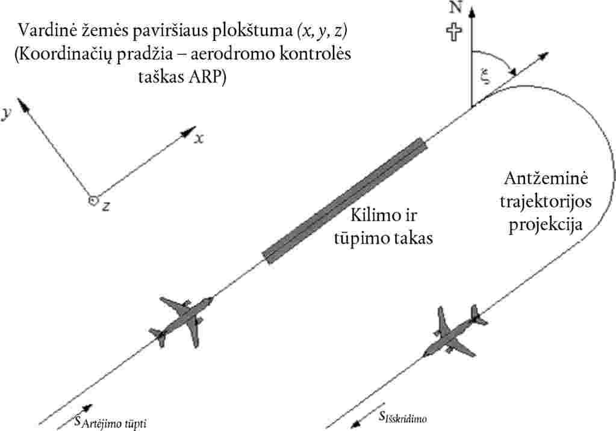

16 pav. Vietos koordinačių sistema (x, y, z) ir su antžeminės trajektorijos projekcija susieta koordinatė s.

Su antžemine trajektorijos projekcija susieta koordinačių sistema

311. Su antžemine trajektorijos projekcija susieta koordinačių sistema būdinga kiekvienai antžeminei trajektorijos projekcijai ir apibūdina nuotolį s, išmatuotą išilgai trajektorijos projekcijos skrydžio kryptimi. Išskridimo trajektorijos s matuojamas nuo riedėjimo pradžios taško, o artėjimo tūpti trajektorijos – nuo tūpimo slenksčio. Išskridimo trajektorijos s įgauna neigiamą reikšmę šiose zonose:
311.1. išskridimo trajektorijose – prieš riedėjimo pradžios tašką;
311.2. artėjimo tūpti trajektorijose – prieš tūpimo slenkstį.
312. Skrydžio darbiniai parametrai, pavyzdžiui, aukštis, greitis ir galios nuostačiai, išreiškiami kaip s funkcijos.

Orlaivio koordinačių sistema

313. Su orlaiviu susietos stačiakampių koordinačių sistemos (x′, y′, z′) pradžia yra faktinė orlaivio buvimo vieta. Ašių sistema apibrėžiama aukštėjimo kampu γ, skrydžio kryptimi ξ ir posvyrio kampu ε (žiūrėti Tvarkos aprašo 17 pav.).

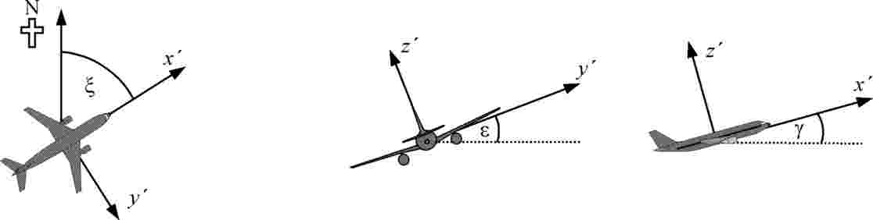

17 pav. Su orlaiviu susieta koordinačių sistema (x′, y′, z′).

Atsižvelgimas į reljefo parametrus

314. Kai reikia atsižvelgti į reljefo parametrus (žiūrėti šio skyriaus aštuntąjį skirsnį), nustatant garso sklidimo nuotolį d orlaivio aukščio koordinatė z turi būti pakeičiama z′ = z – zo (šioje formulėje zo – O veikiamojo subjekto buvimo vietos z koordinatė). Geometrinė orlaivio ir veikiamojo subjekto padėtis pavaizduota Tvarkos aprašo 18 pav. D ir apibrėžtis žiūrėti šio skyriaus šešioliktajame–dvidešimt pirmajame skirsniuose. Kai žemės paviršius nelygus, veikiamasis subjektas gali būti virš orlaivio, todėl apskaičiuojant garso sklidimą z′ (ir atitinkamo vietos kampo β) vertė prilyginama 0.

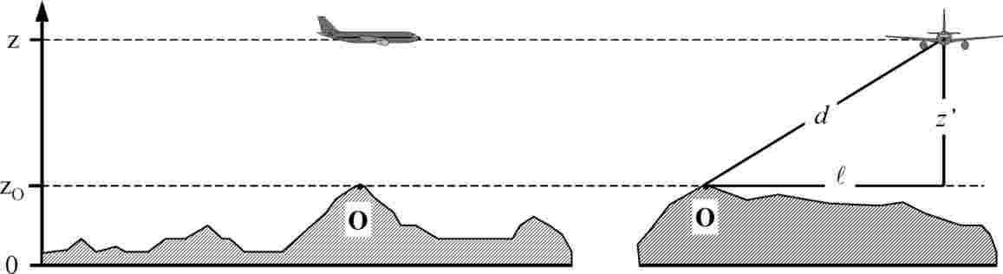

18 pav. Žemės paviršiaus aukštis virš jūros lygio išilgai antžeminei trajektorijos projekcijai (kairėje) ir kampu į šią projekciją (dešinėje) (Vardinė žemės paviršiaus plokštuma z = 0 kerta aerodromo kontrolės tašką. O – veikiamojo subjekto buvimo vieta).

TRYLIKTASIS SKIRSNIS
ANTŽEMINĖS TRAJEKTORIJOS PROJEKCIJOS

Pagrindinės trajektorijos

315. Pagrindine trajektorija nustatomas tam tikru maršrutu skrendančių orlaivių trajektorijų rinkinio centras. Orlaivių triukšmo modeliavimo tikslais pagrindinė trajektorija apibrėžiama privalomais nurodymais, pavyzdžiui, pilotams pateikiamais AIP, arba statistikos metodais nagrinėjant radaro duomenis, jeigu jie turimi ir yra tinkami modeliavimo tyrimo tikslais. Kai skrydžio maršrutas parengiamas remiantis veiklos nurodymais, maršrutas apibūdinamas tiesiais skrydžio ruožais (nusakomais ilgiu ir kursu) ir lankais (nusakomais posūkio spinduliu ir kurso pasikeitimu) (žiūrėti Tvarkos aprašo 19 pav.).

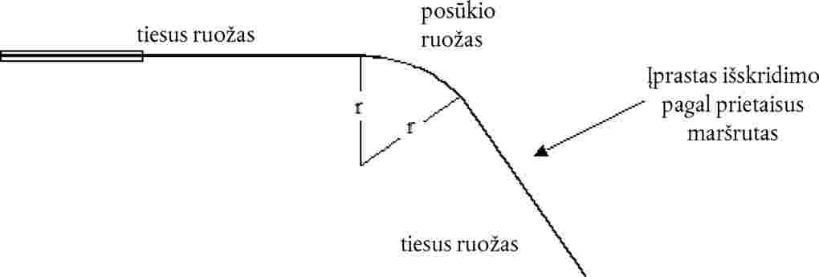

19 pav. Antžeminės trajektorijos projekcijos posūkiai ir tiesūs ruožai.

316. Tiesūs trajektorijos ruožai ir posūkiai pritaikomi prie vidutinės padėties, apskaičiuotos pagal radaro trajektorijų skerspjūvį tam tikrais intervalais išilgai maršruto. Orlaivio greitis ir posūkio spindulys lemia orlaivio posvyrio kampą ir triukšmas ant žemės priklauso nuo garso spinduliavimo aplink skrydžio trajektoriją asimetrijos ir pačios skrydžio trajektorijos padėties.
317. Posvyrio kampo ε vertė, būtina norint išlaikyti numatytąjį greitį ir posūkio spindulį r, pasiekiama per baigtinę laiko atkarpą, per kurią posūkio spindulys mažėja nuo begalybės iki r. Modeliuojant galima nepaisyti spindulio pokyčio ir daryti prielaidą, kad posvyrio kampas didėja nuosekliai nuo 0 (ar kitos pradinės vertės) iki ε posūkio pradžioje ir iki kitos ε vertės posūkio pabaigoje. Geriausią šios nuostatos įgyvendinimo būdą pasirenka vartotojas, nes šio būdo pasirinkimas priklauso nuo posūkio spindulio apibrėžimo metodo. Jeigu pradinis variantas yra tiesių ir apskritimo lanko ruožų seka, galima posūkio pradžioje ir pabaigoje įterpti perėjimo į posvyrio kampą ruožus, kuriuose orlaivis svyra tolygiu greičiu (pavyzdžiui, išreiškiamu °/m arba °/s).

Trajektorijų išsibarstymas

318. Kai nagrinėjami radaro duomenys, trajektorijų šoninis išsibarstymas ir būdingosios subtrajektorijos apibrėžiami remiantis atitinkamais ankstesniais nagrinėjamo uosto duomenimis. Pirmiausia radaro duomenys grupuojami pagal maršrutus. Modeliuojant išskridimo trajektorijas turi būti atsižvelgiama į šoninį išsibarstymą. Modeliuojant atvykimo maršrutus pakanka, kad visi atvykimo maršrutai būtų laikomi viena trajektorija. Kai artėjimo tūpti trajektorijos plačiai išsibarsčiusios triukšmo kontūro zonoje, jas reikia aprašyti naudojant subtrajektorijas, kaip ir išskridimo maršrutų atveju.
319. Tam tikro maršruto duomenys vertinami kaip tam tikros populiacijos ėminys, t. y. aprašoma viena pagrindinė trajektorija ir vienas išsibarsčiusių subtrajektorijų rinkinys. Jeigu patikrinus nustatoma, kad skirtingų kategorijų orlaivių arba kilimų ir tūpimų duomenys iš esmės skiriasi (pavyzdžiui, didelių ir mažų lėktuvų daromo posūkio spinduliai skiriasi iš esmės), duomenys skirstomi papildomai į skirtingas trajektorijų grupes. Kiekvienos trajektorijų grupės šoninis išsibarstymas apibrėžiamas kaip nuotolio nuo pradinės padėties funkcija; tuomet remiantis statistiniais duomenimis orlaivių kilimai ir tūpimai atitinkamai priskiriami pagrindinei trajektorijai ir subtrajektorijoms.
320. Jeigu matavimo duomenų apie trajektorijų grupę nėra, vardinis šoninis pasiskirstymas pagrindinei trajektorijai statmena kryptimi apibrėžiamas normaliojo skirstinio funkcija. Radaru išmatuotų trajektorijų grupės apibūdinamos normaliuoju (Gauso) skirstiniu.
321. Taikoma 7 taškų diskrečioji aproksimacija ir šoninis išsibarstymas aprašomas šešių tolygiai apie pagrindinę trajektoriją išdėstytų subtrajektorijų rinkiniu. Subtrajektorijų išdėstymas viena kitos atžvilgiu priklauso nuo šonininio išsibarstymo funkcijos standartinio nuokrypio.
322. Esant standartiniam nuokrypiui S, 98,8 proc. normaliojo skirstinio trajektorijų yra išsidėsčiusios ± 2,5 S ribose. Tvarkos aprašo 10 lentelėje nurodomas šešių subtrajektorijų pasiskirstymo nuotolis ir kiekvienai jų priskiriama orlaivių kilimų ir tūpimų procentinė dalis. Tvarkos aprašo 6 priede pateiktos kito subtrajektorijų skaičiaus vertės.

10 lentelė. Orlaivių kilimų ir tūpimų paskirstymo į 7 subtrajektorijas (pagrindinė trajektorija laikoma 1-a subtrajektorija) procentinė dalis taikant normaliojo skirstinio funkciją ir standartinį nuokrypį S.

Eil. Nr. | Subtrajektorijos numeris | Subtrajektorijos vieta | Subtrajektorijai tenkanti orlaivių kilimų ir tūpimų procentinė dalis
1 | 2 | 3 | 4
1. | 7 | –2,14 S | 3 proc.
2. | 5 | –1,43 S | 11 proc.
3. | 3 | –0,71 S | 22 proc.
5. | 1 | 0 | 28 proc.
6. | 2 | 0,71 S | 22 proc.
7. | 4 | 1,43 S | 11 proc.
8. | 6 | 2,14 S | 3 proc.

323. Standartinis nuokrypis S yra koordinatės s funkcija išilgai pagrindinės skrydžio trajektorijos. Jį galima nurodyti (kartu su pagrindinės trajektorijos aprašymu) skrydžio trajektorijos duomenų lape, kurio pavyzdys pateiktas Tvarkos aprašo 4 priedo 3 ir 4 lentelėse. Jeigu standartinio nuokrypio rodiklių (pavyzdžiui, palyginamas skrydžių trajektorijas apibūdinančių radaro duomenų) neturima, rekomenduojama naudoti Tvarkos aprašo 323.1 ir 323.2 papunkčiuose nurodytas vertes:
323.1. Trajektorijoms, kuriose yra mažesni nei 45 laipsnių posūkiai:

 |  | ( | 80 | )

323.2. Trajektorijoms, kuriose yra didesni nei 45 laipsnių posūkiai:

 |  | ( | 81 | )

324. S(s) vertė lygi nuliui nuo riedėjimo pradžios taško iki s = 2 700 m arba s = 3 300 m, atsižvelgiant į posūkio dydį. Maršrutams, kuriuose yra daugiau nei vienas posūkis, taikomos 323.2 papunkčio nuostatos. Nuotoliu iki 6 000 m nuo tūpimo taško į šoninį atskridimo trajektorijų išsibarstymą galima neatsižvelgti.

KETURIOLIKTASIS SKIRSNIS
SKRYDŽIO PROFILIAI

325. Skrydžio profilis – orlaivio judėjimo vertikalioje plokštumoje virš antžeminės trajektorijos projekcijos aprašymas nurodant orlaivio padėtį, greitį, posvyrio kampą ir variklio galios nuostatį. Oro transporto triukšmo skaičiavimo metu apibrėžiami orlaivių skrydžio profiliai, kurie turi atitikti triukšmo modeliavimo programinės įrangos reikalavimus. Skrydžių profiliai turi atitikti apibūdinamus orlaivių skrydžius. Oro transporto triukšmo skaičiavimams atlikti naudojama informacija apie atmosferos sąlygas, orlaivių tipus ir variantus, eksploatacinę masę ir skrydžių procedūras – variklio traukos ir užsparnių nuostačius bei lyginamąją aukščio ir greičio pokyčių analizę – visos vertės atitinkamai vidurkinamos per nagrinėjamą (-us) laikotarpį (-ius).
326. Skrydžio profilių rengimas pagal procedūros etapus, nustatytus iš orlaivių triukšmo ir eksploatacinių parametrų ANP duomenų bazės arba nurodytus orlaivių naudotojų, aprašytas Tvarkos aprašo penkioliktajame skirsnyje ir Tvarkos aprašo 5 priede. Kai radaro duomenų nėra, nustatomi skrydžio trajektorijos parametrai ir susijusios greičio bei variklio traukos vertės. Daroma prielaida, kad visi trajektorijų grupės (panašūs) orlaiviai, priskirti tiek pagrindinei trajektorijai, tiek išsibarsčiusioms subtrajektorijoms, laikosi pagrindinės trajektorijos skrydžio profilio.
327. Pavienių skrydžių informacijos šaltiniu gali būti orlaivių skrydžio duomenų savirašis (FDR), kuriame kaupiami skrydžio duomenys. Atsižvelgiant į būtinybę užtikrinti kuo mažesnes triukšmo skaičiavimo modelio rengimo sąnaudas, gali būti daromos pagrįstos prielaidos apie vidutinės masės vertes ir skrydžių procedūras.
328. Orlaivių triukšmo ir eksploatacinių parametrų ANP duomenų bazėje numatytieji procedūros etapai taikomi kai tikrosios procedūros nežinomos. Orlaivių triukšmo ir eksploatacinių parametrų ANP duomenų bazėje nustatytos standartizuotos dažnai taikomos procedūros, tačiau konkrečiais atvejais triukšmo skaičiavimo modelį rengiantys asmenys priima sprendimą dėl jų taikymo. Nustatant procedūros etapus atsižvelgiama į kilimo ir aukštėjimo traukos vertes, kurios gali priklausyti nuo esamų aplinkybių (pavyzdžiui, paprastai siekiama sumažinti traukos lygius (pradedant nuo didžiausio galimo) orlaiviui išskrendant, kad būtų pailginama variklio eksploatavimo trukmė). Tvarkos aprašo 5 priede nurodytos būdingosios praktikos aprašymo gairės. Kai kilimo ir tūpimo takas nėra ilgas, o vidutinė aplinkos oro temperatūra aukšta, taikoma visos variklio traukos prielaida.
329. Modeliuojant tikruosius scenarijus didesnį tikslumą galima užtikrinti naudojant radaro duomenis, kuriais būtų papildomi ar pakeičiami Tvarkos aprašo 9 priede nurodyti orlaivių triukšmo ir eksploatacinių parametrų ANP duomenų bazės duomenys. Skrydžio profilius galima parengti naudojant radaro duomenis taip pat, kaip nustatomos šoninės pagrindinės trajektorijos, tačiau prieš tai eismas suskirstomas pagal orlaivių tipą ir variantus ir kartais pagal jų masę ar etapo ilgį (bet ne pagal išsibarstymą), kad būtų galima parengti kiekvieno pogrupio vidutinį aukščio ir greičio profilį pagal įveiktą antžeminį nuotolį. Tada jungiant su antžeminėmis trajektorijos projekcijomis pavienis profilis vienodai priskiriamas ir pagrindinei trajektorijai, ir subtrajektorijoms.
330. Žinant orlaivio masę ir nuosekliai sprendžiant judėjimą apibūdinančias lygtis apskaičiuojami greičio ir varos traukos pokyčiai. Radaro paklaidų poveikiui, dėl kurio greitėjimas gali būti nustatomas netiksliai, sumažinti atliekamas pradinis duomenų apdorojimas. Pirmasis etapas kiekvienu atveju – iš naujo apibrėžti profilį pritaikant tiesius ruožus prie susijusių skrydžio etapų; kiekvienas ruožas turi būti atitinkamai klasifikuojamas, t. y. riedėjimo, aukštėjimo arba žemėjimo tolygiu greičiu, staigaus variklio traukos mažinimo arba greitėjimo / lėtėjimo keičiant užsparnių palenkimo kampą ar jo nekeičiant. Orlaivio masė ir atmosferos būklė taip pat yra būtina įvesties informacija.
331. Šio skyriaus tryliktajame skirsnyje nustatyta, kad būtina atsižvelgti į šonininį trajektorijų išsibarstymą apie vardinę arba pagrindinę trajektoriją. Radaro duomenų rinkiniams būdingas panašus orlaivių skrydžių trajektorijų išsibarstymas vertikalioje plokštumoje, kaip ir šoninio trajektorijų išsibarstymo apie vardinę arba pagrindinę trajektoriją atveju. Vertikalus orlaivių skrydžių trajektorijų išsibarstymas modeliuojamas kaip kintamasis, kuris priklauso nuo orlaivių masės ir skrydžio procedūrų skirtumų, į kuriuos atsižvelgiama atliekant pradinį oro eismo įvesties duomenų apdorojimą.

PENKIOLIKTASIS SKIRSNIS
SKRYDŽIO TRAJEKTORIJOS RUOŽŲ FORMAVIMAS

332. Kiekviena skrydžio trajektorija turi būti apibrėžiama ruožų koordinačių (taškų) ir skrydžio parametrų rinkiniu. Pirmiausia nustatomos antžeminės trajektorijos projekcijos ruožų koordinatės. Paskui apskaičiuojamas skrydžio profilis – tam tikro procedūros etapų rinkinio profilis priklauso nuo antžeminės trajektorijos projekcijos, pavyzdžiui, kai variklio traukos ir greičio nuostačiai tie patys, orlaivio aukštėjimo sparta posūkiuose yra mažesnė negu skrendant tiesia linija. Tada formuojami trimatės skrydžio trajektorijos ruožai dvimatį skrydžio profilį sujungiant su dvimate antžemine trajektorijos projekcija. Bendrasis antžeminės trajektorijos projekcijos ilgis visada turėtų būti ilgesnis negu skrydžio profilis. Šio reikalavimo laikymąsi, jeigu būtina, galima užtikrinti prie antžeminės trajektorijos projekcijos paskutinio ruožo pridedant atitinkamo ilgio tiesius ruožus.

Antžeminė trajektorijos projekcija

333. Pagrindinės trajektorijos ir subtrajektorijos antžeminė projekcija apibrėžiama koordinatėmis (x, y) žemės paviršiaus plokštumoje (pavyzdžiui, naudojant radaro informaciją) arba vektorinių komandų seka, kuria apibūdinami tiesūs ruožai ir apskritimų lankai (nustatyto r spindulio posūkiai ir kurso pokytis Δξ).
334. Modeliuojant ruožus lankas apibūdinamas kaip polankiais sujungtų tiesių ruožų seka. Nors antžeminės trajektorijos projekcijos ruožuose jie neišskiriami, jų būtinumą lemia orlaivio posvyris posūkiuose. Tvarkos aprašo 5 priedo IV skyriuje nurodyta, kaip apskaičiuoti orlaivio posvyrio kampus tolygiuose posūkiuose. Sudarant orlaivių triukšmo skaičiavimo modelį turi būti vengti staigių netolydumų posūkio pradžioje ir pabaigoje, pavyzdžiui, numatomi trumpi pereinamieji ruožai, kuriuose posvyrio kampas per tam tikrą nuotolį kinta tiesiškai. Kai nuo konkretaus posūkio labai priklauso galutiniai triukšmo kontūrai, posvyrio kampas siejamas su tam tikrais orlaivių tipais ir pasirenkama atitinkama posvyrio sparta. Bet kokio posūkio galiniai polankiai Δξtrans priklauso nuo posvyrio kampo kitimo reikalavimų. Likusioji lanko dalis, kurioje kurso pokytis Δξ – 2Δξtrans (laipsniais), padalijama į nsub polankių skaičių, kuris apskaičiuojamas pagal tokią formulę:

 | ( | 82 | )

Šioje formulėje int(x) – x skaičiaus sveikosios dalies funkcija.

335. Kiekvieno polankio kurso pokytis Δξsub apskaičiuojamas pagal tokią formulę:

 | ( | 83 | )

Šioje formulėje nsub vertė turi būti pakankamai didelė siekiant užtikrinti, kad Δξsub ≤ 30°.

336. Lanko skirstymas į ruožus (išskyrus baigiamuosius perėjimo poruožius) parodytas Tvarkos aprašo 20 pav. Pagal Tvarkos aprašo 20 pav. pateiktą schemą, į ruožus suskirstytos trajektorijos bendras ilgis yra šiek tiek mažesnis negu lanko formos trajektorijos, todėl gaunama kontūro paklaida yra nedidelė, jeigu kampas suskirstomas į mažesnius kaip 30° segmentus.

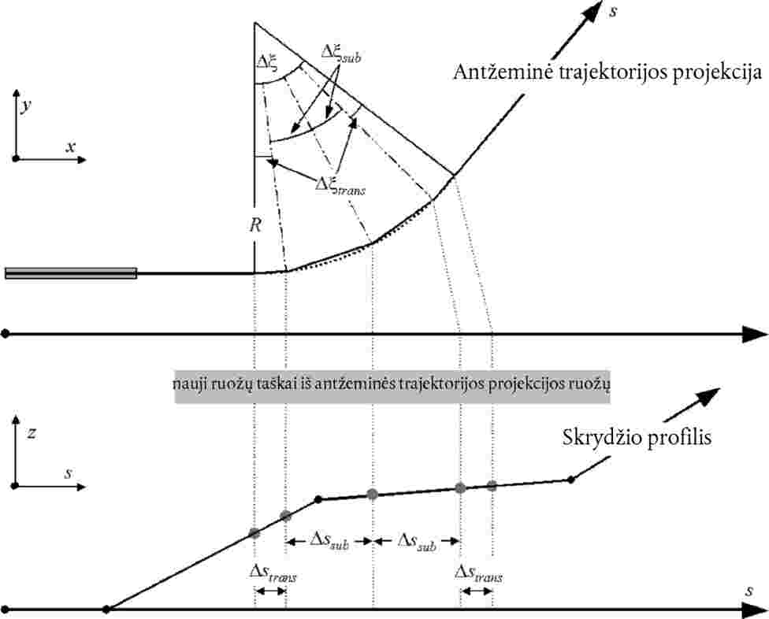

20 pav. Skrydžio trajektorijos ruožų formavimas posūkį skirstant į Δs ilgio ruožus (viršutinis vaizdas horizontalioje plokštumoje, apatinis – vertikalioje).

Skrydžio profilis

337. Kiekvieną skrydžio profilio ruožą apibūdinantys parametrai ruožo pradžioje (1 indeksas) ir pabaigoje (2 indeksas) nurodyti Tvarkos aprašo 11 lentelėje.

11 lentelė. Kiekvieną skrydžio profilio ruožą apibūdinantys parametrai ruožo pradžioje ir pabaigoje.

Eil. Nr. | Parametro žymėjimas | Paaiškinimas
1 | 2 | 3
1. | s1, s2 | Nuotolis išilgai antžeminės trajektorijos projekcijos
2. | z1, z2 | Orlaivio aukštis
3. | V1, V2 | Kelio greitis
4. | P1, P2 | Triukšminis galios parametras (tas pats, kurį naudojant apibrėžtos triukšmo / galios / nuotolio NPD duomenų kreivės)
5. | ε1, ε2 | Posvyrio kampas

338. Rengiant skrydžio profilį pagal procedūros etapų rinkinį (skrydžio trajektorijos rengimas) ruožai formuojami paeiliui, kad pabaigos taškuose būtų pasiektos reikiamos sąlygos. Kiekvieno ruožo pabaigos parametrai tampa kito ruožo pradžios parametrais. Apskaičiuojant kiekvieną ruožą parametrai žinomi iš pradžių; reikiamos sąlygos ruožo pabaigoje nustatytos procedūros etape. Patys etapai nustatomi pagal orlaivių triukšmo ir eksploatacinių parametrų ANP duomenų bazės numatytąsias vertes arba juos nustato orlaivių triukšmo skaičiavimo modelį sudarantys asmenys (pavyzdžiui, iš orlaivio naudojimo vadovo). Ruožo pabaigos sąlygos – aukštis ir greitis; profilio kūrimo užduotis – nustatyti ruožo ilgį, per kurį pasiekiamos minėtos sąlygos. Neapibrėžti parametrai nustatomi atliekant skrydžio charakteristikų skaičiavimus (žiūrėti Tvarkos aprašo 5 priedą).
339. Kai antžeminė trajektorijos projekcija yra tiesi linija, profilio taškus ir susijusius skrydžio parametrus galima apibrėžti neatsižvelgiant į antžeminę trajektorijos projekciją (posvyrio kampo vertė visada lygi 0). Kai antžeminėje trajektorijos projekcijoje yra posūkių ir į juos būtina atsižvelgti rengiant dvimatį skrydžio profilį, prireikus skaidant profilio ruožus antžeminės trajektorijos projekcijos jungiamuosiuose taškuose ir įterpiant posvyrio kampo pokyčius. Kito ruožo ilgis iš pradžių dažniausiai būna nežinomas; jis apskaičiuojamas padarius laikiną prielaidą, kad posvyrio kampas nepakito. Jeigu paskui nustatoma, kad laikinasis ruožas apima vieną ar daugiau antžeminės trajektorijos projekcijos jungiamųjų taškų, o pirmasis jų – s, t. y. s1 < s < s2, ruožas trumpinamas ties s ir parametrai toje vietoje apskaičiuojami interpoliuojant. Pastarieji tampa einamojo ruožo pabaigos parametrais ir naujojo ruožo, kuriame vis dar taikomos tos pačios tikslinės pabaigos sąlygos, pradžios parametrais. Jeigu antžeminėje trajektorijos projekcijoje nėra tarpinio jungiamojo taško, laikinasis ruožas patvirtinamas.
340. Kai į posūkių poveikį skrydžio profiliui atsižvelgti nereikia, priimamas skrydžio tiesia linija pavienio ruožo sprendimas, nors informacija apie posvyrio kampą išlaikoma, kad ją būtų galima naudoti vėliau.
341. Kiekviena trimatė skrydžio trajektorija parengiama jos dvimatį skrydžio profilį sujungiant su dvimate antžemine trajektorijos projekcija. Taip gaunamos koordinačių rinkinių (x, y, z) sekos, iš kurių kiekviena yra arba ruožais suskirstytos antžeminės trajektorijos projekcijos jungiamasis taškas, arba skrydžio profilio sujungimo taškas, arba ir vienas, ir kitas, o su profilio taškais yra susijusios atitinkamos aukščio z, kelio greičio V, posvyrio kampo ε ir variklio galios P vertės. Trajektorijos taške (x, y), kuris yra tarp skrydžio profilio ruožo galinių taškų, skrydžio parametrai interpoliuojami pagal tokias formules:

 | ( | 84 | )

; | ( | 85 | )

 | ( | 86 | )

 | ( | 87 | )

Šiose formulėse:

 | ( | 88 | )

342. Daroma prielaida, kad z ir ε tiesiškai kinta per nuotolį, o V ir P – per laiką (t. y. tolygus greitėjimas). Net jei variklio galios nuostačiai ruože nekeičiami, kintant oro tankiui varos jėga ir greitėjimas gali kisti, kai orlaivis kyla į didesnį aukštį. Tačiau rengiant garso sklidimo modelį į šiuos pokyčius neatsižvelgiama.
343. Skrydžio profilio ruožus derinant su radaro duomenimis (skrydžio trajektorijos nagrinėjimas) visi nuotoliai, aukščiai, greičiai ir posvyrio kampai galiniuose taškuose nustatomi tiesiogiai iš radaro duomenų; tik galios nuostačiai turi būti apskaičiuojami pagal charakteristikų lygtis.

Kilimo riedos skirstymas į ruožus

344. Orlaiviui kylant, kai jis greitėja nuo stabdžių atleidimo taško (arba riedėjimo pradžios taško, SOR) iki atsiplėšimo vietos, greitis orlaiviui nuriedant 1 500–2 500 m nuotolį pasikeičia, t. y. nuo 0 iki maždaug 80–100 m/s.
345. Kilimo rieda skirstoma į skirtingo ilgio ruožus ir kiekviename iš šių ruožų orlaivio greitis padidėja tam tikra ne didesne kaip 10 m/s (apie 20 mazgų) verte ΔV. Nors ši vertė orlaiviui riedant prieš kilimą faktiškai kinta, šiuo tikslu galima daryti prielaidą, kad greitėjimas yra tolygus. Tuomet kilimo etape V1 – pradinis greitis, V2 – kilimo greitis, nTO – kilimo ruožų skaičius, sTO – lygiavertis kilimo nuotolis. Kai lygiavertis kilimo nuotolis sTO (žiūrėti Tvarkos aprašo 5 priedą), pradinis greitis V1 ir kilimo greitis V2, riedėjimo žeme ruožų skaičius nTO apskaičiuojamas pagal tokią formulę:

. | ( | 89 | )

346. Greičio pokytis ruože apskaičiuojamas pagal tokią formulę:

 | ( | 90 | )

347. Laikas Δt kiekviename ruože (daroma prielaida, kad greitėjimas yra tolygus) apskaičiuojamas pagal tokią formulę:

 | ( | 91 | )

348. Kilimo riedos ruožo k ilgis sTO, k k (1 ≤ k ≤ nTO) apskaičiuojamas pagal tokią formulę:

 | ( | 92 | )

349. Kai kilimo nuotolis sTO = 1 600 m, V1 = 0 m/s ir V2 = 75 m/s, tai nTO = 8 ruožai, kurių ilgis nuo 25 iki 375 metrų (žiūrėti Tvarkos aprašo 21 pav.):

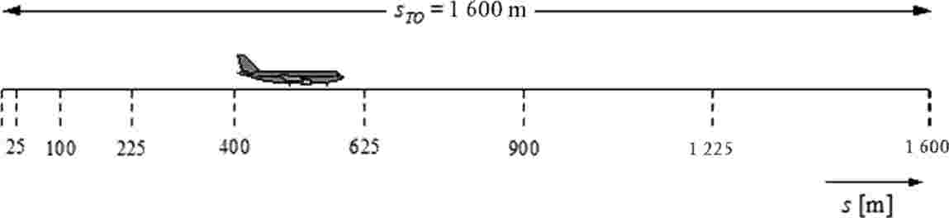

21 pav. Kilimo riedos skirstymas į ruožus (8 ruožų pavyzdys).

350. Tolygus orlaivio traukos padidėjimas ΔP kiekviename ruože apskaičiuojamas pagal tokią formulę:

 | ( | 93 | )

Šioje formulėje PTO ir Pinit – orlaivio trauka atitinkamai atsiplėšimo taške ir kilimo riedos pradžios taške.

351. Taikant tolygų traukos vertės padidėjimą siekiama, kad šis padidėjimas būtų suderinamas su tiesiniu variklio traukos ir greičio santykiu, jei jis taikomas orlaiviui su reaktyviniu varikliu (žiūrėti Tvarkos aprašo 5 priedo 1 formulę).

Pradinio aukštėjimo ruožo skirstymas į poruožius

352. Pradinio aukštėjimo ruože geometriniai parametrai sparčiai kinta, ypač veikiamojo subjekto buvimo vietos atžvilgiu, kai jis yra šalia skrydžio trajektorijos, kur β kampas greitai kinta, kai orlaivis aukštėja šiuo pradiniu ruožu. Suformavus pavienį aukštėjimo ruožą gaunamas netikslus triukšmo į trajektorijos šoną aproksimavimas, netinkamas bendrosios metrikos reikmėms. Apskaičiavimo tikslumas padidėja suskirsčius pirmąjį atsiplėšimo ruožą į poruožius. Kiekvieno ruožo ilgis ir jų skaičius priklauso nuo šoninio garso sklidimo silpimo. Žinant orlaivių, kurių varikliai pritvirtinti prie liemens, bendro šoninio garso sklidimo silpimo išraišką galima įrodyti, kad, siekiant užtikrinti ne didesnį kaip 1,5 dB šoninio garso sklidimo silpimo pokytį kiekviename ruože, pradinis aukštėjimo ruožas turi būti skirstomas į poruožius pagal šį aukščio verčių rinkinį: z = {18,9; 41,5; 68,3; 102,1; 147,5; 214,9; 334,9; 609,6; 1 289,6} (metrais) arba z = {62, 136, 224, 335, 484, 705, 1 099, 2 000, 4 231} (pėdomis).
353. Tvarkos aprašo 352 punkte nurodytos aukščio vertės taikomos nustačius, kuri iš jų labiausiai atitinka esamą ruožo galinį tašką. Tada tikrieji poruožio aukščiai apskaičiuojami pagal tokią formulę:

 | ( | 94 | )

Šioje formulėje:
z – pradinis ruožo pabaigos aukštis;
zi – aukščio verčių rinkinio i narys;
zN – artimiausia z aukščiui viršutinė riba.

354. Kai pradinis ruožo galinio taško aukštis z = 304,8 m, pagal aukščio verčių rinkinį 214,9 < 304,8 < 334,9, taigi aukščiui z = 304,8 m artimiausia viršutinė riba yra z7 = 334,9 m. Poruožio galinių taškų aukščiai apskaičiuojami pagal tokią formulę:

 | ( | 95 | )

Pagal pavyzdį apskaičiuotas tikrasis poruožio aukštis z1′ turėtų būti 17,2 m, z2′ – 37,8 m ir t. t.
355. Greičio ir variklio galios vertės įterptuose taškuose interpoliuojamos atitinkamai pagal Tvarkos aprašo 90 ir 92 formules.

Oro ruožų skirstymas į poruožius

356. Parengus į ruožus suskirstytą skrydžio trajektoriją pagal šio skyriaus penkioliktajame skirsnyje aprašytą procedūrą ir atlikus aprašytą skirstymą į poruožius, gali reikėti patikslinti skirstymą į ruožus. Toks patikslinimas apima:
356.1. pernelyg arti vienas kito esančių trajektorijos taškų pašalinimą;
356.2. papildomų taškų įterpimą pernelyg didelio greičio kitimo ruožuose.
357. Kai gretimi taškai yra ne toliau kaip 10 metrų vienas nuo kito ir jeigu susijusios greičio ir variklio traukos vertės yra vienodos, vienas iš tų taškų pašalinamas.
358. Kai viename iš oro ruožų greičio vertės pokytis yra didelis, šis ruožas skirstomas į poruožius taip, kaip skirstomas riedos ruožas, t. y.:

 | ( | 96 | )

Šioje formulėje V1 ir V2 – atitinkamai greitis ruožo pradžioje ir pabaigoje. Pagal Tvarkos aprašo 90–92 formules atitinkami poruožių parametrai apskaičiuojami atitinkamai, kaip kilimo riedos poruožių parametrų apskaičiavimo atveju.

Tūpimo rieda

359. Tūpimo rieda yra kilimo riedai priešingas procesas ir papildomai turi būti atsižvelgiama į:
359.1. atgalinę trauką, kuri kartais naudojama orlaiviui sulėtinti;
359.2. lėtėjimą užbaigusius kilimo ir tūpimo taką paliekančius orlaivius (kilimo ir tūpimo taką paliekantys orlaiviai nėra oro transporto triukšmo skaičiavimo metodo sudedamoji dalis, nes į riedančio orlaivio triukšmą neatsižvelgiama).
360. Priešingai negu kilimo riedos nuotolis, kuris nustatomas pagal orlaivio eksploatacinius parametrus, sustabdymo nuotolis sstop (t. y. nuotolis nuo tūpimo taško iki vietos, kurioje orlaivis palieka kilimo ir tūpimo taką) priklauso ne vien nuo orlaivio. Nors trumpiausią sustabdymo nuotolį galima apskaičiuoti pagal orlaivio masę ir eksploatacinius parametrus (ir galimą atgalinę trauką), tikrasis sustabdymo nuotolis taip pat priklauso nuo riedėjimo takų vietos, eismo būklės ir atgalinės traukos naudojimo tam tikrame oro uoste taisyklių.
361. Atgalinės traukos naudojimas nėra įprasta procedūra – ji naudojama tik tuo atveju, kai būtino lėtėjimo neįmanoma užtikrinti ratų stabdžiais (atgalinė trauka gali sukelti ypač didelį triukšmą, nes tuščiąja eiga veikiančiam varikliui staiga pradėjus veikti atgaline trauka susidaro staigus garso protrūkis).
362. Kilimo ir tūpimo takai naudojami orlaiviams kilti ir tūpti, todėl atgalinės traukos poveikis triukšmo kontūrams nėra didelis, nes didelę bendros garso energijos greta kilimo ir tūpimo takų dalį lemia orlaivių kilimo operacijos. Atgalinės traukos poveikis triukšmo kontūrams gali būti didelis tik jeigu kilimo ir tūpimo takas naudojamas tik orlaiviams tūpti.
363. Atbulinės traukos skleidžiamas triukšmas fiziškai yra labai sudėtingas procesas, tačiau jo poveikis orlaivių triukšmo kontūrams palyginti nedidelis, todėl šios rūšies triukšmą galima modeliuoti supaprastintai – į staigų variklio galios pasikeitimą atsižvelgiama tinkamai suskirstant riedą į ruožus.
364. Kai tūpimo riedos triukšmui modeliuoti išsamios informacijos neturima, rekomenduojama daryti šias supaprastinto modeliavimo prielaidas (žiūrėti Tvarkos aprašo 22 pav.).

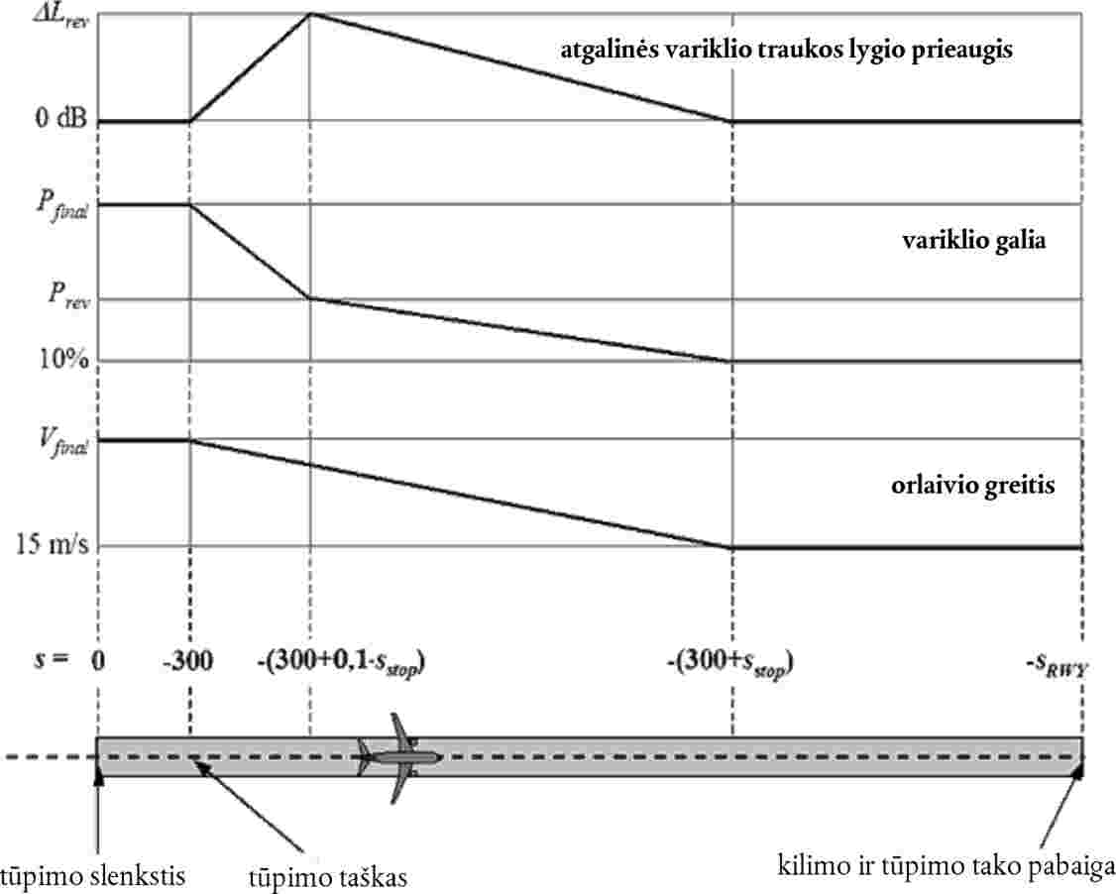

22 pav. Tūpimo riedos triukšmo modeliavimas.

365. Pagal Tvarkos aprašo 22 pav. pavaizduotą schemą, orlaivis nutupia už 300 metrų nuo tūpimo slenksčio (pastarojo koordinatė s = 0 išilgai orlaivio artėjimo tūpti antžeminės trajektorijos projekcijos). Per visą sustabdymo nuotolį sstop – konkrečios kiekvieno orlaivio vertės pateikiamos orlaivių triukšmo ir eksploatacinių parametrų ANP duomenų bazėje – orlaivis nuo priartėjimo tūpti greičio Vfinal sulėtinamas iki 15 m/s. Kadangi šiame ruože greitis staigiai mažėja, pagal Tvarkos aprašo 89–92 formules šis ruožas skirstomas į poruožius taip pat, kaip kilimo riedos ruožas (ar oro ruožai, kuriuose staigiai kinta greičio vertė).
366. Variklio galia nuo artėjimo tūpti galios orlaivio tūpimo taške iki atgalinės traukos galios nuostačio Prev pakinta per nuotolį 0,1 × sstop, tada per likusią 90 proc. sustabdymo nuotolio dalį sumažėja iki 10 proc. didžiausios turimosios galios vertės. Iki kilimo ir tūpimo tako galo (s = –sRWY) orlaivio greitis išlieka pastovus.
367. Atgalinės traukos triukšmo / galios / nuotolio NPD duomenys orlaivių triukšmo ir eksploatacinių parametrų ANP duomenų bazėje nepateikiami, todėl modeliuojant šį poveikį vadovaujamasi įprastomis kreivėmis. Atgalinės traukos galia Prev sudaro apie 20 proc. visos galios nuostačio ir šią vertę rekomenduojama taikyti, kai neturima faktinės informacijos. Tačiau esant tam tikram galios nuostačiui atgalinė trauka sukelia gerokai stipresnį triukšmą nei tiesioginė trauka, todėl triukšmo įvykio garso lygiui, nustatytam iš triukšmo / galios / nuotolio NPD duomenų, taikoma ΔL pataisa, kuri per 0,1 × sstop atkarpą didėja nuo 0 iki ΔLrev (rekomenduojama taikyti 5 dB vertę), o likusioje stabdymo nuotolio dalyje tiesiškai mažėja iki 0.

ŠEŠIOLIKTASIS SKIRSNIS
PAVIENIO TRIUKŠMO ĮVYKIO TRIUKŠMO APSKAIČIAVIMAS

368. Oro transporto triukšmo skaičiavimo metodo pagrindinė dalis – triukšmo įvykio garso lygio apskaičiavimas vadovaujantis šio skyriaus devintajame–penkioliktajame skirsniuose aprašyta skrydžio trajektorijos informacija.

SEPTYNIOLIKTASIS SKIRSNIS
PAVIENIO TRIUKŠMO ĮVYKIO METRIKA

369. Triukšmas, kurį kylantis arba tupiantis orlaivis sukelia veikiamojo subjekto buvimo vietoje, išreiškiamas pavienio triukšmo įvykio garso (arba triukšmo) lygiu, t. y. dydžiu, kuris yra triukšmo poveikio žmogui rodiklis. Girdimasis garsas matuojamas triukšmo vienetais naudojant decibelų skalę L(t), kurioje taikomas svertinis dažnių vertinimas (arba filtras) siekiant imituoti žmogaus klausos charakteristikas. Modeliuojant orlaivių skleidžiamo triukšmo kontūrą svarbiausia skalė yra A dažninis svertinis garso lygis LA.
370. Oro transporto triukšmo skaičiavimo metode nagrinėjamas A dažninis svertinis garso (arba triukšmo) lygis. Skalė žymima nurodant pridedamąjį mato indeksą, t. y. LAE, LAmax.
371. Pavienio triukšmo įvykio garso (ar triukšmo) ekspozicijos lygis apskaičiuojamas pagal tokią formulę:

 | ( | 97 | )

Šioje formulėje:
t0 – atskaitos laikas.
Integravimo intervalas [t1, t2] pasirinktas siekiant užtikrinti, kad būtų apimamas beveik visas stiprus triukšmo įvykio garsas. Vertės t1 ir t2 pasirenkamos siekiant apimti laikotarpį, per kurį L(t) lygis ne daugiau kaip 10 dB skiriasi nuo Lmax. Ši trukmė vadinama „10 dB mažiau“ (angl. „10-dB down“) laikotarpiu. Garso (triukšmo) ekspozicijos lygiai, nurodyti orlaivių triukšmo ir eksploatacinių parametrų ANP duomenų bazėje, yra „10 dB mažiau“ vertės. „10 dB mažiau“ LE gali būti iki 0,5 dB mažesnis nei LE, vertintas per ilgesnį laikotarpį. Išskyrus trumpus nuožulniuosius nuotolius, kuriuose triukšmo įvykio garso lygiai yra aukšti, pašalinis aplinkos triukšmas dažnai lemia, kad ilgesnių matavimo intervalų taikyti neįmanoma, ir „10 dB mažiau“ vertes naudoti įprasta. Atliekant triukšmo poveikio tyrimus (tikslinant triukšmo kontūrus) taip pat vadovaujamasi „10 dB mažiau“ vertėmis, todėl orlaivių triukšmo ir eksploatacinių parametrų ANP duomenų bazės lentelėse pateikiamos vertės laikomos visiškai tinkamomis.

372. Modeliuojant orlaivio triukšmo kontūrą Tvarkos aprašo 97 formulė naudojama įprastam matui garso ekspozicijos lygiui LAE (santrumpa SEL) apskaičiuoti pagal tokią formulę:

 | ( | 98 | )

373. Taikant Tvarkos aprašo 97 ir 98 formules galima nustatyti ekspozicijos lygius, kai L(t) yra žinomas visą ankstesnį laiką. Pagal rekomenduojamą triukšmo modeliavimo metodiką ši ankstesnė trukmė neapibrėžiama; triukšmo įvykio garso ekspozicijos lygiai apskaičiuojami sumuojant ruožų vertes – dalinius triukšmo įvykio garso lygius, kurių kiekvienas yra pavienio baigtinio skrydžio trajektorijos ruožo dedamoji.

AŠTUONIOLIKTASIS SKIRSNIS
TRIUKŠMO ĮVYKIO GARSO LYGIŲ NUSTATYMAS VADOVAUJANTIS TRIUKŠMO / GALIOS / NUOTOLIO NPD DUOMENIMIS

374. Pagrindinis orlaivio triukšmo duomenų šaltinis yra Tvarkos aprašo 9 priede pateikta orlaivių triukšmo ir eksploatacinių parametrų ANP duomenų bazė. Joje lentelių forma pateiktos konkrečių tipų, variantų, skrydžio konfigūracijų (artėjimo tūpti, išskridimo, užsparnių nuostačių) ir galios nuostačių P orlaivių Lmax ir LE vertės kaip garso sklidimo nuotolio d funkcija. Jos atitinka skrydį tam tikru etaloniniu greičiu Vref begaline tiesia trajektorija. Nors begalinio ilgio skrydžio trajektorijos sąvoka apibrėžiant triukšmo įvykio garso ekspozicijos lygį LE yra svarbi, ji nėra tokia svarbi kalbant apie triukšmo įvykio didžiausiąjį garso lygį Lmax, kuris priklauso nuo orlaivio skleidžiamo garso, kai orlaivis yra tam tikroje vietoje, labiausiai priartėjęs prie veikiamojo subjekto buvimo vietos. Modeliuojant laikoma, kad triukšmo / galios / nuotolio NPD duomenyse nuotolis yra mažiausias nuotolis tarp veikiamojo subjekto ir ruožo.
375. Nepriklausomų kintamųjų P ir d verčių nurodymo būdas aprašytas toliau. Pavienio nustatymo pagal įvesties vertes P ir d būtinas rezultatas yra baziniai lygiai Lmax(P, d) ir (arba) LE∞(P, d) (begalinėje trajektorijoje). Kai orlaivių triukšmo ir eksploatacinių parametrų ANP duomenų bazė lentelėse tikslios P ir (arba) d vertės nepateiktos, triukšmo įvykio garso lygį (-ius) tenka nustatyti interpoliuojant. Triukšmo / galios / nuotolio NPD duomenų lentelėje pateiktos galios nuostačių vertės interpoliuojamos tiesiškai, o nuotolio vertės – logaritmiškai (žiūrėti Tvarkos aprašo 23 pav.).

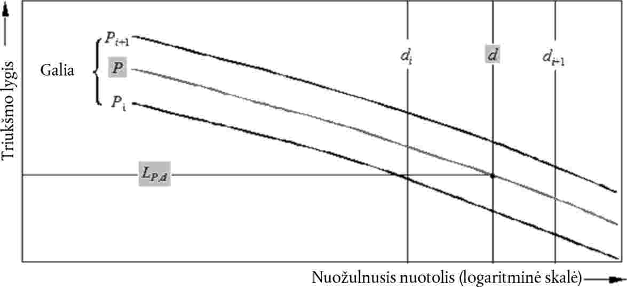

23 pav. Garso, galios ir nuotolio kreivių interpoliavimas.

376. Kai Pi ir Pi + 1 yra variklio galios vertės, kurias atitinkantis triukšmo lygis pateikiamas triukšmo / galios / nuotolio NPD duomenų lentelėje pagal nuotolio duomenis, triukšmo lygis L(P) nurodytu nuotoliu, kai tarpinė galia yra P, tarp Pi ir Pi + 1, apskaičiuojamas pagal tokią formulę:

 | ( | 99 | )

377. Kai esant bet kokiam galios nuostačiui di ir di+1 yra nuotoliai, kuriuos atitinkantys triukšmo duomenys pateikiami triukšmo / galios / nuotolio NPD duomenų lentelėje, tarpinį nuotolį d tarp di ir di+1 atitinkantis garso lygis L(d) apskaičiuojamas pagal tokią formulę:

 | ( | 100 | )

378. Pagal tvarkos aprašo 99 ir 100 formules triukšmo lygį L(P, d) galima apskaičiuoti bet kuriam į triukšmo / galios / nuotolio NPD duomenų lentelę įtrauktam galios P nuostačiui ir bet kokiam nuotoliui d.
379. Kai nuotolis d yra už triukšmo / galios / nuotolio NPD duomenų ribų, pagal Tvarkos aprašo 100 formulę ekstrapoliuojamos dvi paskutinės vertės, t. y. į vidų nuo L(d1) ir L(d2) arba į išorę nuo L(dI – 1) ir L(dI), čia I – bendras taškų, kuriems yra triukšmo / galios / nuotolio NPD duomenų, skaičius kreivėje.
380. Į vidų nuo L(d1) ir L(d2) triukšmo lygis L(d) apskaičiuojamas pagal tokią formulę:

 | ( | 101 | )

381. Į išorę nuo L(dI – 1) ir L(dI) triukšmo lygis L(d) apskaičiuojamas pagal tokią formulę:

 | ( | 102 | )

382. Kai nuotolis d trumpas, triukšmo lygiai sklidimo nuotoliui trumpėjant didėja, todėl rekomenduojama taikyti 30 m apatinę d ribą, t. y. d = max(d, 30 m).

Standartinių triukšmo / galios / nuotolio NPD duomenų pataisa dėl pilnutinės akustinės varžos

383. Orlaivių triukšmo ir eksploatacinių parametrų ANP duomenų bazėje pateikti triukšmo / galios / nuotolio NPD duomenys normalizuoti pagal tam tikras atmosferos sąlygas (temperatūra 25 °C ir slėgis 101,325 kPa). Prieš imantis taikyti pirmiau aprašytą interpoliacijos / ekstrapoliacijos metodą šie standartiniai triukšmo / galios / nuotolio NPD duomenys tikslinami atsižvelgiant į pilnutinę akustinę varžą.
384. Pilnutinė akustinė varža yra susijusi su garso bangų sklidimu akustinėje terpėje ir apibrėžiama oro tankio ir garso greičio sandauga. Su tam tikru garso stipriu (galia į ploto vienetą), suvokiamu tam tikru nuotoliu nuo šaltinio, susijęs garso slėgis (naudojamas apibrėžiant SEL ir LAmax) priklauso nuo pilnutinės oro akustinės varžos matavimo vietoje. Ji priklauso nuo aplinkos oro temperatūros, atmosferos slėgio (ir netiesiogiai nuo aukščio virš jūros lygio). Todėl standartinius orlaivių triukšmo ir eksploatacinių parametrų ANP duomenų bazės triukšmo / galios / nuotolio NPD duomenis būtina tikslinti, atsižvelgiant į tikrąsias aplinkos oro temperatūros ir slėgio sąlygas matavimo taške, nes šie duomenys paprastai skiriasi nuo normalizuotų sąlygų, siejamų su orlaivių triukšmo ir eksploatacinių parametrų ANP duomenų bazės duomenimis.
385. Standartiniams triukšmo / galios / nuotolio NPD lygiams taikytina pilnutinės akustinės varžos pataisa apskaičiuojama pagal tokią formulę:

 | ( | 103 | )

Šioje formulėje:
ΔImpedance – pilnutinės akustinės varžos pataisa atsižvelgiant į atmosferos sąlygas matavimo taške (dB);
ρ × c – pilnutinė oro akustinė varža (niutonsekundėmis/m3) veikiamojo subjekto buvimo vietoje (409,81 yra pilnutinė oro varža su orlaivių triukšmo ir eksploatacinių parametrų ANP duomenų bazės triukšmo / galios / nuotolio NPD duomenimis siejamomis etaloninės atmosferos sąlygomis).

386. Pilnutinė varža ρ × c apskaičiuojama pagal tokią formulę:

. | ( | 104 | )

Šioje formulėje:
δ – p / p0 – aplinkos oro slėgio veikiamojo subjekto buvimo vietos aukštyje ir standartinio oro slėgio vidutinio jūros lygio aukštyje santykis: p0 = 101,325 kPa (arba 1 013,25 mb);
θ – (T + 273,15) / (T0 + 273,15) oro temperatūros veikiamojo subjekto buvimo vietos aukštyje ir standartinės oro temperatūros vidutinio jūros lygio aukštyje santykis: T0 = 15,0 °C.

387. Pilnutinės akustinės varžos pataisa yra mažesnė nei kelios dešimtosios vieno dB dalys. Norminėmis atmosferos sąlygomis (po = 101,325 kPa ir T0 = 15,0 °C) pilnutinės akustinės varžos pataisa yra mažesnė nei 0,1 dB (0,074 dB). Kai aplinkos oro temperatūra ir atmosferos slėgis gerokai skiriasi nuo etaloninės atmosferos sąlygų, su kuriomis siejami triukšmo / galios / nuotolio NPD duomenys, pataisa gali būti didesnė.

DEVYNIOLIKTASIS SKIRSNIS
BENDROSIOS IŠRAIŠKOS

Ruožo triukšmo įvykio garso lygis Lseg

388. Ruožų vertės nustatomos taikant bazinių verčių (begalinės trajektorijos), kurios paimamos iš triukšmo / galios / nuotolio NPD duomenų, pataisas. Vieno skrydžio trajektorijos ruožo didžiausiasis garso lygis Lmax, seg apskaičiuojamas pagal tokią formulę:

 | ( | 105 | )

389. Trajektorijos vieno ruožo indėlis į LE apskaičiuojamas pagal tokią formulę:

 | ( | 106 | )

390. Tvarkos aprašo 105 ir 106 formulėse pataisos ΔV, ΔI (φ), Λ(β, λ) ir ΔF detaliau aprašytos šio skyriaus dvidešimt pirmajame skirsnyje ir jomis įvertinami šie poveikiai:
390.1. Trukmės pataisa (ΔV): triukšmo / galios / nuotolio NPD duomenys siejami su skrydžiu etaloniniu greičiu. Šia pataisa patikslinami ekspozicijos lygiai, atitinkantys neetaloninį greitį. Trukmės pataisa netaikoma Lmax, seg. apskaičiuoti.
390.2. Variklių montavimo vietos poveikis (ΔI (φ): apibūdina šoninio kryptingumo pokyčius dėl ekranavimo, refrakcijos ir atspindėjimo, kuriuos sukelia sklandmuo, varikliai ir aplinkinių srautų laukai.
390.3. Šoninis garso silpimas (Λ(β, λ): pataisos vertė didelė garsui sklindant mažu kampu žemės paviršiaus atžvilgiu; pataisa atsižvelgiama į tiesioginių ir atspindėtų garso bangų sąveiką (žemės paviršiaus poveikį) ir į atmosferos sąlygų netolygumo (visų pirma dėl žemės paviršiaus) sukeltą garso bangų, sklindančių į šoną nuo skrydžio trajektorijos veikiamojo subjekto link, refrakciją.
390.4. Baigtinio ruožo pataisa (triukšmo dalis) (ΔF): ja atsižvelgiama į tai, kad ruožo ilgis yra baigtinis ir todėl iš jo sklinda mažesnis triukšmas nei iš begalinio ruožo. Taikoma tik ekspozicijos metrikai.
391. Kai ruožas yra kilimo ar tūpimo riedos dalis ir kai veikiamasis subjektas yra už nagrinėjamo ruožo, imamasi specialių veiksmų siekiant atsižvelgti į reaktyvinio variklio skleidžiamo triukšmo kryptingumą, aiškiai juntamą už orlaivio, kuris rengiasi kilti. Atlikus šiuos veiksmus gaunama speciali triukšmo išraiškos forma ekspozicijos lygiui apskaičiuoti:

 | ( | 107 | )

 | ( | 108 | )

Šiose formulėse:
Δ′F – speciali ruožo pataisos forma;
ΔSOR – kryptingumo pataisa, susijusi su aiškiai juntamu reaktyvinio variklio skleidžiamo triukšmo kryptingumu už riedėjimo ruožo.

392. Riedėjimo ruožų vertinimas išsamiai aprašytas šio skyriaus dvidešimt pirmajame skirsnyje.
393. Tolesniuose skirsniuose aprašytas iš ruožo sklindančio triukšmo lygių apskaičiavimas.

Kylančio ar tupiančio orlaivio triukšmo įvykio garso lygis L

394. Didžiausiasis garso slėgio lygis Lmax yra didžiausia iš ruožų Lmax, seg. verčių (žiūrėti 105 ir 107 formules):

 | ( | 109 | )

Šioje formulėje kiekvieno ruožo vertė nustatoma iš orlaivio triukšmo / galios / nuotolio NPD duomenų pagal galios P ir nuotolio d vertes. Šie parametrai ir pataisos ΔI(φ) ir Λ(β, λ) paaiškinti toliau.

395. Ekspozicijos lygis LE apskaičiuojamas kaip visų skrydžio trajektorijos ruožų, iš kurių sklinda stiprus triukšmas, ekspozicijų LE, seg decibelų suma pagal tokią formulę:

 | ( | 110 | )

396. Visų trajektorijos ruožų ekspozicijos lygio vertės sumuojamos nuosekliai.

DVIDEŠIMTASIS SKIRSNIS
SKRYDŽIO TRAJEKTORIJOS RUOŽO PARAMETRAI

397. Galia P ir nuotolis d, kuriuos atitinkantys baziniai lygiai Lmax seg.(P, d) ir LE∞(P, d) nustatomi interpoliuojant triukšmo / galios / nuotolio NPD duomenų lentelėse nurodytas vertes, nustatomi iš geometrinių ir darbinių ruožą apibūdinančių parametrų. Šis procesas aprašytas toliau, pateikiant schemas, kuriose nurodoma ruožo ir veikiamojo subjekto plokštuma.

Geometriniai parametrai

398. Tvarkos aprašo 24–26 pav. nurodyti garso kelio nuo šaltinio iki veikiamojo subjekto geometriniai parametrai, kai veikiamasis subjektas O yra už S1S2 ruožo, greta ruožo ir prieš ruožą (orlaivio skrydžio kryptis yra iš S1 į S2). Tvarkos aprašo 24–26 pav.:
398.1. O – veikiamojo subjekto buvimo vieta;
398.2. S1, S2 – ruožo pradžia ir pabaiga;
398.3. Sp – ruože ar jo tęsinyje esantis didžiausio priartėjimo prie veikiamojo subjekto statmena trajektorijai kryptimi taškas;
398.4. d1, d2 – nuotolis atitinkamai nuo ruožo pradžios ir pabaigos iki veikiamojo subjekto;
398.5. ds – trumpiausias nuotolis tarp veikiamojo subjekto ir ruožo;
398.6. dp – nuotolis tarp veikiamojo subjekto ir ruožo tęsinio statmena ruožui kryptimi (trumpiausias nuožulnusis intervalas);
398.7. λ – skrydžio trajektorijos ruožo ilgis;
398.8. q – nuotolis nuo S1 iki Sp (jo vertė neigiama, jeigu veikiamojo subjekto buvimo vieta yra už ruožo).

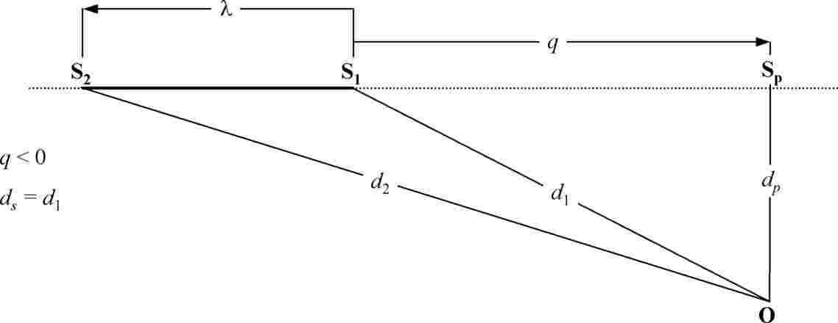

24 pav. Skrydžio trajektorijos ruožo geometriniai parametrai (veikiamasis subjektas yra už ruožo).

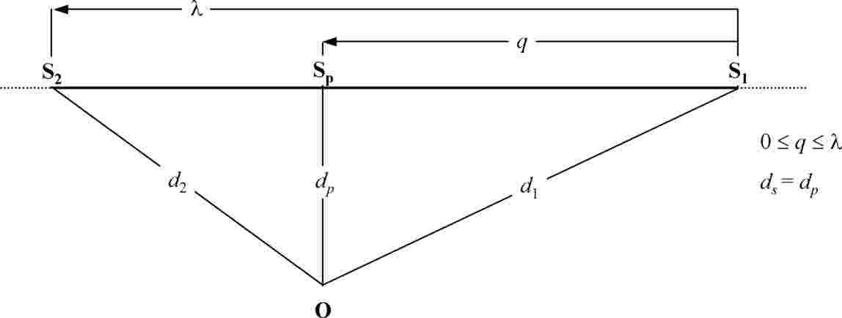

25 pav. Skrydžio trajektorijos ruožo geometriniai parametrai (veikiamasis subjektas yra greta ruožo).

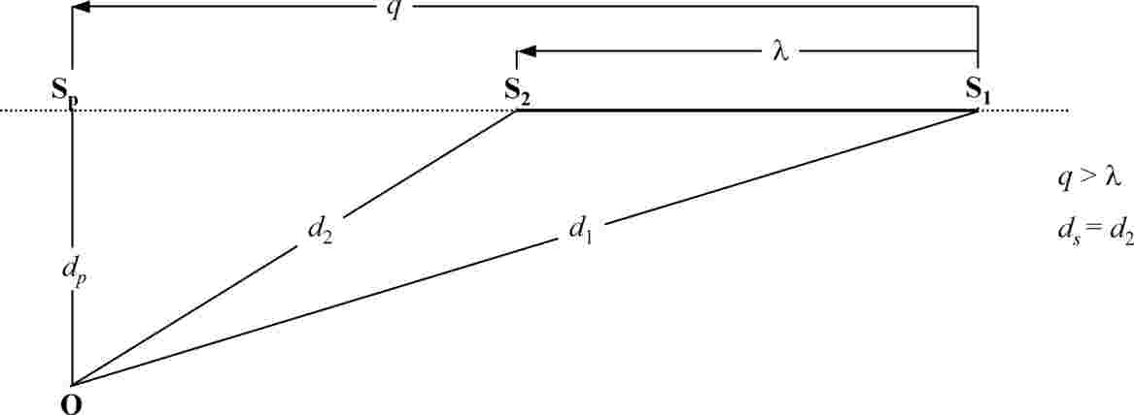

26 pav. Skrydžio trajektorijos ruožo geometriniai parametrai (veikiamasis subjektas yra prieš ruožą).

399. Tvarkos aprašo 24–26 pav. skrydžio trajektorijos ruožas pažymėtas stora juoda linija. Taškinė linija – skrydžio trajektorijos tęsinys, abiem kryptimis nutįstantis į begalybę. Oro ruožų, kai triukšmo įvykio metrika yra ekspozicijos lygis LE, triukšmo / galios / nuotolio NPD duomenų nuotolio parametras d – nuotolis tarp Sp ir veikiamojo subjekto, vadinamasis trumpiausias nuožulnusis intervalas (t. y. nuotolis nuo veikiamojo subjekto iki ruožo ar jo tęsinio, kitaip tariant, iki (tariamosios) begalinės skrydžio trajektorijos, kurios dalimi laikomas ruožas, statmena ruožui kryptimi).
400. Ekspozicijos lygio metrikai, kai veikiamojo subjekto buvimo vieta yra už antžeminių kilimo riedos ruožų arba prieš antžeminius tūpimo riedos ruožus, triukšmo / galios / nuotolio NPD duomenų nuotolio parametras d tampa nuotoliu ds – trumpiausiu nuotoliu nuo veikiamojo subjekto iki ruožo (t. y. tokiu pačiu kaip vertinant didžiausiojo garso slėgio lygio metriką).
401. Didžiausiojo garso slėgio lygio metrikai triukšmo / galios / nuotolio NPD duomenų nuotolio parametras d yra ds, t. y. trumpiausias nuotolis nuo veikiamojo subjekto iki ruožo.

Ruožo galia P

402. Tvarkos aprašo 9 priedo lentelėse pateiktais triukšmo / galios / nuotolio NPD duomenimis apibūdinamas tolygiu greičiu tiesia linija begaline trajektorija skrendančio orlaivio, t. y. varikliui veikiant pastovia galia P, skleidžiamas triukšmas. Taikant rekomenduojamą metodiką tikrosios skrydžio trajektorijos, kuriose greičio vertė ir skrydžio kryptis kinta, suskirstomos į tam tikrą skaičių baigtinių ruožų, iš kurių kiekvienas laikomas vienalytės begalinės skrydžio trajektorijos dalimi, kurioje galioja triukšmo / galios / nuotolio NPD duomenys. Tačiau metodikoje numatyta, kad galios vertė ruože gali kisti; daroma prielaida, kad galia kinta tiesiškai nuo P1 ruožo pradžioje iki P2 pabaigoje. Todėl reikia nustatyti lygiavertę pastovią ruožo vertę P. Pastarąja laikoma arčiausiai veikiamojo subjekto esantį ruožo tašką atitinkanti vertė. Jeigu veikiamasis subjektas yra greta ruožo (žiūrėti Tvarkos aprašo 25 pav.), ši vertė nustatoma interpoliuojant galinių taškų vertes, kaip nurodyta Tvarkos aprašo 87 formulėje, t. y. galia apskaičiuojama pagal tokią formulę:

 | ( | 111 | )

403. Kai veikiamasis subjektas yra už ruožo ar prieš ruožą, šia verte laikoma artimiausio galinio taško vertė P1 arba P2.

DVIDEŠIMT PIRMASIS SKIRSNIS
RUOŽO TRIUKŠMO ĮVYKIO GARSO LYGIO PATAISOS NARIAI

404. Triukšmo / galios / nuotolio NPD duomenyse triukšmo įvykio garso lygiai apibrėžiami kaip nuotolio iš apačios statmena idealiajai tiesiai begalinei skrydžio trajektorijai, išilgai kurios orlaivis skrenda nustatytu etaloniniu greičiu ir varikliams veikiant pastovia galia, kryptimi funkcija (triukšmo / galios / nuotolio NPD duomenų specifikacijose reikalaujama, kad duomenys būtų grindžiami orlaivio skrydžio tiesia linija pastoviu greičiu, bet nebūtinai horizontaliai, matavimais; siekiant sukurti reikiamas skrydžio sąlygas, bandomoji orlaivio skrydžio trajektorija gali būti pakreipta horizontalios plokštumos atžvilgiu. Tačiau pakreiptos trajektorijos apsunkina skaičiavimus ir, kai duomenys naudojami modeliuojant, patogiau šaltinio trajektorijas vaizduoti tiesiomis horizontaliomis linijomis). Triukšmo įvykio lygis, interpoliuotas pagal triukšmo / galios / nuotolio NPD duomenų lentelės duomenis ir konkretų galios nuostatį bei nuožulnųjį nuotolį, vadinamas baziniu lygiu. Jis taikomas begalinei skrydžio trajektorijai ir turi būti tikslinamas atsižvelgiant į neetaloninį greitį, variklio montavimo vietos poveikį (šoninį kryptingumą), šoninį garso sklidimo silpimą, baigtinį ruožo ilgį, išilginį kryptingumą už kilimo riedos (žiūrėti Tvarkos aprašo 105 ir 106 formules).

Trukmės pataisa ΔV (tik LE ekspozicijos lygiai)

405. Trukmės pataisa (pastaroji vadinama trukmės pataisa, nes ja atsižvelgiama į orlaivio greičio poveikį triukšmo įvykio trukmei – taip įgyvendinama paprasta prielaida, kad, kai kiti veiksniai nekinta, trukmė, vadinasi, ir gauta triukšmo įvykio garso energija, yra atvirkščiai proporcinga šaltinio greičiui) atsižvelgiama į ekspozicijos lygių pokytį, kai tikrasis ruožu skrendančio orlaivio kelio greitis skiriasi nuo etaloninio greičio Vref, su kuriuo siejami pagrindiniai triukšmo / galios / nuotolio NPD duomenys. Greitis, kaip ir variklio galia, išilgai ruožo gali kisti (kelio greitis kinta nuo V1 iki V2), todėl reikia nustatyti lygiavertį ruožo greitį Vseg, turint omenyje, kad ruožas yra pakrypęs į žemės paviršiaus plokštumą. Lygiavertis ruožo greitis Vseg apskaičiuojamas pagal tokią formulę:

 | ( | 112 | )

Šioje formulėje:
V – lygiavertis kelio greitis tam tikrame ruože (žiūrėti Tvarkos aprašo 5 priedo 22 formulę, kur V išreiškiamas kalibruotuoju oro greičiu Vc);

 | ( | 113 | )

406. Oro ruožuose greičiu V laikomas kelio greitis didžiausio priartėjimo taške S – interpoliuotas pagal galinių ruožo taškų vertes ir padarius prielaidą, kad ilgainiui jis kinta tiesiškai, t. y. kai veikiamasis subjektas yra greta ruožo, kelio greitis V apskaičiuojamas pagal tokią formulę:

 | ( | 114 | )

407. Kai veikiamasis subjektas yra už ruožo ar prieš ruožą, šia verte laikoma artimiausią galinį tašką atitinkanti vertė V1 arba V2.
408. Kilimo ir tūpimo tako ruožuose (kilimo ir tūpimo riedos dalys, kuriose γ = 0) Vseg prilyginamas ruožo pradžios ir pabaigos greičių vidurkiui ir apskaičiuojamas pagal tokią formulę:

 | ( | 115 | )

409. Suminė trukmės pataisa apskaičiuojama pagal tokią formulę:

 | ( | 116 | )

Garso sklidimo geometriniai parametrai

410. Tvarkos aprašo 27 pav. pavaizduoti pagrindiniai geometriniai parametrai statmenoje orlaivio skrydžio trajektorijai plokštumoje. Žemės paviršiaus linija – tos statmenos plokštumos ir horizontalios žemės paviršiaus plokštumos sankirta. Kai skrydžio trajektorija horizontali, žemės paviršiaus linija yra galinis žemės paviršiaus plokštumos vaizdas. Orlaivio posvyrio kampas ε matuojamas prieš laikrodžio rodyklę apie išilginę orlaivio sukimosi ašį (t. y. dešinysis orlaivio sparnas į viršų). Todėl šis posvyrio kampas darant kairiuosius posūkius yra teigiamas, o dešiniuosius – neigiamas.

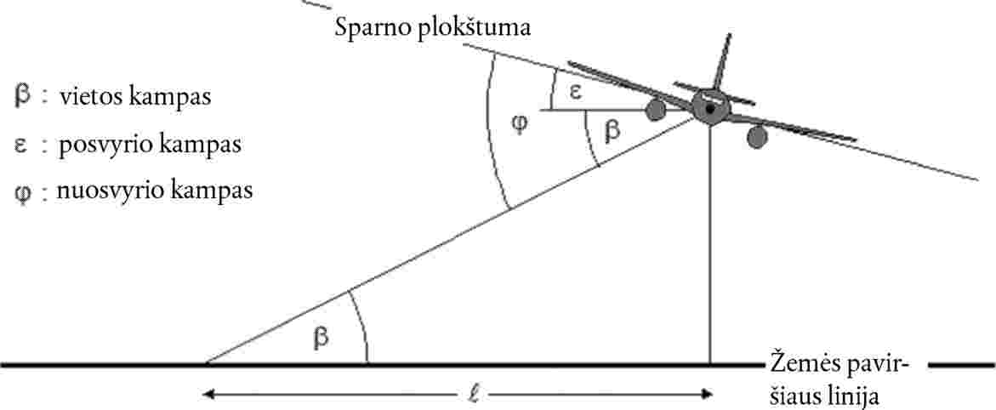

27 pav. Orlaivio ir veikiamojo subjekto kampai statmenoje skrydžio trajektorijai plokštumoje.

411. Tvarkos aprašo 27 pav.:
411.1. Vietos kampas β (nuo 0° iki 90°) tarp tiesioginio garso sklidimo kelio ir horizontalios žemės paviršiaus plokštumo linijos lemia, kartu su skrydžio trajektorijos pokrypiu ir veikiamojo subjekto šoniniu poslinkiu λ nuo antžeminės trajektorijos projekcijos, šoninį silpimą. Kai vietovės žemės paviršius nelygus, vietos kampas gali būti įvairus. Šiuo atveju jį lemia orlaivio aukštis virš stebėjimo taško ir nuožulnusis nuotolis, t. y. vietovės žemės paviršiaus nuolydžio ir garso sklidimo kelyje esančių kliūčių nepaisoma (žiūrėti šio skyriaus aštuntąjį ir dvyliktąjį skirsnius). Kai dėl žemės paviršiaus aukščio veikiamojo subjekto buvimo vieta yra virš orlaivio, vietos kampas β prilyginamas 0.
411.2. Nuosvyrio kampas φ tarp sparno plokštumos ir garso sklidimo kelio lemia variklio montavimo vietos poveikį. Posvyrio kampo atžvilgiu φ = β ± ε dešinėje orlaivio pusėje esančiam veikiamajam subjektui vertė yra teigiama, o kairėje pusėje – neigiama.

Variklio montavimo vietos pataisa ΔI

412. Sklandmens konfigūracija, visų pirma variklių montavimo vieta, daro poveikį garso spinduliavimui dėl atspindėjimo, refrakcijos ir sklaidos, kuriuos sukelia kietieji paviršiai ir aerodinaminių srautų laukai. Dėl šių priežasčių garsas į šonus apie išilginę orlaivio sukimosi ašį spinduliuojamas netolygiai, t. y. pasireiškia vadinamasis šoninis garso sklidimo kryptingumas.
413. Orlaivių, kurių varikliai pritvirtinti prie liemens, ir orlaivių, kurių varikliai pritvirtinti prie sparnų, šoninis garso sklidimo kryptingumas labai skiriasi ir į šį skirtumą atsižvelgiama pagal tokią formulę:

. | ( | 117 | )

Šioje formulėje:
ΔI(φ) – nuosvyrio kampo φ pataisa (dB) (žiūrėti Tvarkos aprašo 28 pav.);
a = 0,00384, b = 0,0621, c = 0,8786, kai varikliai pritvirtinti prie sparnų ir;
a = 0,1225, b = 0,3290, c = 1, kai varikliai pritvirtinti prie liemens.

414. Orsraigčiais varomų orlaivių triukšmas yra nekryptinis, todėl ΔI(φ) = 0.
415. Tvarkos aprašo 28 pav. nurodyta, kaip ΔI(φ) kinta aplink orlaivio posvyrio ašį (su trimis varikliais). Visais variklių montavimo variantais, kai φ yra neigiamas, ΔI(φ) = ΔI(0).

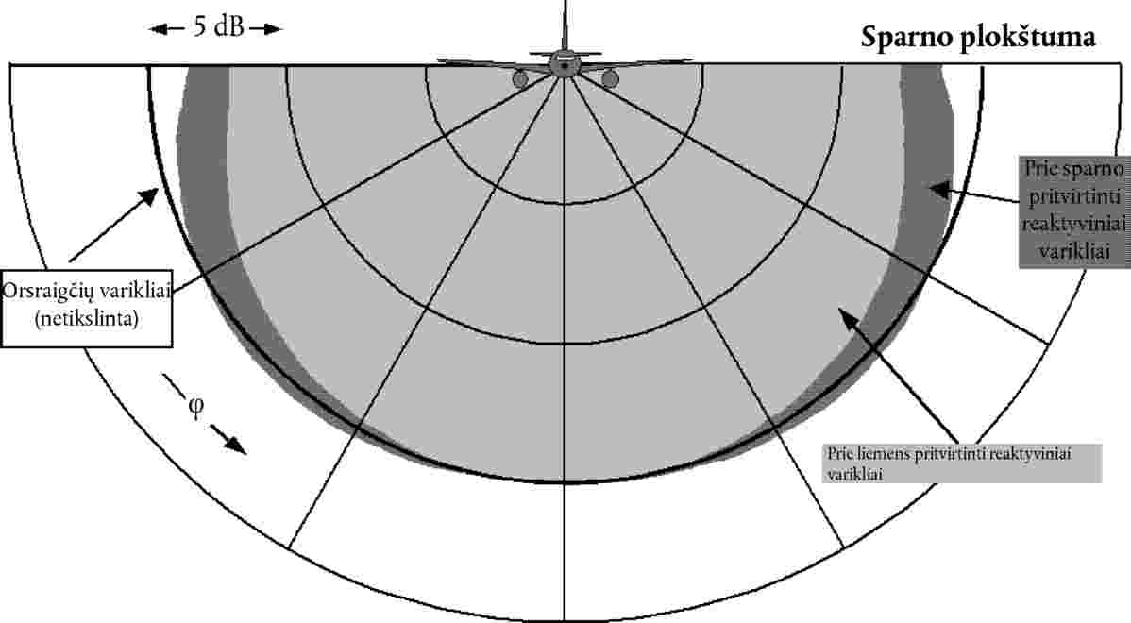

28 pav. Montavimo vietos poveikis šoniniam kryptingumui.

416. Daroma prielaida, kad ΔI(φ) yra dvimatis, t. y. nepriklauso nuo jokio kito parametro ir, visų pirma, nepriklauso nuo išilginio nuotolio tarp veikiamojo subjekto ir orlaivio. Vadinasi, vietos kampas β (atsižvelgiant į ΔI(φ)) apibrėžiamas kaip β = tan–1(z / ℓ).

Šoninis silpimas Λ(β, ℓ) (begalinė skrydžio trajektorija)

417. Tvarkos aprašo 9 priedo lentelėse pateikti triukšmo / galios / nuotolio NPD duomenų triukšmo įvykio garso lygiai atitinka horizontalų orlaivio skrydį pastoviu greičiu ir grindžiami matavimais, atliktais 1,2 m aukštyje virš minkšto žemės paviršiaus, po orlaiviu; nuotolio parametras yra aukštis virš žemės paviršiaus. Laikoma, kad bet koks paviršiaus poveikis triukšmo įvykio garso lygiams po orlaiviu, dėl kurio Tvarkos aprašo 9 priedo triukšmo / galios / nuotolio NPD duomenų lentelėse pateikti lygiai gali skirtis nuo garso lygio verčių esant garso sklidimo laisvojo lauko sąlygoms (garso sklidimo laisvojo lauko sąlygos yra tokios sąlygos, kai tariama, kad nėra žemės paviršiaus), į šiuos duomenis (t. y. lygio ir nuotolio santykį) jau įtrauktas.
418. Skrydžio trajektorijos šone nuotolio parametras yra mažiausias nuožulnusis nuotolis – statmens iš veikiamojo subjekto buvimo vietos į skrydžio trajektoriją ilgis. Bet kurioje šoninėje padėtyje garso lygis būna mažesnis, nei lygis tuo pačiu nuotoliu tiesiai po orlaiviu. Be pirmiau aprašyto šoninio kryptingumo ir variklių montavimo vietos poveikio, garso lygį lemia ir perteklinis šoninis garso sklidimo silpimas, dėl kurio garso lygio vertė didėjant nuotoliui mažėja sparčiau, nei nurodyta triukšmo / galios / nuotolio NPD duomenyse. Šoninis garso sklidimo silpimas yra atspindžio poveikis, kurį sukelia tiesiogiai spinduliuojamo garso ir nuo paviršiaus atspindėto garso sąveika. Jis priklauso nuo paviršiaus pobūdžio ir dėl šio reiškinio garso lygiai gali būti mažesni, kai vietos kampas nedidelis. Šoniniam garso sklidimo silpimui poveikį daro pastovi ir kintama garso refrakcija dėl vėjo, temperatūros gradiento ir oro sūkurių, o šie reiškiniai siejami su paviršiaus buvimu (vėjas ir temperatūros gradientai bei sūkuriavimas iš dalies priklauso nuo paviršiaus šiurkštumo ir jam būdingų šilumos perdavimo charakteristikų). Atmosferos ir paviršiaus nevienalytiškumas daro stiprų poveikį atspindėjimo procesui, jį paskleidžia didesniais vietos kampais. Apskaičiuojant šoninį silpimą rekomenduojama taikyti Jungtinių Amerikos Valstijų Automobilių inžinierių sąjungos standarte AIR-5662 „Orlaivio triukšmo šoninio garso sklidimo silpninimo prognozavimo metodas“ (toliau – AIR-5662) išdėstytą metodiką. Tvarkos apraše nustatytas oro transporto triukšmo skaičiavimo metodas taikomas tik garso sklidimo virš minkšto žemės paviršiaus atveju.
419. AIR-5662 standarte aprašyta metodika pagrįsta išsamiais eksperimentiniais duomenimis apie tiesia trajektorija (be posūkių) horizontaliai pastoviu greičiu skrendančių orlaivių, kurių varikliai pritvirtinti prie liemens, skleidžiamą garsą (šie duomenys pateikti Jungtinių Amerikos Valstijų Automobilių inžinierių sąjungos standarte AIR-1751 „Orlaivio triukšmo šoninio garso sklidimo susilpnėjimo kilimo ir tūpimo metu prognozavimo metodas“ (toliau – AIR-1751). Padarius prielaidą, kad skrendant horizontaliai iš oro žemės paviršiaus link sklindančio triukšmo silpimas priklauso nuo vietos kampo β, matuojamo vertikalioje plokštumoje, ir šoninio poslinkio nuo antžeminės trajektorijos projekcijos ℓ, duomenys išnagrinėti siekiant nustatyti empirinę bendros šoninės pataisos funkciją ΛT(β, ℓ) (triukšmo įvykio garso lygis šone minus garso lygis tuo pačiu nuotoliu po orlaiviu).
420. Nariu ΛT(β, ℓ) atsižvelgiama į šoninį kryptingumą ir šoninį garso sklidimo silpimą, todėl pastarojo vertę galima gauti atimant. Šoninį garso sklidimo kryptingumą nustatant pagal Tvarkos aprašo 117 formulę, taikant variklio tvirtinimo prie liemens koeficientus ir φ pakeičiant β (taikoma skrydžiui be posūkių), šoninis garso sklidimo silpimas apskaičiuojamas pagal tokią formulę:

. | ( | 118 | )

Šioje formulėje β ir ℓ išmatuoti kaip nurodyta Tvarkos aprašo 27 pav., begalinei skrydžio trajektorijai statmenoje plokštumoje, kuri, kai skrendama horizontaliai, yra ir vertikali.

421. Λ(β, ℓ) galima apskaičiuoti tiesiogiai pagal Tvarkos aprašo 118 formulę su ΛT(β, ℓ), kurio duomenys pateikti AIR-1751, arba pagal tokią formulę:

 | ( | 119 | )

Šioje formulėje Γ(ℓ) – nuotolio koeficientas, apskaičiuojamas pagal tokias formules:

 | ( | 120 | )

 | ( | 121 | )

Λ(β) – tolimasis šoninis garso sklidimo silpimas garsui sklindant iš oro žemės paviršiaus link, apskaičiuojamas pagal tokias formules:

 | ( | 122 | )

 | ( | 123 | )

422. Šoninio garso sklidimo silpimo Λ(β, ℓ) išraiška, Tvarkos aprašo 119 formulė, kurią galima taikyti visiems orlaiviams, t. y. orsraigčiu varomiems orlaiviams ir reaktyviniams orlaiviams, kurių varikliai pritvirtinti prie liemens arba prie sparnų, grafiškai pavaizduota Tvarkos aprašo 29 pav.
423. Atsižvelgiant į reljefą β vertė gali būti mažesnė kaip 0. Pastaraisiais atvejais rekomenduojama taikyti Λ(β) = 10,57.

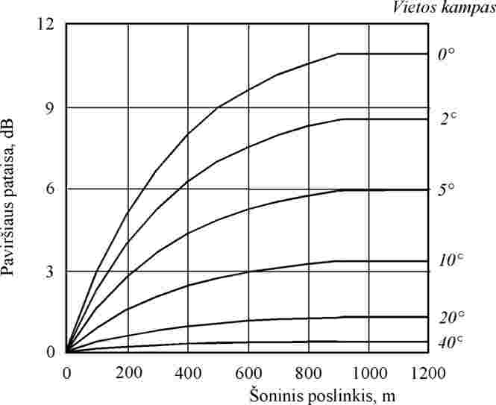

29 pav. Šoninio silpimo priklausomybė nuo vietos kampo ir nuotolio.

Baigtiniam ruožui taikomas šoninis garso sklidimo silpimas

424. Tvarkos aprašo 120–123 formulėse apibūdinamas šoninis garso sklidimo silpimas Λ(β, λ), kai veikiamąjį subjektą pasiekia garsas, kurį skleidžia tolygiu greičiu išilgai begalinės horizontalios trajektorijos skrendantis orlaivis. Taikant Tvarkos aprašo 120–123 formules baigtiniams nehorizontaliems ruožams šoninis garso sklidimo silpimas turi būti skaičiuojamas lygiavertei horizontaliai trajektorijai, nes skaičiuojant pagal arčiausią tašką nuožulniojo ruožo tęsinyje (kuris tam tikrame taške kerta žemės paviršiaus plokštumą) negaunamas tinkamas vietos kampas β.
425. Baigtinių ruožų šoninio garso sklidimo silpimo nustatymas Lmax ir LE metrikoms skiriasi. Ruožų didžiausieji garso slėgio lygiai Lmax kaip sklidimo nuotolio d nuo ruožo artimiausio taško funkcija nustatomi iš triukšmo / galios / nuotolio NPD duomenų; pataisų, kad būtų atsižvelgiama į ruožo matmenis, taikyti nereikia. Daroma prielaida, kad Lmax šoninis garso sklidimo silpimas priklauso tik nuo to paties taško vietos kampo ir antžeminio nuotolio.
426. Bazinis triukšmo įvykio garso ekspozicijos lygis LE(P, d) iš triukšmo / galios / nuotolio NPD duomenų nustatomas pagal baigtinio ruožo parametrus ir jis taikomas begalinei skrydžio trajektorijai. Triukšmo įvykio ekspozicijos lygis ruože LE, seg yra mažesnis negu bazinis lygis; šis vertės sumažėjimas atitinka baigtinio ruožo pataisą, apibrėžtą šio skyriaus dvidešimt pirmajame skirsnyje. Pataisa, priklausanti nuo Tvarkos aprašo 24–26 pav. pavaizduotų trikampių OS1S2 geometrinių parametrų, rodo, kokią visos begalinės trajektorijos triukšmo energijos O taške dalį sudaro iš ruožo atsklidusi energija; pataisa taikoma neatsižvelgiant į šoninį garso sklidimo silpimą. Šoninis garso sklidimo silpimas skaičiuojamas begalinei trajektorijai, t. y. kaip jos, o ne baigtinio ruožo, poslinkio ir pakilimo funkcija.
427. Pridėjus pataisas ΔV ir ΔI ir iš triukšmo / galios / nuotolio NPD duomenų bazinio lygio atėmus šoninį garso sklidimo silpimą Λ(β, λ) gaunamas patikslintasis triukšmo įvykio garso lygis, atitinkantis lygiavertį orlaivio skrydį pastoviu greičiu gretima tiesia horizontalia begaline trajektorija. Kai modeliuojami faktiniai trajektorijos ruožai, nuo kurių priklauso triukšmo kontūrai, nebūna horizontalūs; orlaivis aukštėja arba žemėja.
428. Tvarkos aprašo 30 pav. pavaizduotas orlaivio išskridimo ruožas S1S2 – orlaivis aukštėja γ kampu – principas labai panašus į orlaivio atvykimo ruožo. Likusioji tikrosios skrydžio trajektorijos dalis Tvarkos aprašo 30 pav. nepavaizduota; pakanka nurodyti, kad S1S2 yra tik dalis visos trajektorijos (pastaroji yra kreivė). Pastaruoju atveju veikiamojo subjekto buvimo vieta O yra kairėje ruožo pusėje. Orlaivis yra pasviręs (prieš laikrodžio rodyklę apie skrydžio trajektoriją) į skersinę horizontalią ašį kampu ε. Nuosvyrio kampas φ tarp sparno plokštumos ir garso sklidimo kelio, nuo kurio priklauso montavimo vietos poveikio pataisa ΔI (Tvarkos aprašo 118 formulė), yra skrydžio trajektorijai statmenoje plokštumoje, kurioje apibrėžiamas kampas ε. φ = β – ε (šioje formulėje β = tan–1(h / ℓ), ℓ yra nuotolis OR nuo veikiamojo subjekto iki antžeminės trajektorijos projekcijos statmena jai kryptimi, t. y. veikiamojo subjekto šoninis poslinkis (kai veikiamasis subjektas yra ruožo dešinėje, φ tampa β + ε (žiūrėti šio skyriaus dvidešimt pirmąjį skirsnį). Orlaivio didžiausio priartėjimo prie veikiamojo subjekto taškas S nustatomas pagal statmenį OS, kurio ilgis (nuožulnusis nuotolis) dp. Trikampis OS1S2 dera su ruožo pataisos ΔF apskaičiavimo geometrinių parametrų schema, pateikta Tvarkos aprašo 25 pav.

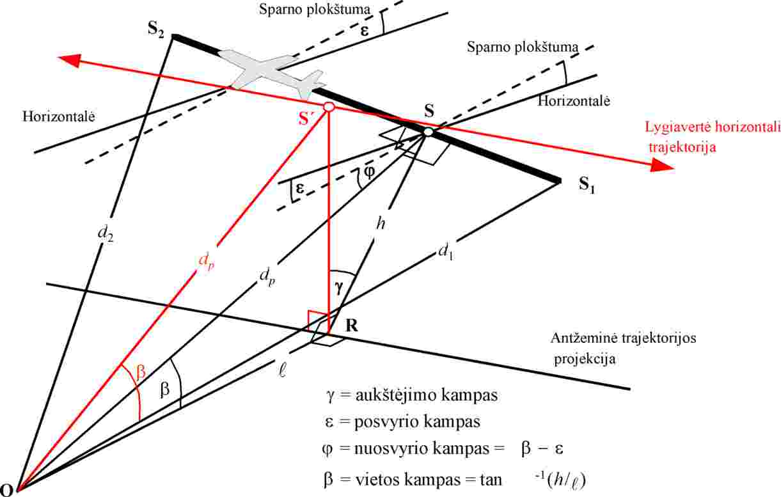

30 pav. Veikiamasis subjektas greta ruožo.

429. Skaičiuojant šoninį garso sklidimo silpimą pagal Tvarkos aprašo 119 formulę (kai β matuojamas vertikalioje plokštumoje) lygiavertė horizontali skrydžio trajektorija apibrėžiama vertikalioje plokštumoje per S1S2 ir tuo pačiu nuožulniuoju nuotoliu dp iki veikiamojo subjekto statmena trajektorijai kryptimi. Tai galima pavaizduoti pasukant trikampį ORS ir su juos susietą skrydžio trajektoriją γ kampu apie OR (žiūrėti Tvarkos aprašo 30 pav.) ir taip suformuojant trikampį ORS′. Šios lygiavertės horizontalios trajektorijos (dabar vertikalioje plokštumoje) vietos kampas yra β = tan–1(h / ℓ) (ℓ lieka nepakitęs). Pastaruoju atveju veikiamasis subjektas yra greta, o šoninis garso sklidimo silpimas Λ(β, ℓ) LE ir Lmax metrikoms yra tas pats.
430. Tvarkos aprašo 32 pav. pavaizduota padėtis, kai veikiamojo subjekto buvimo vietos taškas O yra už baigtinio ruožo, o ne greta jo. Pastaruoju atveju ruožas matomas kaip labiau nutolusi begalinės trajektorijos dalis; statmenį galima nubrėžti tik iki ruožo tęsinyje esančio taško Sp. Trikampis OS1S2 dera su ruožo pataisos ΔF skaičiavimo schema, pateikta Tvarkos aprašo 24 pav.

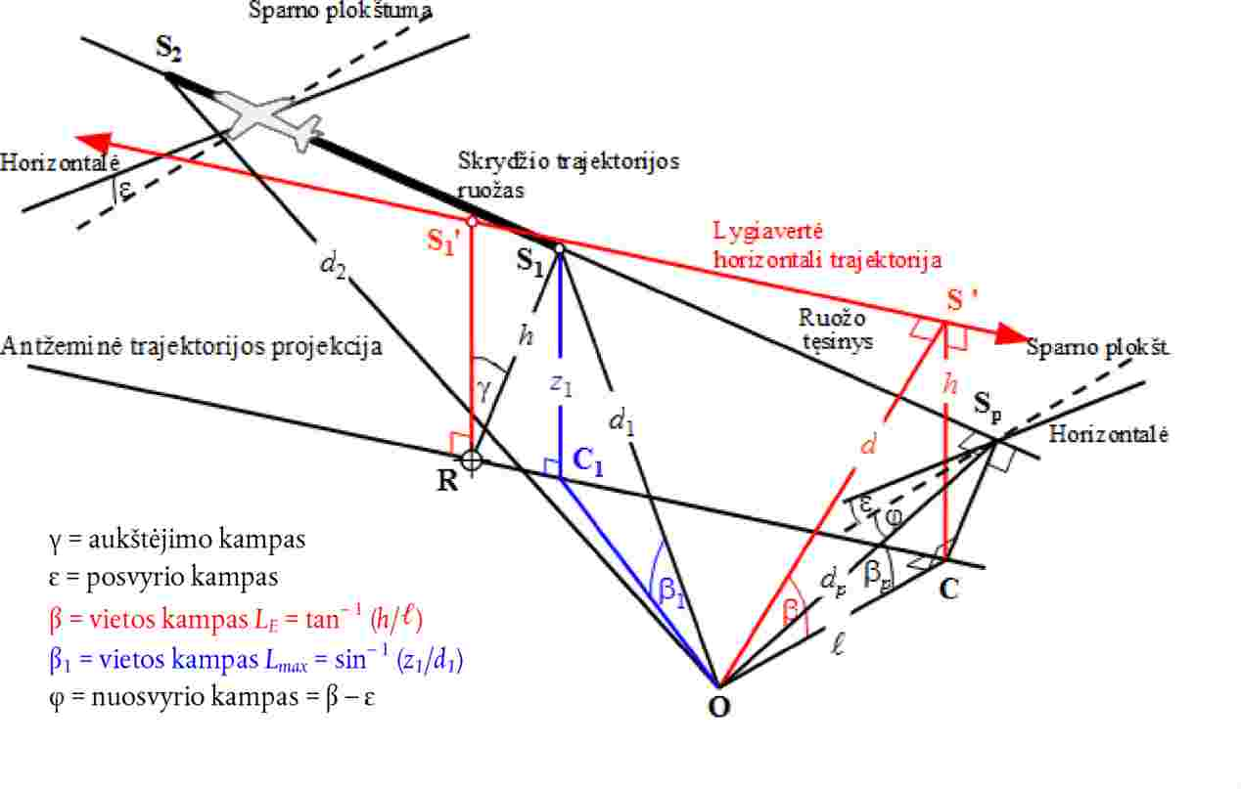

31 pav. Veikiamasis subjektas už ruožo.

431. Atsižvelgiant į tai, kad modeliavimo tikslais šoninis garso sklidimo kryptingumas yra dvimatis, nuosvyrio kampas φ matuojamas į šoną nuo orlaivio sparno plokštumos. Bazinis triukšmo įvykio garso lygis yra tas, kurį sukuria orlaivis, skrendantis begaline trajektorija, gauta pratęsus ruožą. Nuosvyrio kampas nustatomas didžiausio priartėjimo taške, t. y. φ = βp – ε (šioje formulėje βp yra kampas SpOC).
432. Didžiausiojo garso slėgio lygio metrikai triukšmo / galios / nuotolio NPD duomenų nuotolio parametras laikomas trumpiausiu nuotoliu iki ruožo, t. y. d = d1. Ekspozicijos lygio metrikai tai yra trumpiausias nuotolis dp nuo O iki Sp pratęstoje skrydžio trajektorijoje, t. y. iš triukšmo / galios / nuotolio NPD duomenų lentelės interpoliuotas lygis yra LE∞(P1, dp).
433. Šoninio garso sklidimo silpimo geometriniai parametrai skiriasi skaičiuojant didžiausiąjį garso slėgio lygį ir ekspozicijos lygį. Didžiausiojo garso slėgio lygio metrikos pataisa Λ(β, ℓ) nustatoma pagal Tvarkos aprašo 119 formulę, kai β = β1 = sin–1(z1 / d1) ir (šiose formulėse β1 ir d1 apibrėžiami trikampiu OC1S1 vertikalioje plokštumoje per O ir S1).
434. Skaičiuojant tik oro ruožų šoninį garso sklidimo silpimą ir ekspozicijos lygio metriką, ℓ išlieka trumpiausias šonininis poslinkis nuo ruožo tęsinio (OC). Norint nustatyti tinkamą β vertę reikia dar kartą įsivaizduoti (begalinę) lygiavertę horizontalią skrydžio trajektoriją, kurios dalimi galima laikyti ruožą. Ji brėžiama per S1′, h aukštyje nuo žemės paviršiaus, kai h yra lygus RS1 ilgiui statmena antžeminei trajektorijos projekcijai kryptimi. Tai atitinka skrydžio trajektorijos tikrojo tęsinio pasukimą γ kampu apie R tašką (žiūrėti Tvarkos aprašo 31 pav.). Kai R taškas yra statmenyje į S1, arčiausiai O esantį ruožo tašką, lygiavertė horizontali trajektorija brėžiama taip pat kaip O esant greta ruožo.
435. Lygiavertės horizontalios trajektorijos didžiausio priartėjimo prie veikiamojo subjekto O taškas yra S′, nuožulnusis nuotolis d, todėl taip vertikalioje plokštumoje suformuotas trikampis OCS′ apibrėžia vietos kampą β = cos–1(ℓ / d). Pastaruoju atveju esminiai šaltinio geometriniai parametrai (d1, d2 ir φ) išlieka nepakitę ir garsas iš ruožo veikiamojo subjekto link sklinda taip, kaip jis sklistų tuo atveju, jeigu visas skrydis išilgai iki begalybės ištęsto nuožulniojo ruožo (kurio dalis modeliavimo tikslais yra nagrinėjamas ruožas) būtų vykdomas pastoviu greičiu V ir galia P1. Veikiamąjį subjektą pasiekiančio iš ruožo sklindančio garso šoninis silpimas yra susijęs su β, lygiavertės horizontalios trajektorijos vietos kampu, o ne su βp, trajektorijos tęsinio vietos kampu.
436. Prieš ruožą esančio veikiamojo subjekto atvejis atskirai nenagrinėjamas, nes pastarasis atvejis iš esmės yra toks pats kaip veikiamajam subjektui esant už ruožo.
437. Ekspozicijos lygio metrikai, kai kylančiam orlaiviui riedant veikiamojo subjekto buvimo vieta yra už antžeminio ruožo ir kai tupiančiam orlaiviui riedant veikiamojo subjekto buvimo vieta yra prieš antžeminį ruožą, β vertė tampa tokia pati kaip didžiausiojo garso slėgio lygio metrikai, t. y. β = β1 = sin–1(z1 / d1) ir .

Baigtinio ruožo pataisa ΔF (tik ekspozicijos lygiai LE)

438. Patikslintasis bazinis garso ekspozicijos lygis siejamas su ištisine tiesia horizontalia trajektorija pastoviu greičiu skrendančiu orlaiviu (nors ir esant posvyrio kampui ε, kuris yra nesuderinamas su skrydžiu tiesia linija). Taikant (neigiamą) baigtinio ruožo pataisą ΔF = 10 × lg(F) (šioje formulėje F – energijos dalis, lygis dar patikslinamas, tarsi orlaivis skristų tik baigtiniu ruožu (arba likusioje begalinės skrydžio trajektorijos dalyje būtų skrendama visiškai tyliai).
439. Energijos dalies nariu atsižvelgiama į išilginį orlaivio triukšmo kryptingumą ir kampą, kurį ruožas sudaro veikiamojo subjekto buvimo vietoje. Toliau pateikta ΔF išraiška pagrįsta bikvadratiniu 90 laipsnių dipolinio garso spinduliavimo modeliu. Daroma prielaida, kad šoninis garso sklidimo kryptingumas ir šoninis garso sklidimo silpimas jam nedaro poveikio.
440. Tvarkos aprašo 8 priede pateiktas baigtinio ruožo tikslinimo procesas ir šiame skirsnyje aprašytas susijęs energijos dalies algoritmas.
441. Energijos dalis F – tai Tvarkos aprašo 24–26 pav. apibrėžto trikampio OS1S2 vaizdo funkcija, t. y.:

 | ( | 124 | )

Šioje formulėje:

Šiose formulėse dλ – vadinamasis pagal mastelį patikslintas nuotolis (žiūrėti Tvarkos aprašo 8 priedą). Lmax(P, dp) yra didžiausiasis garso slėgio lygis, nustatytas iš triukšmo / galios / nuotolio NPD duomenų pagal statmenąjį nuotolį dp, o ne ruožo didžiausiasis garso slėgio lygis Lmax.

442. Rekomenduojama taikyti apatinę ΔF ribą: 150 dB.
443. Konkrečiu atveju, kai veikiamojo subjekto buvimo vieta yra už kylančio orlaivio kiekvieno riedos ruožo ir nutūpusio orlaivio kiekvieno riedos ruožo, taikoma supaprastinta Tvarkos aprašo 124 formule išreikštos triukšmo dalies forma, atitinkanti specialų atvejį, kai q = 0. Baigtinio ruožo pataisa apskaičiuojama pagal tokią formulę:

 | ( | 125 | )

Šioje formulėje α2 = l / dl ir ΔSOR – riedėjimo pradžios taško kryptingumo funkcija, apibrėžta Tvarkos aprašo 130 ir 131 formulėmis.

444. Specialios triukšmo dalies formos taikymas išsamiau pagrįstas tolesniame skirsnyje apie riedėjimo pradžios taško kryptingumo taikymo metodą.

Specialus riedos ruožų nagrinėjimas taikant kryptingumo riedėjimo pradžios taške funkciją ΔSOR

445. Riedos orlaiviui kylant ir nutūpus ruožai išsamiai nagrinėjami kaip aprašyta toliau.

Kryptingumo riedėjimo pradžios taške funkcija ΔSOR

446. Reaktyvinio orlaivio, ypač su žemesnio dvikontūriškumo laipsnio turboreaktyviniais varikliais, triukšmas sklinda atgal išgaubtu lanku, būdingu reaktyvinio variklio skleidžiamam triukšmui. Ši garso lauko forma juntama tuo aiškiau, kuo didesnis reaktyvinio variklio srauto greitis ir kuo mažesnis orlaivio greitis. Ši savybė ypač svarbi, kai veikiamojo subjekto buvimo vieta yra už riedėjimo pradžios taško, kur galioja abi šios sąlygos. Į šį poveikį atsižvelgiama taikant kryptingumo funkciją ΔSOR.
447. ΔSOR funkcija išvesta atlikus kelis triukšmo matavimo mikrofonais, tinkamai išdėstytais už išskrendančio reaktyvinio orlaivio SOR taško ir greta SOR taško, tyrimus.
448. Tvarkos aprašo 32 pav. pateikti atitinkami geometriniai parametrai. Azimuto kampas ψ tarp orlaivio išilginės ašies ir vektoriaus į veikiamąjį subjektą apibrėžiamas taip:

 | ( | 126 | )

449. Santykinis nuotolis q yra neigiamas (žiūrėti Tvarkos aprašo 24 pav.), todėl ψ vertė gali būti nuo 0° orlaivio kurso kryptimi iki 180 priešinga kryptimi.

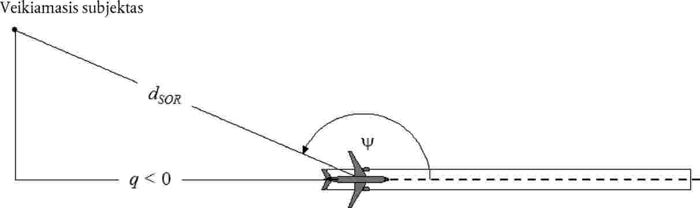

32 pav. Orlaivio ir veikiamojo subjekto padėties geometriniai parametrai žemės paviršiaus plokštumoje kryptingumo pataisai nustatyti.

450. ΔSOR funkcija yra už riedėjimo pradžios taško orlaiviui kylant išmatuoto bendro triukšmo ir greta riedėjimo pradžios taško tuo pačiu atstumu išmatuoto bendro triukšmo skirtumas, apskaičiuojamas pagal tokią formulę:

 | ( | 127 | )

Šioje formulėje LTGR(dSOR, 90°) – bendras visuose kylančio orlaivio riedos ruožuose dSOR atstumu į šoną nuo SOR sukelto triukšmo lygis. Kai nuotolis dSOR trumpesnis nei normalizuotasis nuotolis dSOR, 0, SOR kryptingumo funkcija apskaičiuojama pagal tokias formules:

 | ( | 128 | )

 | ( | 129 | )

451. Kai dSOR yra didesnis už normalizuotąjį nuotolį dSOR, 0, kryptingumo pataisa dauginama iš pataisos koeficiento, kad būtų atsižvelgiama į tai, jog kryptingumas didesniais nuotoliais nuo orlaivio nėra toks akivaizdus, t. y.:

 | ( | 130 | )

 | ( | 131 | )

452. Normalizuotasis nuotolis dSOR, 0 yra 762 m (2 500 pėdų).

Už kiekvieno kylančio ir nutūpusio orlaivio riedos ruožo esančių veikiamųjų subjektų vertinimas

453. ΔSOR funkcija apibūdina minėtą kryptingumo poveikį pradinėje kylančio orlaivio riedos dalyje už SOR (nes ji yra arčiausiai veikiamųjų subjektų, o srauto ir orlaivio greičių santykis čia didžiausias). ΔSOR naudojimas yra apibendrintas buvimo vietoms už kiekvieno pavienio riedos ruožo (ir kilimo, ir tūpimo), taigi ne vien buvimo vietoms, kurios yra už kylančio orlaivio riedėjimo pradžios taško.
454. Parametrai dS ir ψ apskaičiuojami kiekvieno pavienio riedos ruožo pradžios atžvilgiu.
455. Triukšmo įvykio garso lygis Lseg buvimo vietoje už tam tikro kilimo ar tūpimo riedos ruožo apskaičiuojamas atsižvelgiant į ΔSOR funkciją: jis apskaičiuojamas atskaitos taške, esančiame į šoną nuo ruožo pradžios taško, tuo pačiu nuotoliu dS kaip tikrasis taškas, ir patikslinamas taikant ΔSOR, kad būtų gautas triukšmo įvykio garso lygis tikrajame taške.
456. Skirtingiems toliau nurodytų formulių pataisos nariams naudojami geometriniai parametrai atitinka atskaitos tašką, kuris yra į šoną nuo pradžios taško:

 | ( | 132 | )

 | ( | 133 | )

Šioje formulėje Δ′F – triukšmo dalies supaprastinta forma, išreikšta 125 formule, kai q = 0 (atskaitos taškas yra į šoną nuo pradinio taško) ir turint omenyje, kad dl apskaičiuojamas pagal dS (o ne dp):

. | ( | 134 | )

DVIDEŠIMT ATRASIS SKIRSNIS
TRIUKŠMO ĮVYKIO GARSO LYGIS L KYLANT ARBA TUPIANT BENDROSIOS AVIACIJOS ORLAIVIUI

457. Šio skyriaus dvidešimt pirmajame skirsnyje aprašytas metodas taikomas bendrosios aviacijos orlaiviams su orsraigčių varikliais, jeigu dėl variklio montavimo vietos poveikio jie laikomi orlaiviais su orsraigčiais.
458. Į orlaivių triukšmo ir eksploatacinių parametrų ANP duomenų bazę įtraukti kelių bendrosios aviacijos orlaivių įrašai. Nors šie orlaiviai vieni iš dažniausiai naudojamų bendrosios aviacijos orlaivių, tam tikrais atvejais gali reikėti papildomų duomenų.
459. Kai tam tikras bendrosios aviacijos orlaivis nežinomas arba neįtrauktas į orlaivių triukšmo ir eksploatacinių parametrų ANP duomenų bazę, rekomenduojama naudoti bendresnio pobūdžio orlaivių duomenis, atitinkamai GASEPF ir GASEPV. Šiais duomenų rinkiniais apibūdinami nedideli vienmotoriai bendrosios aviacijos orlaiviai su fiksuotojo žingsnio orsraigčiu ir su kintamojo žingsnio orsraigčiu. Įrašų lentelės pateiktos Tvarkos aprašo 9 priedo 11 ir 17 lentelėse.

DVIDEŠIMT TREČIASIS SKIRSNIS
SRAIGTASPARNIŲ TRIUKŠMO APSKAIČIAVIMO METODAS

460. Sraigtasparnių triukšmą galima skaičiuoti tuo pačiu metodu, pagal kurį skaičiuojamas orlaivių su pastoviaisiais sparnais skleidžiamas triukšmas (žiūrėti šio skyriaus šešioliktąjį skirsnį), su sąlyga, kad sraigtasparnis laikomas orlaiviu su orsraigčiu ir jam netaikomas reaktyviniams orlaiviams būdingas variklio montavimo vietos poveikis. Dviejų skirtingų duomenų rinkinių įrašų lentelės pateiktos Tvarkos aprašo 9 priedo 18 ir 27 lentelėse.

DVIDEŠIMT KETVIRTASIS SKIRSNIS
SU VARIKLIO BANDYMO (VEIKIMO PATIKRINIMO) OPERACIJOMIS, RIEDĖJIMU IR PAGALBINĖMIS JĖGAINĖMIS SUSIJĘS TRIUKŠMAS

461. Kai modeliuojamas su variklių bandymu ir pagalbinėmis jėgainėmis susijęs triukšmas, triukšmo modelis rengiamas pagal Tvarkos aprašo V skyriuje išdėstytas nuostatas.
462. Oro uostuose, kuriuose yra techninės priežiūros objektų, kuriuose atliekami variklių bandymai ir įrengti triukšmo užtvarai, nagrinėjant šių objektų skleidžiamo triukšmo poveikį triukšmo užtvarai laikomi pramoninio triukšmo šaltiniu ir taikomos Tvarkos aprašo V ir VI skyrių nuostatos triukšmo sklidimo skaičiavimo modeliui parengti.

DVIDEŠIMT PENKTASIS SKIRSNIS
SUMINIŲ GARSO LYGIŲ SKAIČIAVIMAS

463. Šio skyriaus šešioliktajame–dvidešimt pirmajame skirsniuose aprašytas triukšmo įvykio garso, kurį pavienėje veikiamojo subjekto buvimo vietoje skleidžia pavienis kylantis arba tupiantis orlaivis, lygio apskaičiavimas. Bendras triukšmo poveikis toje vietoje apskaičiuojamas sumuojant visų svarbių triukšmo atžvilgiu orlaivių kilimų ir tūpimų įvykių garso lygius, t. y. atsižvelgiant į visus atskrendančių ir išskrendančių orlaivių kilimus ir tūpimus, nuo kurių priklauso suminis lygis.

DVIDEŠIMT ŠEŠTASIS SKIRSNIS
SVERTINIAI LYGIAVERČIAI GARSO LYGIAI

464. Įvertinti laiko atžvilgiu lygiaverčiai garso lygiai, apimantys visą svarbią gautą orlaivių skleidžiamo garso energiją, bendruoju atveju apskaičiuojami pagal tokią formulę:

 | ( | 135 | )

465. Tvarkos aprašo 135 formulėje: sumuojami visi N triukšmo įvykiai per laikotarpį T0, kuriam taikomas triukšmo rodiklis; LE, i – pavienio i triukšmo įvykio garso ekspozicijos lygis; gi – su laiku siejamas pataisos koeficientas dienos, vakaro ir nakties laikotarpiams. gi – konkrečiais laikotarpiais vykstančių orlaivių skrydžių skaičiaus daugiklis. Konstantos C reikšmės gali būti skirtingos (pavyzdžiui, normalizavimo konstanta, sezoninė pataisa ir t. t.).
466. Taikant santykį , kai Δi yra i laikotarpio svertinis įvertis decibelais, Tvarkos aprašo 135 formulę galima perrašyti taip:

 | ( | 136 | )

467. Paros laiko svertinis vertinimas išreiškiamas papildomu lygio poslinkiu.

DVIDEŠIMT SEPTINTASIS SKIRSNIS
SVERTINIS SKRYDŽIŲ SKAIČIUS

468. Suminis triukšmo lygis nustatomas sumuojant visų skirtingų tipų ar kategorijų orlaivių, skirtingais maršrutais išskrendančių iš oro uosto ar į jį atskrendančių, dedamąsias.
469. Sumavimo procesas aprašomas naudojant šiuos apatinius indeksus:
469.1. i – orlaivio tipo ar kategorijos indeksas;
469.2. j – skrydžio trajektorijos ar subtrajektorijos indeksas (jei subtrajektorijos yra nustatytos);
469.3. k – trajektorijos ruožo indeksas.
470. Apibrėžiant daugumą triukšmo indeksų, ypač lygiaverčių garso lygių, taikomi svertiniai paros laiko koeficientai gi (Tvarkos aprašo 135 ir 136 formulės).
471. Sumavimo procesą galima paprastinti taikant svertinį operacijų skaičių:

 | ( | 137 | )

472. Vertė Nij nusako i tipo / kategorijos orlaiviu j trajektorija (ar subtrajektorija) atitinkamai dienos, vakaro ir nakties laikotarpiu atliktų kilimų ir tūpimų skaičių.
473. Atsižvelgiant į Tvarkos aprašo 136 formulę, (bendrasis) suminis lygiavertis garso lygis Leq stebėjimo vietoje (x, y) apskaičiuojamas pagal tokią formulę:

 |  | ( | 138 | )

474. Tvarkos aprašo 138 formulėje: T0 – atskaitos laikotarpis. Kaip ir svertiniai koeficientai gi, jis priklauso nuo konkrečios naudojamo svertinio triukšmo rodiklio apibrėžties (pavyzdžiui, Ldvn). LE, ijk – pavienio triukšmo įvykio garso lygio indėlis iš j trajektorijos ar subtrajektorijos k ruožo, kuriuo skrenda arba rieda i kategorijos orlaivis. LE,ijk nustatymas aprašytas šio skyriaus šešioliktajame–dvidešimt pirmajame skirsniuose.

DVIDEŠIMT AŠTUNTASIS SKIRSNIS
STANDARTINIO SKAIČIAVIMO TAŠKŲ TINKLELIO SKAIČIAVIMAS IR TIKSLINIMAS

475. Kai triukšmo kontūrai nustatomi interpoliuojant triukšmo rodiklio vertes stačiakampio tinklelio taškuose, šių kontūrų tikslumas priklauso nuo pasirinkto skaičiavimo taškų tinklelio žingsnio (arba langelio dydžio) ΔG, ypač tuose langeliuose, kuriuose dėl didelių rodiklio erdvinio pasiskirstymo gradientų triukšmo kontūrų kreivės yra labai išlenktos (žiūrėti Tvarkos aprašo 33 pav.). Interpoliavimo paklaidos mažinamos mažinant skaičiavimo taškų tinklelio žingsnį, tačiau dėl to didėja tinklelio taškų skaičius ir skaičiavimas užtrunka ilgiau. Optimizuojant reguliarųjį tinklelį užtikrinama modeliavimo tikslumo ir trukmės pusiausvyra.

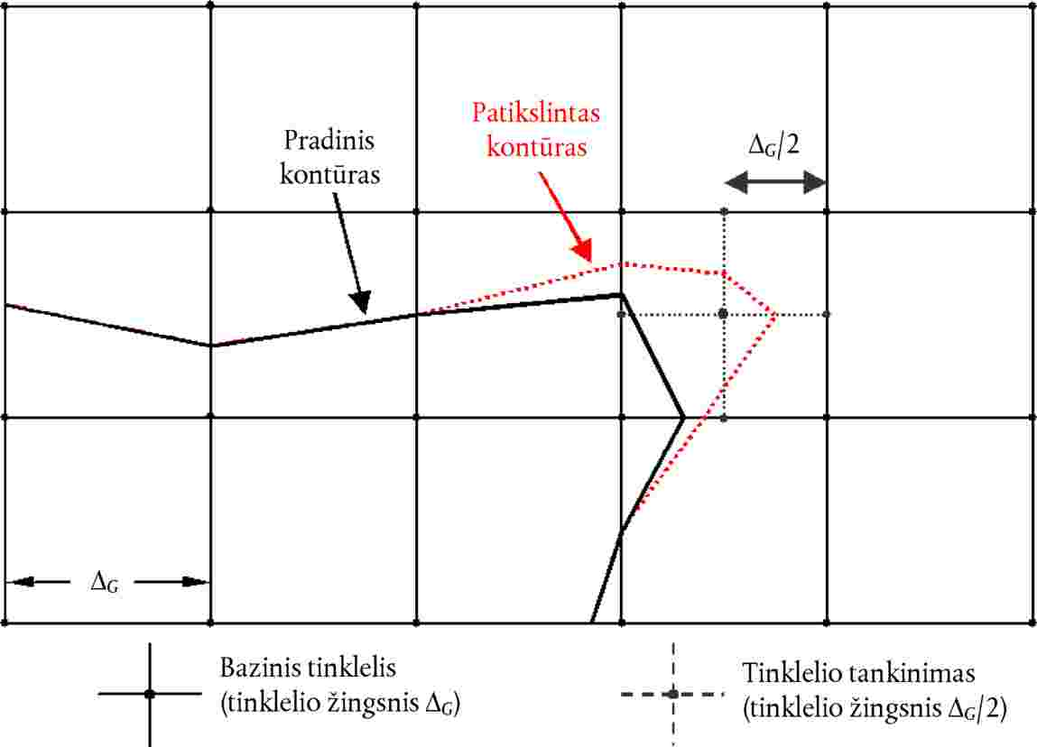

33 pav. Standartinis skaičiavimo taškų tinklelis ir jo tankinimas.

476. Skaičiavimo našumas padidėja ir gaunami tikslesni rezultatai, kai naudojamas nereguliarusis skaičiavimo taškų tinklelis siekiant pagerinti interpoliaciją kritiniuose langeliuose. Tvarkos aprašo 33 pav. pateiktas metodikos pavyzdys – skaičiavimo taškų tinklelis sutankinamas tam tikroje vietoje, o kita jo dalis paliekama nepakeista. Ši procedūra susideda iš etapų:
476.1. nustatoma skaičiavimo taškų tinklelio tankinimo slenkstinė triukšmo rodiklio skirtumo ΔLR vertė;
476.2. apskaičiuojamas bazinis ΔG žingsnio skaičiavimo taškų tinklelis;
476.3. patikrinamas gretimų skaičiavimo taškų tinklelio taškų rodiklio verčių skirtumas ΔL;
476.4. kai yra skirtumo verčių ΔL > ΔLR, brėžiamas naujas ΔG/2 žingsnio skaičiavimo taškų tinklelis ir nustatomi naujų taškų lygiai:

476.5. 1–4 etapai kartojami, kol visos skirtumo vertės taps mažesnės už ribinę;
476.6. tiesiškai interpoliuojant nustatomi triukšmo kontūrai.
477. Kai triukšmo rodiklio verčių masyvas turi būti jungiamas su kitais masyvais (pavyzdžiui, apskaičiuojant svertinius rodiklius, kai sumuojami atskiri dienos, vakaro ir nakties triukšmo rodiklių verčių kontūrai), būtina užtikrinti, kad visi tinkleliai būtų vienodi.

DVIDEŠIMT DEVINTASIS SKIRSNIS
PASUKTO SKAIČIAVIMO TAŠKŲ TINKLELIO NAUDOJIMAS

478. Daugeliu praktinių atvejų tikroji triukšmo kontūro forma dažniausiai simetriškai gaubia antžeminę trajektorijos projekciją. Tačiau jeigu trajektorijos projekcijos kryptis nesutampa su skaičiavimo taškų tinkleliu, gali būti gaunamas nesimetriškas kontūras.

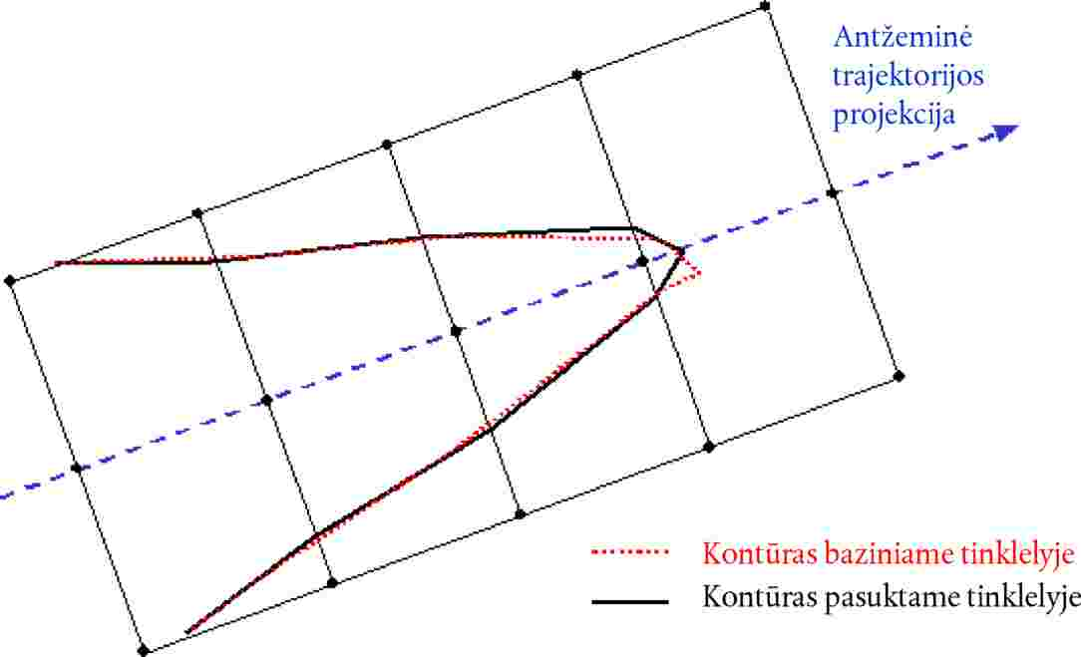

34 pav. Pasukto skaičiavimo taškų tinklelio naudojimas.

479. Siekiant išvengti nesimetriško triukšmo kontūro skaičiavimo taškų tinklelis sutankinamas. Tačiau taip pailgėja skaičiavimo trukmė. Paprastesnis sprendimas – skaičiavimo taškų tinklelį pasukti taip, kad jo kryptis būtų lygiagreti su pagrindinėmis antžeminėmis trajektorijų projekcijomis žemės paviršiuje (t. y. lygiagrečiai su pagrindiniu kilimo ir tūpimo taku). Tvarkos aprašo 34 pav. pavaizduotas skaičiavimo taškų tinklelio pasukimo poveikis triukšmo kontūro formai.

TRISDEŠIMTASIS SKIRSNIS
TRIUKŠMO KONTŪRŲ BRĖŽIMAS

480. Siekiant sumažinti skaičiavimo laiką gali būti taikomas algoritmas, kurį naudojant nereikia skaičiuoti viso skaičiavimo taškų tinklelio triukšmo rodiklio verčių masyvo, – triukšmo kontūro trajektorijos brėžimas paeiliui apskaičiuojant jo taškus. Tuo tikslu atliekami ir kartojami du veiksmai (žiūrėti Tvarkos aprašo 35 pav.):
480.1. Pirmas veiksmas – nustatyti pirmą kontūro tašką P1. Tai atliekama skaičiuojant triukšmo rodiklio lygį L lygiomis atkarpomis išilgai paieškos spindulio, kuris turėtų kirsti ieškomą LC lygio kontūrą. Kertant kontūrą pasikeičia skirtumo δ = LC – L ženklas. Kai taip nutinka, žingsnis išilgai spindulio mažinamas perpus ir paieškos kryptis apgręžiama. Ši procedūra kartojama tol, kol δ pasidaro mažesnis nei iš anksto nustatytas tikslumo slenkstis.
480.2. Antras veiksmas, kuris kartojamas tol, kol kontūrą pavyksta pakankamai tiksliai apibrėžti, – nustatyti kitą kontūro LC tašką, kuris nuo esamo taško tiesia linija yra nutolęs r atstumu. Nuosekliai keičiant kampą apskaičiuojamas rodiklio lygis ir δ skirtumas vektorių, apibrėžiančių r spindulio lanką, galuose. Perpus mažinant vektoriaus krypties kampo padidėjimą ir keičiant padidinimo kryptį nustatomas kitas kontūro taškas iš anksto apibrėžtu tikslumu.

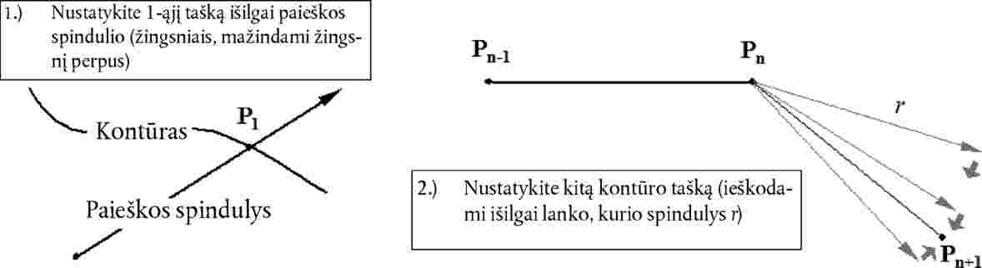

35 pav. Triukšmo kontūro brėžimo algoritmo koncepcija.

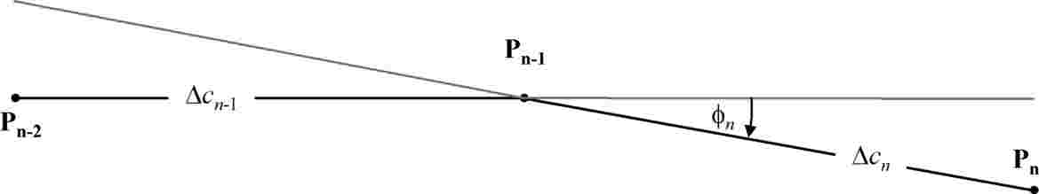

36 pav. Geometriniai parametrai, kuriais nustatomos triukšmo kontūro brėžimo algoritmo sąlygos.

481. Siekiant užtikrinti, kad triukšmo kontūras būtų nustatomas pakankamai tiksliai (žiūrėti Tvarkos aprašo 36 pav.) taikomi tam tikri apribojimai:
481.1. stygos Δc (nuotolis tarp dviejų kontūro taškų) ilgis turi atitikti intervalą [Δcmin, Δcmax], pavyzdžiui, [10 m, 200 m];
481.2. dviejų gretimų stygų, kurių ilgis Δcn ir Δcn + 1, ilgių santykis turi būti ribotas, pavyzdžiui, 0,5 < Δcn / Δcn + 1 < 2;
481.3. siekiant užtikrinti, kad stygos ilgis tinkamai derėtų su triukšmo kontūro kreive, turi būti laikomasi šios sąlygos:

 |  | ( | 139 | )

Šioje formulėje Φn – stygų krypčių skirtumas.

482. Taikant Tvarkos aprašo 480 punkte nurodytą algoritmą ir siekiant triukšmo kontūro tašką nustatyti ne mažesniu kaip 0,01 dB tikslumu, vidutiniškai reikia apskaičiuoti 2–3 triukšmo rodiklio vertes.

VIII SKYRIUS
TRIUKŠMO LYGIŲ TIES PASTATŲ FASADAIS IR GYVENTOJŲ SKAIČIAUS PASTATUOSE NUSTATYMAS BEI ATITINKAMO LYGIO TRIUKŠMO VEIKIAMUOSE PASTATUOSE GYVENANČIŲ GYVENTOJŲ SKAIČIAUS NUSTATYMAS

483. Apskaičiuojant gyventojų, gyvenančių pastatuose, kuriuos veikia atitinkamo lygio triukšmas, skaičių, skaičiuojami tik gyvenamuosiuose pastatuose gyvenantys žmonės. Apskaičiuojant gyvenamuosiuose pastatuose gyvenančių žmonių skaičių, naudojamasi naujausiais Lietuvos Respublikos gyventojų registro duomenimis ir Lietuvos statistikos departamento Oficialiosios statistikos portale https://osp.stat.gov.lt/ skelbiamais duomenimis.
484. Oro transporto triukšmo skaičiavimai atliekami naudojant 100 m × 100 m skyros skaičiavimo taškų tinklelį ir pagal Tvarkos aprašo VII skyriaus nuostatas apskaičiavus orlaivių triukšmą, visas pastato gyventojų skaičius siejamas su arčiausiai esančiame triukšmo skaičiavimo tinklelio taške apskaičiuotu triukšmo lygiu.

PIRMASIS SKIRSNIS
GYVENTOJŲ SKAIČIAUS PASTATE NUSTATYMAS

Gyventojų skaičiaus pastate nustatymas, kai turimi duomenys apie gyventojų skaičių

485. Kai yra žinomas arba nustatytas atitinkamuose nagrinėjamo pastato butuose gyvenančių žmonių skaičius, bendras nagrinėjamame pastate gyvenančių žmonių skaičius yra visų nagrinėjamame pastate esančiuose butuose gyvenančių žmonių suma, kuri apskaičiuojama pagal tokią formulę:

 |  | ( | 140 | )

Šioje formulėje:
– gyventojų skaičius nagrinėjamame pastate;
– atitinkamo buto nagrinėjamame pastate numeris;
– butų skaičius nagrinėjamame pastate;
– gyventojų skaičius atitinkamame nagrinėjamame pastate esančiame bute.

486. Kai yra žinomi duomenys tik apie didesnių negu pastatas vienetų (pavyzdžiui, gyvenamojo kvartalo ar rajono, jų dalies, viensėdžio, kaimo, miestelio, miesto ar savivaldybės) gyventojų skaičių, nagrinėjamo pastato gyventojų skaičius nustatomas atsižvelgiant į nagrinėjamo pastato tūrį ir apskaičiuojamas pagal tokią formulę:

 |  | ( | 141 | )

Šioje formulėje:
– gyventojų skaičius nagrinėjamame pastate;
– nagrinėjamo pastato tūris;
– didesnių negu pastatas vienetų (pavyzdžiui, gyvenamojo kvartalo ar rajono, jų dalies, viensėdžio, kaimo, miestelio, miesto ar savivaldybės) gyvenamųjų pastatų tūris;
– didesniame negu pastatas vienete (pavyzdžiui, gyvenamojo kvartalo ar rajono, jų dalies, viensėdžio, kaimo, miestelio, miesto ar savivaldybės) esančiuose pastatuose gyvenančių žmonių skaičius.

487. Tvarkos aprašo 141 formulėje nagrinėjamo pastato tūris apskaičiuojamas pagal tokią formulę:

 |  | ( | 142 | )

Šioje formulėje:
– nagrinėjamo pastato tūris;
– nagrinėjamo pastato pagrindo plotas;
– nagrinėjamo pastato aukštis.

488. Kai pastato aukštis nežinomas, jis nustatomas pagal nagrinėjamo pastato aukštų skaičių NFbuilding, darant prielaidą, kad vidutinis vieno aukšto aukštis yra 3 m. Pastaruoju atveju nagrinėjamo pastato aukštis apskaičiuojamas pagal tokią formulę:

 |  | ( | 143 | )

Šioje formulėje:
– nagrinėjamo pastato aukštis;
– nagrinėjamo pastato aukštų skaičius. Kai nagrinėjamo pastato aukštų skaičius nežinomas, taikoma numatytoji pastato aukštų skaičiaus vertė, būdinga gyvenamajam kvartalui, rajonui ar miesteliui, kuriame yra nagrinėjamas pastatas.

489. Nagrinėjamo didesnio negu pastatas vieneto (pavyzdžiui, gyvenamojo kvartalo ar rajono, jų dalies, viensėdžio, kaimo, miestelio, miesto ar savivaldybės) gyvenamųjų pastatų bendras tūris Vtotal apskaičiuojamas kaip visų didesniame negu pastatas vienete esančių gyvenamųjų pastatų tūrių suma pagal tokią formulę:

 |  | ( | 144 | )

Šioje formulėje:
– didesnio negu pastatas vieneto (pavyzdžiui, gyvenamojo kvartalo ar rajono, jų dalies, viensėdžio, kaimo, miestelio, miesto ar savivaldybės) gyvenamųjų pastatų tūris;
– gyvenamojo pastato numeris;
– gyvenamųjų pastatų skaičius didesniame negu pastatas vienete (pavyzdžiui, gyvenamajame kvartale ar rajone, jų dalyje, viensėdyje, kaime, miestelyje, mieste ar savivaldybėje);
– atitinkamo didesniame negu pastatas vienete (pavyzdžiui, gyvenamajame kvartale ar rajone, jų dalyje, viensėdyje, kaime, miestelyje, mieste ar savivaldybėje) esančio gyvenamojo pastato tūris.

Gyventojų skaičiaus pastate nustatymas, kai nėra duomenų apie gyventojų skaičių

490. Kai nėra duomenų apie gyventojų skaičių butuose arba didesniame negu pastatas vienete (pavyzdžiui, gyvenamajame kvartale ar rajone, jų dalyje, viensėdyje, kaime, miestelyje, mieste ar savivaldybėje), gyventojų skaičius nustatomas pagal vidutinį vienam gyventojui tenkantį naudingąjį plotą. Jeigu nėra duomenų apie atitinkamo pastato vidutinį vienam gyventojui tenkantį naudingąjį plotą, taikomi Lietuvos statistikos departamento Oficialiosios statistikos portale https://osp.stat.gov.lt/ skelbiami statistikos duomenys apie vienam gyventojui tenkantį naudingąjį plotą.
491. Kai turimi duomenys apie atitinkamo buto naudingąjį plotą, gyventojų skaičius kiekviename nagrinėjamo pastato bute apskaičiuojamas pagal tokią formulę:

 |  | ( | 145 | )

Šioje formulėje:
– nagrinėjamame pastate esančiame bute gyvenančių žmonių skaičius;
– atitinkamo buto plotas;
– vienam gyventojui tenkantis naudingasis plotas.

492. Pagal Tvarkos aprašo 145 formulę apskaičiuoti duomenys naudojami gyventojų skaičiui nagrinėjamame pastate apskaičiuoti pagal Tvarkos aprašo 140 formulę.
493. Kai žinomas viso pastato naudingasis plotas, t. y. žinoma visų pastate esančių butų naudingojo ploto suma, gyventojų skaičius pastate apskaičiuojamas pagal tokią formulę:

 | . | ( | 146 | )

Šioje formulėje:
– nagrinėjamame pastate gyvenančių žmonių skaičius;
– nagrinėjamame pastate esančių butų naudingasis plotas;
– vienam gyventojui tenkantis naudingasis plotas.

494. Kai turimi duomenys tik apie didesnių negu pastatas vienetų (pavyzdžiui, gyvenamajame kvartale ar rajone, jų dalyje, viensėdyje, kaime, miestelyje, mieste ar savivaldybėje) naudingąjį plotą, nagrinėjamo pastato gyventojų skaičius apskaičiuojamas pagal pastato tūrį, kaip nurodyta Tvarkos aprašo 486–489 punktuose, o bendras didesnio negu pastatas vieneto gyventojų skaičius apskaičiuojamas pagal tokią formulę:

 |  | ( | 147 | )

Šioje formulėje:
– didesniame negu pastatas vienete (pavyzdžiui, gyvenamajame kvartale ar rajone, jų dalyje, viensėdyje, kaime, miestelyje, mieste ar savivaldybėje) gyvenančių žmonių skaičius;
– didesniame negu pastatas vienete (pavyzdžiui, gyvenamajame kvartale ar rajone, jų dalyje, viensėdyje, kaime, miestelyje, mieste ar savivaldybėje) esančių butų plotas;
– vienam gyventojui tenkantis naudingasis plotas.

495. Kai nagrinėjamo pastato naudingasis plotas nežinomas, nagrinėjamo pastato gyventojų skaičius nustatomas, kaip nurodyta Tvarkos aprašo 493 punkte, o naudingasis plotas apskaičiuojamas pagal tokią formulę:

 |  | ( | 148 | )

Šioje formulėje:
– nagrinėjamame pastate esančių butų naudingasis plotas;
– nagrinėjamo pastato pagrindo plotas;
– nagrinėjamo pastato aukštų skaičius.

496. Tvarkos aprašo 148 formulėje koeficientas 0,8 yra numatytoji pastato naudingojo ploto ir bendrojo ploto santykio vertė. Jeigu pagal Lietuvos statistikos departamento Oficialiosios statistikos portale https://osp.stat.gov.lt/, viešai skelbiamuose Lietuvos Respublikos aplinkos ministerijos ar jai pavaldžių institucijų bei savivaldybių institucijų ataskaitose ar kituose leidiniuose skelbiamus duomenis žinoma, kad teritorijoje, kurioje sudaromas strateginis triukšmo žemėlapis, būdinga kitokia nei Tvarkos aprašo 148 formulėje nurodyta pastato naudingojo ploto ir bendrojo ploto santykio vertė, naudojama žinoma jo vertė. Kai Tvarkos aprašo 148 formulėje naudojama kitokia nei 0,8 pastato naudingojo ploto ir bendrojo ploto santykio vertė, pastato naudingojo ploto ir bendrojo ploto santykio vertės apskaičiavimo metodika, kurioje turi būti nurodyti pastato naudingojo ploto ir bendrojo ploto santykio vertei apskaičiuoti naudoti informacijos šaltiniai, teikiama kartu su užpildytomis Informacijos apie ne aglomeracijose esančių pagrindinių kelių ruožų strateginio triukšmo kartografavimo rezultatus pateikimo forma, Informacijos apie ne aglomeracijose esančių pagrindinių geležinkelio kelių ruožų strateginio triukšmo kartografavimo rezultatus pateikimo forma, Informacijos apie ne aglomeracijose esančių stambių oro uostų strateginio triukšmo kartografavimo rezultatus pateikimo forma ir Informacijos apie aglomeracijos strateginio triukšmo kartografavimo rezultatus pateikimo forma, patvirtintomis Lietuvos Respublikos sveikatos apsaugos ministro 2007 m. liepos 19 d. įsakymu Nr. V-616 „Dėl Informacijos, reikalingos ataskaitoms Europos Komisijai apie 2002 m. birželio 25 d. Europos Parlamento ir Tarybos direktyvos 2002/49/EB dėl aplinkos triukšmo įvertinimo ir valdymo įgyvendinimą parengti, pateikimo formų patvirtinimo“ bei strateginius triukšmo žemėlapius sudarančių institucijų viešai skelbiama kartu su Strateginio triukšmo kartografavimo ir Lietuvos Respublikos bendradarbiavimo su kaimyninėmis valstybėmis strateginio triukšmo kartografavimo srityje tvarkos aprašo 14.3 papunktyje nurodytais duomenimis bei informacija.
497. Kai nagrinėjamo pastato aukštų skaičius nežinomas, jis apskaičiuojamas pagal tokią formulę:

 |  | ( | 149 | )

Šioje formulėje:
– nagrinėjamo pastato aukštų skaičius;
– nagrinėjamo pastato aukštis.

498. Kai nagrinėjamo pastato aukštis ir aukštų skaičius nežinomi, taikoma numatytoji aukštų skaičiaus vertė, būdinga gyvenamajam kvartalui, rajonui ar miesteliui, kuriame yra nagrinėjamas pastatas.

ANTRASIS SKIRSNIS
TRIUKŠMO ĮVERTINIMO (SKAIČIAVIMO AR MATAVIMO) TAŠKŲ IŠDĖSTYMAS TIES PASTATŲ FASADAIS IR ATITINKAMO LYGIO TRIUKŠMO VEIKIAMUOSE PASTATUOSE GYVENANČIŲ GYVENTOJŲ SKAIČIAUS NUSTATYMAS

499. Atitinkamo triukšmo lygio intervalo triukšmo lygio veikiamuose pastatuose gyvenančių žmonių skaičius apskaičiuojamas atsižvelgiant į 4 m aukštyje virš žemės paviršiaus ties pastato, kuriame yra butai, fasadais išdėstomuose triukšmo įvertinimo (skaičiavimo ar matavimo) taškuose esantį triukšmo lygį.
500. Atitinkamo antžeminių triukšmo šaltinių (kelių eismo, geležinkelių ar pramoninio triukšmo šaltinių) triukšmo lygio intervalo triukšmo lygio veikiamuose pastatuose gyvenančių žmonių skaičius apskaičiuojamas, kai triukšmo įvertinimo (skaičiavimo ar matavimo) taškai apie pastatą išdėstomi taikant Tvarkos aprašo 501 arba 502 punktuose nurodytas triukšmo įvertinimo (skaičiavimo ar matavimo) taškų išdėstymo ties pastato fasadais procedūras Nr. 1 arba Nr. 2. Pagal Tvarkos aprašo VII skyriaus nuostatas apskaičiavus orlaivių triukšmą, visas pastato gyventojų skaičius siejamas su arčiausiai esančiame triukšmo skaičiavimo tinklelio taške apskaičiuotu triukšmo lygiu.
501. Triukšmo įvertinimo (skaičiavimo ar matavimo) taškų išdėstymo ties pastato fasadais procedūra Nr. 1 atliekama laikantis šių reikalavimų:
501.1. Didesnio negu 5 m ilgio pastato fasadų perimetro ruožai skaidomi į kuo didesnio vienodo ilgio, bet ne ilgesnes kaip 5 m atkarpas. Triukšmo įvertinimo (skaičiavimo arba matavimo) taškai išdėstomi kiekvienos tokios atkarpos viduryje (pavyzdžiui, Tvarkos aprašo 37 pav. pastato fasado perimetro ruožai, kurių ilgiai 6 m ir 8 m).
501.2. 2,5–5 m ilgio pastato fasadų perimetro atkarpose nustatoma po vieną triukšmo įvertinimo (skaičiavimo arba matavimo) tašką kiekvienos atkarpos viduryje (pavyzdžiui, Tvarkos aprašo 37 pav. pastato fasado perimetro atkarpa, kurios ilgis 4 m).
501.3. Likusios gretimos pastato fasadų perimetro atkarpos, kurių bendras ilgis didesnis kaip 5 m, laikomos laužtinėmis linijomis ir triukšmo įvertinimo (skaičiavimo arba matavimo) taškai jose išdėstomi atsižvelgiant į Tvarkos aprašo 501.1 ir 501.2 papunkčiuose nustatytus reikalavimus (pavyzdžiui, Tvarkos aprašo 37 pav. pastato fasado perimetro atkarpos, kurių bendras ilgis 6,8 m).

37 pav. Matavimo taškų išdėstymo aplink pastatą pavyzdys taikant Tvarkos aprašo 501 punkte aprašytą triukšmo įvertinimo (skaičiavimo ar matavimo) taškų išdėstymo ties pastato fasadais procedūrą Nr. 1.

502. Triukšmo įvertinimo (skaičiavimo ar matavimo) taškų išdėstymo ties pastato fasadais procedūra Nr. 2 atliekama laikantis šių reikalavimų:
502.1. Ne didesnio 5 m ilgio pastato fasadai nagrinėjami atskirai arba nuo pasirinktos pradinės padėties skaidomi į 5 m atkarpas, o triukšmo įvertinimo (skaičiavimo ar matavimo) taškas nustatomas fasado arba 5 m ilgio atkarpos viduryje (pavyzdžiui, Tvarkos aprašo 38 pav. žalios ir mėlynos spalvos atkarpos).
502.2. Likusioje pastato fasadų perimetro atkarpoje triukšmo įvertinimo (skaičiavimo ar matavimo) taškai išdėstomi atkarpos viduryje (pavyzdžiui Tvarkos aprašo 38 pav. raudonos spalvos atkarpa).

38 pav. Matavimo taškų išdėstymo aplink pastatą pavyzdys pagal Tvarkos aprašo 502 punkte aprašytą triukšmo įvertinimo (skaičiavimo ar matavimo) taškų išdėstymo ties pastato fasadais procedūrą Nr. 2.

503. Su atitinkamu triukšmo įvertinimo (skaičiavimo ar matavimo) tašku siejamas pastato gyventojų skaičius turi būti nustatomas proporcingai pastato fasadų perimetro ilgiui ir su atitinkamais triukšmo įvertinimo (skaičiavimo ar matavimo) taškais susietų pastato gyventojų skaičių suma turi būti lygi bendram pastato gyventojų skaičiui.
504. Pastatų, kuriuose atitinkamą aukštą užima atskiras butas, atveju, apskaičiuojant atitinkamo triukšmo lygio intervalo triukšmo lygio veikiamuose pastatuose gyvenančių žmonių skaičių, su pastato gyventojų skaičiumi siejamas triukšmo lygis ties labiausiai triukšmo veikiamu pastato fasadu.

IX SKYRIUS
ĮVESTIES DUOMENYS

505. Įvesties duomenys, naudotini taikant Tvarkos aprašo II–VII skyriuose nustatytus triukšmo skaičiavimo metodus, pateikti Tvarkos aprašo 1–3 bei 9 prieduose:
505.1. Tvarkos aprašo 1 priede pateikta duomenų bazė, kurioje nurodyti daugumos triukšmo keliuose šaltinių duomenys naudojami kelių eismo triukšmui apskaičiuoti pagal Tvarkos aprašo III skyriuje nustatytą metodą.
505.2. Tvarkos aprašo 2 priede pateikta duomenų bazė, kurioje nurodyti daugumos geležinkelių triukšmo šaltinių duomenys naudojami geležinkelių triukšmui apskaičiuoti pagal Tvarkos aprašo IV skyriuje nustatytą metodą.
505.3. Tvarkos aprašo 3 priede pateiktos kelios kai kurių pramoninių triukšmo šaltinių triukšmo skaičiavimo įvesties duomenų garso galios vertės, kurias galima naudoti pramoniniam triukšmui apskaičiuoti pagal Tvarkos aprašo V skyriuje nustatytą metodą. Kiekvienas pramonės objektas turi tik jam būdingus pramoninius triukšmo šaltinius, todėl reikiamos pramoninio triukšmo skaičiavimo metodo įvesties vertės gaunamos atitinkamai iš strateginiams triukšmo žemėlapiams sudaryti naudojamos triukšmo kartografavimo programinės įrangos pramoninio triukšmo šaltinių garso galios lygių duomenų bazių arba yra matuojamos pagal vieną iš šių Lietuvos standartų:
505.3.1. Lietuvos standartą LST ISO 8297 „Akustika. Pramoninių įrenginių su daugeliu garso šaltinių garso galios lygių nustatymas aplinkos triukšmo garso slėgio lygiams įvertinti. Ekspertinis metodas“;
505.3.2. Lietuvos standartą LST EN ISO 3744 „Akustika. Triukšmo šaltinių garso galios lygių ir garso energijos lygių nustatymas pagal garso slėgį. Ekspertinis beveik laisvo lauko virš atspindinčiosios plokštumos metodas“;
505.3.3. Lietuvos standartą LST EN ISO 3747 „Akustika. Triukšmo šaltinių garso galios ir energijos lygių nustatymas matuojant garso slėgį. Ekspertiniai ir tikrinamieji metodai, taikomi aidžioje aplinkoje eksploatavimo sąlygomis“;
505.3.4. Lietuvos standartą LST EN ISO 3746 „Akustika. Triukšmo šaltinių garso galios ir energijos lygių nustatymas matuojant garso slėgį. Tikrinamasis metodas, naudojant šaltinį gaubiantį matuojamąjį paviršių virš atspindinčiosios plokštumos“;
505.3.5. Lietuvos standartą LST EN ISO 3741 „Akustika. Triukšmo šaltinių garso galios ir energijos lygių nustatymas matuojant garso slėgį. Tikslieji aidėjimo tyrimo kamerų metodai“;
505.3.6. Lietuvos standartą LST EN ISO 9614-1 „Akustika. Triukšmo šaltinių garso galios lygių nustatymas intensimetrija. 1 dalis. Matavimas atskiruose taškuose“;
505.3.7. Lietuvos standartą LST EN ISO 9614-2 „Akustika. Triukšmo šaltinių garso galios lygių nustatymas intensimetrija. 2 dalis. Matavimas judančiu mikrofonu“;
505.3.8. Lietuvos standartą LST EN ISO 9614-3 „Akustika. Triukšmo šaltinių garso galios lygių nustatymas intensimetrija. 3 dalis. Tikslusis matavimo skenuojant metodas“;
505.3.9. Lietuvos standartą LST ISO 8297 „Akustika. Pramoninių įrenginių su daugeliu garso šaltinių garso galios lygių nustatymas aplinkos triukšmo garso slėgio lygiams įvertinti. Ekspertinis metodas“;
505.3.10. Lietuvos standartą LST EN 12354-4 „Statybinė akustika. Statinių akustinių charakteristikų įvertinimas pagal jų elementų charakteristikas. 4 dalis. Vidaus garso perdavimas į išorinę aplinką“.
505.4. Tvarkos aprašo 4 priede pateiktuose duomenų lapuose nurodyti būdingieji tariamojo oro uosto duomenys. Konkretūs duomenų formatai priklauso nuo konkrečios triukšmo modeliavimo programinės įrangos reikalavimų ir tyrimų scenarijaus. Rekomenduojama, kad geografinė informacija (pavyzdžiui, kontrolės taškai) būtų nurodoma naudojant Dekarto koordinačių sistemą. Konkreti koordinačių sistema pasirenkama atsižvelgiant į turimus žemėlapius.
505.5. Tvarkos aprašo 4 priedo 2 lentelėje paslinktuosius slenksčius galima aprašyti pakartojant kilimo ir tūpimo tako aprašymą arba aprašyti Tvarkos aprašo 4 priedo 2 ir 3 lentelėse, kuriose apibūdinama antžeminė trajektorijos projekcija.
505.6. Kai nėra radaro duomenų, aprašant konkrečias antžemines trajektorijos projekcijas būtina Tvarkos aprašo 4 priedo 2 ir 3 lentelėse pateiktuose antžeminės trajektorijos projekcijos aprašymo pavyzdžiuose nurodyta informacija.
505.7. Tvarkos aprašo 9 priede pateikta duomenų bazė, kurioje įrašytų daugumos orlaivių triukšmo šaltinių duomenys naudojami orlaivių triukšmui apskaičiuoti pagal Tvarkos aprašo VII skyriuje nustatytą metodą.
506. Tvarkos aprašo 9 priedo 11–28 lentelėse pateikti papildomi bendrosios aviacijos orlaivių duomenys.
507. GASEPF ir GASEPV orlaivių tipų duomenys pateikti Tvarkos aprašo 9 priedo 11–18 lentelėse.
508. Tvarkos aprašo 9 priedo 15–18 lentelėse pateikti orlaivių klasių P 1.0, P 1.1, P 1.2, P 1.3 skleidžiamo triukšmo ir eksploatacinių parametrų duomenys.
509. Sraigtasparnių triukšmo ir eksploatacinių parametrų duomenų rinkinys Nr. 1 pateiktas Tvarkos aprašo 9 priedo 19–23 lentelėse, kuriose nurodyti penkių sraigtasparnių klasių duomenys, grindžiami didžiausia kilimo mase (MTOM).
510. Sraigtasparnių skleidžiamo triukšmo ir eksploatacinių parametrų duomenų rinkinys Nr. 2 pateiktas Tvarkos aprašo 9 priedo 24–28 lentelėse, kuriose nurodyti didžiausia kilimo mase grindžiami trijų sraigtasparnių klasių duomenys:
510.1. lengvųjų sraigtasparnių (LHEL), kurių MTOM < 3 000 kg;
510.2. vidutinių sraigtasparnių (MHEL), kurių 3 000 kg < MTOM < 6 000 kg;
510.3. sunkiųjų sraigtasparnių (THEL), kurių MTOM > 6 000 kg.
511. Tvarkos aprašo 9 priedo 24–28 lentelėse numatytieji sraigtasparnių atskridimo ir išskridimo skrydžio profiliai pateikti kaip fiksuotųjų taškų profiliai. Daroma prielaida, kad pagal numatytąjį išskridimo profilį kiekvienos klasės sraigtasparniai iki horizontaliojo skrydžio aukštėja 1 000 pėdų (305 m). Jei tam tikrose vietose horizontaliojo skrydžio dalis išskrendant arba atskrendant skiriasi nuo šių verčių, numatytuosius profilius rekomenduojama pritaikyti taip, kad jie atitiktų vietos aplinkybes.
512. Kai Tvarkos aprašo 1–3 bei 9 prieduose pateikti įvesties duomenys netaikytini arba pagal juos gaunami nuokrypiai nuo tikrosios vertės neatitinka Tvarkos aprašo II skyriaus antrajame skirsnyje ir VII skyriaus antrajame skirsnyje nustatytų sąlygų, galima naudoti kitas įvesties duomenų vertes, jeigu jos ir jų nustatymo metodika tinkamai pagrindžiamos dokumentais ir pagal Tvarkos aprašo X skyriaus nuostatas atlikus Ldienos, Lvakaro ir Lnakties triukšmo rodiklių verčių matavimus įrodomas naudotų kitokių nei nurodyta Tvarkos aprašo 1–3 bei 9 prieduose įvesties duomenų tinkamumas (įvesties duomenys atitinka Tvarkos aprašo II skyriaus antrajame skirsnyje ir VII skyriaus antrajame skirsnyje nustatytus reikalavimus). Strateginiams triukšmo žemėlapiams sudaryti naudoti kiti nei nurodyta Tvarkos aprašo 1–3 bei 9 prieduose įvesties duomenys ir jų nustatymo metodika turi būti paskelbti viešai.

X SKYRIUS
MATAVIMO METODAI

513. Kai strateginiams triukšmo žemėlapiams sudaryti taikomų Ldienos, Lvakaro ir Lnakties triukšmo rodiklių vertės nustatomos atliekant matavimus, matavimai atliekami pagal Lietuvos standartuose LST ISO 1996-1 „Akustika. Aplinkos triukšmo aprašymas, matavimas ir įvertinimas. 1 dalis. Pagrindiniai dydžiai ir įvertinimo tvarka“ ir LST ISO 1996-2 nustatytus reikalavimus. Strateginiams orlaivių transporto eismo triukšmo žemėlapiams sudaryti taikomų triukšmo rodiklių vertės matuojamos pagal Lietuvos standarte LST ISO 20906 „Akustika. Orlaivių skleidžiamo garso automatinė stebėsena arti oro uostų“ nustatytus ilgojo laikotarpio vidurkio matavimo reikalavimus.

_______________

